AKUNTABILITAS DAN TRANSPARANSI DALAM PENGELOLAAN DANA DESA PADA DESA BUMI RAHAYU, KABUPATEN BULUNGAN

SKRIPSI
Sebagai salah satu persyaratan untuk memperoleh gelar Sarjana Akuntansi



Oleh:
YULIA IRIAWANTI
2101036062
AKUNTANSI

FAKULTAS EKONOMI DAN BISNIS
UNIVERSITAS MULAWARMAN
SAMARINDA
2025

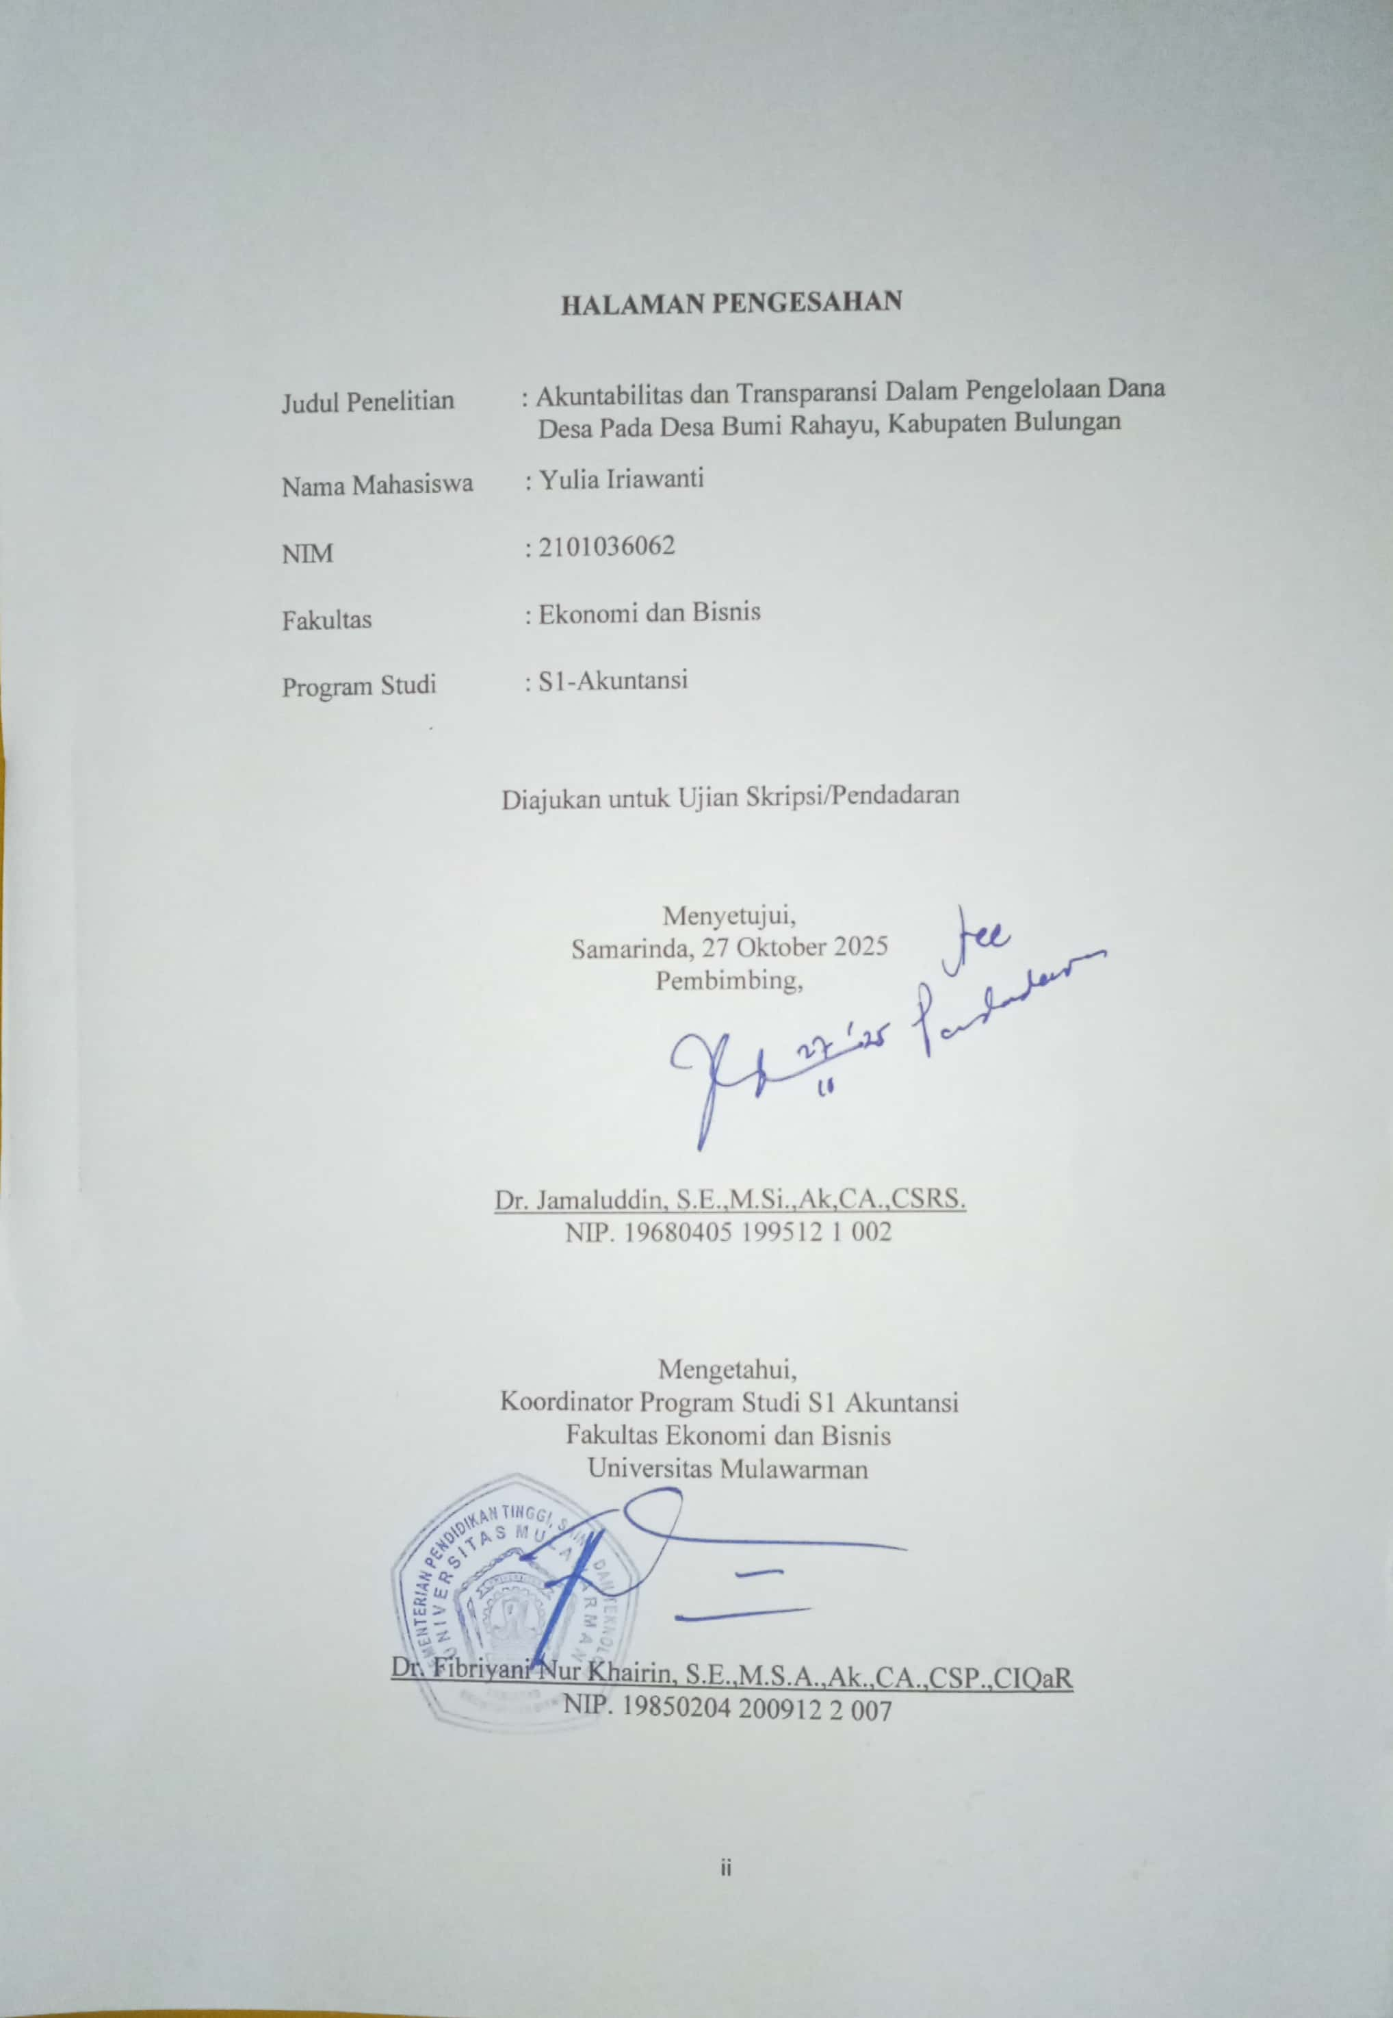

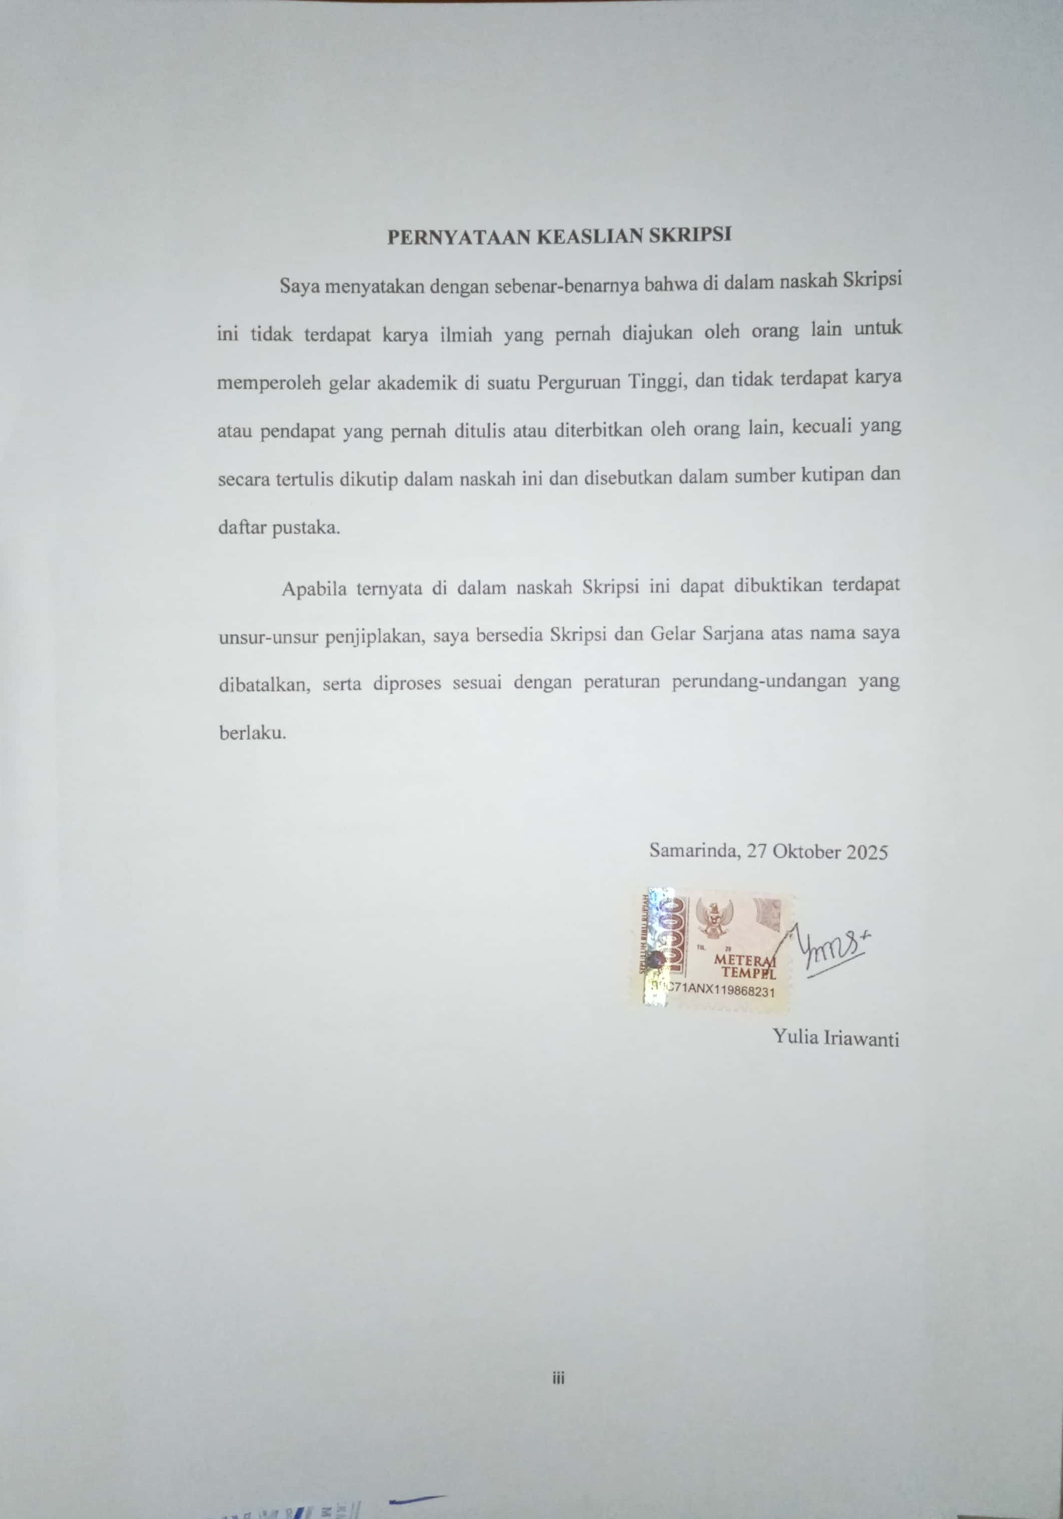

KATA PENGANTAR

Puji Syukur Kehadirat Allah SWT, Tuhan Yang Maha Esa, yang telah memberikan segala karunia dan limpahan rahmatnya, serta junjungan kita Nabi Muhammad SAW sebagai panutan kita, yang akhirnya penulis dapat menyelesaikan Studi pada Fakultas Ekonomi dan Bisnis Universitas Mulawarman.
Dalam proses pengerjaan skripsi ini, penulis mendapat beberapa bantuan dan dukungan dari pihak lain. Oleh karena itu pada kesempatan ini, penulis mengucapkan terima kasih sebesar-besarnya kepada yang terhormat:
- Prof. Dr. Ir. H. Abdunnur., M.Si., IPU., ASEAN Eng. Selaku Rektor Universitas Mulawarman.
- Dr. Zainal Abidin, SE., MM selaku Dekan Fakultas Ekonomi dan Bisnis Universitas Mulawarman.
- Dr. Wulan Iyhing Ratna Sari, SCSP.E., M.Si., CSP., CMA selaku Ketua Jurusan Akuntansi Fakultas Ekonomi dan Bisnis Universitas Mulawarman.
- Dr. Fibriyani Nur Khairin, SE.,Ak.,MSA.,CA.,CS selaku Ketua Program Studi S1 Akuntansi Fakultas Ekonomi dan Bisnis Universitas Mulawarman.
- Dr. Jamaluddin, S.E.,M.Si.,Ak,CA.,CSRS selaku dosen pembimbing dan dosen wali, yang telah memberikan banyak bantuan kepada penulis dalam penulisan dan penyelesaian skripsi sekaligus telah memberikan arahan selama masa studi di Jurusan Akuntansi Fakultas Ekonomi dan Bisnis Universitas Mulawarman.
- Seluruh dosen pengampu mata kuliah di Jurusan Akuntansi Fakultas Ekonomi dan Bisnis yang telah memberikan banyak ilmu yang bermanfaat selama penulis menempuh kuliah.
- Seluruh staf akademik, staf kemahasiswaan dan staf Jurusan Akuntansi Fakultas Ekonomi dan Bisnis Universitas Mulawarman yang turut membantu dalam proses administrasi selama masa perkuliahan.
- Kepada kedua orang tua tersayang, Bapak Ahmad Subandri dan Ibu Sudartik, terima kasih atas dukungan, motivasi, pengorbanan, doa, dan kasih sayang yang tiada henti. Setiap perjalanan penulis selalu ada kekuatan kalian, dan skripsi ini merupakan bentuk kecil dari harapan serta rasa terima kasih yang sangat besar.
- Kepada Pemerintah Desa Bumi Rahayu, BPD, RT, dan Masyarakat yang telah meluangkan waktunya dan bersedia membantu penulis dalam melakukan penelitian sehingga penelitian yang dilakukan dapat berjalan dengan lancar dan mendapatkan data yang diinginkan.
- Kepada Bu Suri, dan Pak Hasim yang telah menemani penulis melakukan penelitian ke Desa Bumi Rahayu, sehingga penulis dapat melakukan penelitian dengan semestinya.
- Penulis mengucapkan terimakasih kepada adik tersayang, Nabila Khoirun Nisa yang selalu menjadi penyemangat dalam menyelesaikan studi di Universitas Mulawarman. Terimakasih selalu mau menjadi tempat berbagi cerita kehidupan sebagai seorang kakak dan adik.
- Penulis mengucapkan terimakasih kepada sahabat-sahabat tercinta, Nursifa, S.Ak, Selvana Yulianti, S.E, Selvina Yulianti, S.E dan Eka Damayanti, S.E yang telah menemani dari masa putih biru hingga saat ini. Dukungan dan kasih sayang dalam persahabatan ini sangat berarti bagi penulis dalam menyelesaikan skripsi ini.
- Penulis mengucapkan terima kasih kepada persahabatan REdebut, Ga Tau Sih, BUCIN, dan DEMUT yang namanya tidak bisa penulis sebutkan satu-satu. Dukungan dari masa putih abu-abu di kelas MIPA dan ekstrakurikuler marching band menjadi sumber kekuatan untuk penulis.
- Terimakasih penulis ucapkan kepada teman-teman seperjuangan Nurlia Rahmawati, Lims Giyofanni, Kristazia Panggua, Dela Marlinda, Farach Chairunnisa, dan teman-teman sejurusan Akuntansi Fakultas Ekonomi dan Bisnis.
- Terimakasih penulis ucapkan kepada Kak Andin, Mutiyah, dan Bila yang sudah selalu menemani penulis dalam masa sulit akhir-akhir ini, dukungan dari kalian akhir-akhir ini yang membuat penulis bisa menyelesaikan skripsi ini.
- Terakhir, penulis ucapkan terima kasih untuk diri sendiri yang telah bertahan dan berproses sampai sejauh ini. Terima kasih karena telah berjuang melawan rasa sakit hati, mental, dan sakit fisik yang seringkali membuat tubuh lemah. Terima kasih sudah memilih untuk tidak menyerah dan selalu berproses meskipun dibarengi dengan tetesan air mata dalam setiap langkahnya. Skripsi ini menjadi bukti bahwa sesuatu yang diusahakan tidak akan pernah sia-sia, karena pada akhirnya penulis bisa sampai dititik ini.
Akhir kata penulis menyadari bahwa tidak ada yang sempurna, penulis masih melakukan kesalahan dalam penyusunan skripsi. Oleh karena itu, penulis meminta maaf yang sebesar-besarnya atas kesalahan yang dilakukan penulis.
Peneliti berharap semoga skripsi ini dapat bermanfaat bagi pembaca dan dapat dijadikan referensi demi pengembangan ke arah yang lebih baik. Kebenaran datangnya dari Allah dan kesalahan datangnya dari diri penulis. Semoga Allah SWT senantiasa melimpahkan Rahmat dan Ridho-nya kepada kita semua.

Samarinda, 27 Oktober 2025

penulis

ABSTRAK

Yulia Iriawanti, 2025. Akuntabilitas dan Transparansi Dalam Pengelolaan Dana Desa Pada Desa Bumi Rahayu, Kabupaten Bulungan. Dibimbing oleh Bapak Jamaluddin. Penelitian ini bertujuan untuk mengetahui akuntabilitas dan transparansi dalam pengelolaan dana desa pada Desa Bumi Rahayu, Kabupaten Bulungan. Penelitian ini menggunakan metode kualitatif dengan pendekatan studi kasus. Pengumpulan data dilakukan dengan observasi, dokumentasi, dan wawancara, dengan teknik triangulasi sumber sebagai uji keabsahan data. Analisis data dilakukan melalui tahapan reduksi data, penyajian data, dan penarikan kesimpulan dengan melakukan coding untuk olah datanya. Hasil penelitian menunjukkan bahwa akuntabilitas pengelolaan dana desa di Desa Bumi Rahayu belum sepenuhnya berjalan secara optimal. Pemerintah desa dalam proses administrasi sudah berjalan sesuai dengan Permendagri No 20 tahun 2018, tetapi pada good governance perlu diperkuat dalam pertanggungjawaban sosial kepada masyarakat. Pada aspek transparansi pengelolaan dana masih terbatas, karena keterbukaan informasi hanya melalui baliho APBDes yang bersifat umum dan tidak mendetail.
Kata kunci : Akuntabilitas, Transparansi, Pengelolaan Dana Desa, Good Governance, Permendagri No 20 tahun 2018

ABSTRACT

Yulia Iriawanti, 2025. Accountability and Transparency in Village Fund Management in Bumi Rahayu Village, Bulungan Regency. Supervised by Mr. Jamaluddin. This research aims to determine the accountability and transparency in the management of village funds in Bumi Rahayu Village, Bulungan Regency. This study uses a qualitative method with a case study approach. Data collection was carried out through observation, documentation, and interviews, using source triangulation techniques for data validity testing. Data analysis was conducted through the stages of data reduction, data presentation, and conclusion drawing, using coding for data processing. The research results indicate that the accountability of village fund management in Bumi Rahayu Village has not been fully optimal. The village government's administrative processes are already in accordance with Permendagri (Minister of Home Affairs Regulation) No. 20 of 2018, but good governance needs to be strengthened in terms of social accountability to the community. In the aspect of transparency, fund management is still limited, as information disclosure is only through APBDes (Village Budget) banners, which are general in nature and not detailed.
Keywords: Accountability, Transparency, Village Fund Management, Good Governance, Permendagri No 20 of 2018

DAFTAR ISI
Halaman
HALAMAN JUDUL i
HALAMAN PENGESAHAN ii
PERNYATAAN KEASLIAN SKRIPSI iii
KATA PENGANTAR iv
ABSTRAK viii
ABSTRACT ix
DAFTAR ISI x
DAFTAR TABEL xii
DAFTAR GAMBAR xiii
DAFTAR SINGKATAN xiv
BAB I PENDAHULUAN 1
1.1 Latar Belakang 1
1.2 Rumusan Masalah 6
1.3 Tujuan Penelitian 6
1.4 Manfaat Penelitian 6
BAB II KAJIAN PUSTAKA 8
2.1 Landasan Teori 8
2.1.1 Teori Keagenan (agency theory) 8
2.1.2 Akuntabilitas 9
2.1.3 Transparansi 11
2.1.4 Peraturan Menteri Dalam Negeri tentang standar dan Pengelolaan Dana Desa 13
2.1.4.1 Standarisasi Akuntabilitas Pengelolaan Dana Desa 13
2.1.4.2 Standarisasi Transparansi Pengelolaan Dana Desa 15
2.2 Penelitian Terdahulu 16
2.3 Rerangka Pemikiran 18
BAB III METODE PENELITIAN 19
3.1 Metode Penelitian 19
3.2 Situs Penelitian 19
3.3 Objek Penelitian 20
3.4 Jenis Data 20
3.4.1 Data Primer 20
3.4.2 Data Sekunder 20
3.5 Teknik Pengumpulan Data 21
3.5.1 Observasi 21
3.5.1 Dokumentasi 21
3.5.2 Wawancara 22
3.6 Validitas Data (Triangulasi Sumber) 25
3.7 Teknik Analisis Data 25
BAB IV HASIL DAN PEMBAHASAN 28
4.1 Gambaran Umum Desa Bumi Rahayu, Kabupaten Bulungan 28
4.1.1 Struktur Organisasi 32
4.2 Hasil Penelitian 33
4.2.1 Akuntabilitas 34
4.2.2 Tranparansi 37
4.3 Pembahasan Hasil Penelitian 39
4.3.1 Akuntabilitasn Pengelolaan Dana Desa 39
4.3.2 Transparansi Pengelolaan Dana Desa 49
BAB V PENUTUP 54
5.1 Simpulan 54
5.2 Saran 55
DAFTAR PUSTAKA 57
LAMPIRAN 61

DAFTAR TABEL

Halaman
Tabel 2.1 Penelitian Terdahulu 16
Tabel 3.1 Daftar Pertanyaan Akuntabilitas dalam proses administrasi 23
Tabel 3.2 Daftar Pertanyaan Akuntabilitas dalam Tata Kelola Pemerintahan yang baik 23
Tabel 3.3 Daftar Pertanyaan Transparansi Dalam Mekanisme Keterbukaan Informasi 24
Tabel 3.4 Daftar Pertanyaan Transparansi Dalam Mekanisme Penampungan pertanyaan 25

DAFTAR GAMBAR

Halaman
Gambar 2.1 Rerangka Pemikiran 18
Gambar 3.1 Flowchart Analisis Data 27

DAFTAR SINGKATAN

APBDesa Anggaran Pendapatan dan Belanja Desa
APBN Anggaran Pendapatan dan Belanja Negara
NKRI Negara Kesatuan Republik Indonesia
DPD Dewan Perwakilan Daerah
DPRD Dewan Perwakilan Rakyat/Daerah

BAB I

PENDAHULUAN

Latar Belakang
Dana Desa merupakan dana yang dialokasikan oleh APBN untuk Desa. Dana Desa kemudian disalurkan kepada pemerintah daerah kota/kabupaten yang nantinya akan digunakan oleh pihak desa dalam proses pembangunan da kegiatan Desa lainnya. APBN (Anggaran Pendapatan dan Belanja Negara) ialah anggaran yang disetujui oleh Pemerintah Desa, DPRD (Dewan Perwakilan Rakyat/Daerah), DPD (Dewan Perwakilan Daerah) serta ditetapkan dalam peraturan desa dan daerah (Abhinaya, 2024).
Salah satu prasyarat bagi pemerintah dalam mewujudkan aspirasi rakyat ialah dengan terciptanya good government governance. Penerapan tata kelola pemerintah yang baik perlu diterapkan agar pemerintahan dan pembangunan yang berdaya guna, berhasil guna, bebas korupsi, kolusi, dan nepotisme. Dengan itu, maka diperlukannya sistem pertanggungjawaban yang tepat, jelas, dan validasi.
Demi tercapainya suatu tujuan bersama, tata kelola suatu pemerintahan dapat dikatakan baik jika menganut prinsip akuntanbilitas, transparansi, efisien, dan lainya. Prinsip-prinsip pedoman penyusunan APBDesa merupakan pokok-pokok kebijakan serta pedoman bagi daerah dalam proses menyusun dan membahas.
Sesuai dengan peraturan Undang-Undang Nomor 6 Tahun 2014 tentang Desa, bahwa Pemerintahan Desa adalah penyelenggaraan urusan pemerintahan dan kepentingan masyarakat setempat dalam sistem pemerintahan NKRI (Negara
Kesatuan Republik Indonesia). Selain itu, Undang-Undang ini juga telah mengatur keuangan dan aset Desa dalam rangka memberikan pelayanan kepada masyarakat yang berasal dari pendapatan asli Daerah, dan juga kewajiban bagi pemerintah pusat untuk mentransfer uang kepada pemerintah Kabupaten/Kota kemudian ditransfer pada pihak Desa dengan menggunakan nomor rekening yang telah ditunjuk oleh Bupati.
Terwujudnya sistem Pemerintahan yang baik, dan amanah tentu tidak lepas dari akuntabilitas dan transparansi. Akuntabilitas merupakan kewajiban pihak desa dalam memberikan pertanggungjawaban dan amanah atas perintah yang diberikan kepada pihak pemerintah Desa. Salah satu tujuan dari adanya akuntabilitas adalah untuk memastikan bahwa perintah yang diberikan telah dijalankan secara amanah dan efisien (Widiyanti & Priono, 2022).
Menurut Mardiasmo (2018), Akuntanbilitas merupakan kewajiban pemegang amanah (agent) dalam memberikan pertanggungjawaban, menyajikan, melaporkan, dan mengungkapkan segala aktivitas dan kegiatan yang menjadi tanggung jawab pihak pemberi amanah (principal) yang mempunyai hak dalam memberikan kewenangan untuk pertanggungjawaban. Keberadaan akuntanbilitas mempunyai kepentingan bagi penyelenggaraan pemerintah desa yang lebih baik dan amanah dalam mempertanggungjawabkan segala bentuk kegiatan dan tugas yang telah diberikan kepada pihak desa.
Transparansi adalah keterbukaan suatu data atau apa saja yang menyangkut dalam penggunaan yang ada pada Desa, keterbukaan ini di berikan kepada seluruh masyarakat Desa dan juga pihak-pihak yang memiliki kepentingan. Menurut Mardiasmo (2018), Trasparansi adalah keterbukaan pemerintah terhadap kebijakan-kebijakan keuangan daerah agar dapat diketahui dan diawasi oleh DPRD dan masyarakat. Adanya transparansi dalam pengelolaan keuangan ini bertujuan untuk mewujudkan adanya horizontal accountability yakni pemerintahan yang baik, bersih jujur, amanah, dan responsive terhadap masyarakat.
Menurut Suwardjono (2017), Transparansi merupakan aspek mendasar bagi terwujudnya penyelenggaraan pemerintahan yang baik. Perwujudan pemerintahan yang baik mesyaratkan adanya keterbukaan, keterlibatan kemudahan akses bagi masyarakat dalam proses penyelenggaraan pemerintahan.
Dalam proses mewujudkan pengelolaan keuangan yang akuntabilitas dan transparan harus berpedoman pada aturan Permendagri No 20 tahun 2018, dimulai dari tahap perencanaan, pelaksanaan, penatausahaan, pelaporan, dan pertanggungjawaban, “Perencanaan pengelolaan keuangan Desa merupakan perencanaan penerimaan dan pengeluaran pemerintah desa pada tahun anggaran yang dianggarkan dalam APBDesa, Pelaksanaan pengelolaan keuangan Desa merupakan penerimaan dan pengeluaran Desa yang merupakan dilaksanakan melalui rekening kas desa pada bank yang ditunjuk Bupati/Walikota, Penatausahaan keuangan dilakukan oleh kaur keuangan sebagai pelaksana fungsi kebendaharaan, kepala Desa menyampaikan laporan pelaksanaan APBDesa semester pertama kepada Bupati/Walikota melalui Camat, Kepala Desa menyampaikan laporan pertanggungjawaban realisasi APBDesa kepada Bupati/Walikota melalui Camat setiap akhit tahun anggaran”.
Penelitian tentang Akuntanbilitas dan Transparasi dalam Pengelolaan Dana Desa telah dilakukan sebelumnya oleh Windy & Subardjo (2023), hasil penelitian akuntanbilitas di Desa Tambak Sumur Kecamatan Waru Kabupaten Sidoarjo dapat dikatakan akuntabel, yakni sudah menggunakan format yang sesuai dengan Permendagri no 113 Tahun 2014. Kemudian transparansi di Desa Tambak Sumur juga dapat dikatakan transparansi, karena sudah sesuai dengan Permendagri No 113 Tahun 2014 dengan selalu diadakannya musregbang dan adanya papan informasi. Kemudian ada penelitian Rosyan (2018), hasil penelitian akuntanbilitas di Desa Tamanagung dikatakan sudah dilaksanakan dengan baik, tetapi masih harus ada perbaikan seperti kemampuan dalam membuat laporan pertanggungjawaban yang belum optimal. Kemudian, transparansi di Desa Tamanagung sudah dilaksanakan dengan baik, tetapi perlu adanya perbaikan seperti adanya penyampaian informasi dan realisasi anggaran secara berkala. Dan ada penelitian dari Wardani (2021), Akuntanbilitas dan Transparansi dalam Pengelolaan Dana Desa (studi kasus Desa Kademangan Kabupaten Jombang). Hasil penelitian bahwa akuntabilitas nya sudah berjalan dengan baik, sedangkan untuk transparansi di Desa Kademangan belum berjalan dengan baik dikarenakan informasi hanya memuat di banner dan diletakkan di depan kantor desa.
Objek penelitian ini adalah Desa Bumi Rahayu yag berada di Kecamatan Tanjung Selor Kalimatan Utara. Desa Bumi Rahayu selalu meningkatkan potensi agar terciptanya pemerintahan yang baik. Adapun pendapatan yang diterima pada tahun 2023 sebesar Rp2.635.049.258,45 dengan rincian data sebagai berikut: Dana Desa Rp988.679.000, Alokasi Dana Desa Rp1.340.593.000, dan Bagi Hasil Pajak dan Retribusi Rp351.129.000. dari Dana yang telah disalurkan ke Desa, pemerintah mempunyai tugas mempertanggungjawabkan setiap uang yang digunakan untuk Desa sehingga bisa menghindari adanya penyalahgunaan keuangan demi terciptanya pemerintahan yang baik.
Desa Bumi Rahayu mengalami kenaikan dalam memperoleh dana desa, hal ini dikarenakan tingkat pertumbuhan masyarakat, tingkat kemiskinan, dan tingkat pembangunan infrastruktur mengalami kenaikan. Pada tahun 2023 dana desa yang ada di Desa Bumi Rahayu memiliki anggaran sebesar Rp988.679.000,00 dan mengalami kenaikan pada tahun 2024 sebesar Rp1.204.446.000,00 (Septiana, 2024). Dalam peningkatan dana desa yang diperoleh, hal tersebut menjadi sorotan tentang pengelolaan dana desa di Desa Bumi Rahayu terkait dengan rawan penyelewenangan atau korupsi. Dilakukannya penelitian dana desa bisa menjadi hal baik dalam mengkaji akuntabilitas dan transparansi dalam pengelolaan dana desa serta seberapa baik partisipasi masyarakat dalam pengawasan dana desa.
Selama melakukan observasi di Desa Bumi Rahayu, ditemukan adanya kesenjangan terkait dengan dana perencanaan dan Pembangunan infrastruktur yang berjalan. Sejauh melakukan observasi, ditemukan adanya kesenjangan antara peningkatan dana desa yang masuk ke desa dengan kenyataan yang ada pada lapangan. Kesenjangan tersebut ialah tidak adanya proses pengerjaan dari pembangunan infrastruktur yang dana nya telah dianggarkan. Contoh kecil nya ialah perbaikan jalan, sejauh melakukan observasi jalanan yang peneliti tempuh mengalami kerusakan dari yang rusak biasa hingga rusak parah. Bahkan masih terdapat jalanan yang hanya ditimbun dengan batu yang sangat berbahaya jika dilewati oleh Masyarakat umum yang ada pada desa bumi rahayu.
Berdasarkan uraian diatas, maka peneliti tertarik untuk melakukan penelitian dengan judul “Akuntabilitas dan Transparansi dalam Pengelolaan Dana Desa Pada Desa Bumi Rahayu, Kabupaten Bulungan”.
  - Rumusan Masalah
Berdasarkan latar belakang yang telah diuraikan diatas, maka peneliti menemukan rumusan masalah sebagai berikut:

Bagaimana Akuntabilitas Pengelolaan Dana Desa pada Desa Bumi Rahayu, Kabupaten Bulungan?

Bagaimana Tranparansi Pengelolaan Dana Desa pada Desa Bumi Rahayu Kabupaten Bulungan?

Tujuan Penelitian
Berdasarkan rumusan masalah diatas, maka tujuan penelitian ini adalah:
- Untuk mengetahui Akuntabilitas pengelolaan dana desa pada Desa Bumi Rahayu, Kabupaten Bulungan.
- Untuk mengetahui Transparansi Pengelolaan dana desa pada Desa Bumi Rahayu, Kabupaten Bulungan.

Manfaat Penelitian
- Bagi Peneliti
Penelitian ini diharapkan dapat menambah wawasan peneliti terkait dengan prinsip akuntabilitas dan transparansi dalam pengelolaan dana desa.
- Bagi Pemerintah Desa
Penelitian ini diharapkan dapat memberikan gambaran terkait cara pertanggungjawaban pelaksanaan dana desa, sehingga dapat meningkatkan pemerintah di Desa Bumi Rahayu, Kab Bulungan.
- Bagi peneliti selanjutnya
Penelitian ini diharapkan dapat dijadikan referensi bagi peneliti selanjutnya, serta dapat mengembangkannya.

BAB II

KAJIAN PUSTAKA

Landasan Teori
    - Teori Keagenan (Agency Teory)
Awal tahun 1970-an, para ahli melakukan riset tentang pembagian risiko antara individu dan kelompok. Riset ini menghasilkan bahwa pembagian risiko dapat menimbulkan masalah akibat dari adanya perbedaan dari hasil pembagian nantinya, sehingga teori ini adalah adanya hubungan antara principal (masyarakat dan pemerintah pusat/daerah) dengan agent (pemerintah desa) (Wardani, 2021). Teori keagenan merupakan hubungan kontrak antara dua pihak, yakni principal dan agent. Principal adalah pihak yang mengawasi agent dalam melakukan tindakan dan memberikan wewenang kepada agent dalam melakukan tindakan. Agent adalah pihak yang diberikan kewenangan untuk melakukan tindakan dan diawasi oleh principal (Jensen & Meckling, 1976).
Dalam pengelolaan dana desa, potensi adanya penyelewengan ini dapat dihindari dengan menerapkan prinsip akuntabilitas dan transparansi. Akuntabilitas memungkinkan agent (pemerintah desa) untuk mempertanggungawabkan kepada principal (pemerintah pusat/daerah dan masyarakat) baik dalam bentuk laporan ataupun lainnya. Sedangkan transparansi dibutuhkan untuk keterbukaan informasi kepada masyarakat agar diketahui kegunaannya dan bisa dilakukan pengawasan. Mardiasmo (2018), menyatakan bahwa akuntabilitas publik pada sektor publik
ditujukan untuk menciptakan sistem yang transparan, responsive, dan bertanggungjawab.
    - Akuntabilitas
Akuntabilitas merupakan kewajiban pemegang amanah (agent) dalam memberikan pertanggungjawaban, menyajikan, melaporkan, dan mengungkapkan segala aktivitas dan kegiatan yang menjadi tanggung jawab pihak pemberi amanah (principal) yang mempunyai hak dalam memberikan kewenangan untuk pertanggungjawaban (Mardiasmo, 2018).
Menurut Dwi Setiana & Laila Yuliani (2017), Akuntabilitas adalah kewajiban pemegang amanah/kepala desa dan aparatnya dalam memberikan pertanggungjawaban, menyajikan, melaporkan dan mengungkapkan segala aktivitas yang menjadi tanggungjawabnya kepada pihak yang memberikan amanah (principal) yang memiliki hak dan kewenangan untuk meminta pertanggungjawaban.
Akuntabilitas merupakan kewajiban pihak desa dalam memberikan pertanggungjawaban dan amanah atas perintah yang diberikan kepada pihak pemerintah Desa. Salah satu tujuan dari adanya akuntabilitas adalah untuk memastikan bahwa perintah yang diberikan telah dijalankan secara amanah dan efisien (Widiyanti & Priono, 2022).
Berdasarkan penjelasan di atas, dapat disimpulkan bahwa akuntabilitas adalah bentuk pertanggungjawaban yang dilakukan oleh pihak pemerintah dalam melakukan kegiatan yang berada di dalam lingkungan maupun di luar lingkungannya.
Menurut Mardiasmo (2018), Akuntabilitas terdiri dari dua macam yaitu Akuntabilitas Vertikal (Vertical Accountability) dan Akuntabilitas Horizontal (Horizontal Accountability).
- Akuntabilitas Vertikal (Vertical accountability), merupakan pertanggungjawaban atas pengelolaan dana kepada otoritas yang lebih tinggi. Contohnya, pertanggungjawaban dinas kepada pemeritah daerah, pertanggungjawaban pemerintah daerah ke pemerintah pusat, dan pemerintah pusat ke DPR.
- Akuntabilitas Horizontal (Horizontal Accountability), merupakan pertanggungjawaban kepada masyarakat luas.
Menurut Mardiasmo (2018), Akuntanbilitas memiliki empat dimensi yang harus dipenuhi, yaitu:
- Akuntabilitas kejujuran dan Akuntabilitas Hukum. Akuntabilitas kejujuran berhubungan dengan penghindaran penyalahgunaan jabatan, sedangkan akuntanbilitas hukum berhubungan dengan jaminan adanya kepatuhan terhadap hukum dan peraturan lain yang diisyaratkan dalam penggunaan sumber dana publik.
- Akuntabilitas Proses, berhubungan dengan prosedur yang digunakan dalam melakukan kegiatan sudah cukup baik atau belum dalam sistem informasi akuntansi.
- Akuntabilitas Program, terkait dengan pemilihan program dalam mencapai tujuan.
- Akuntabilitas Kebijakan, terkait dengan pertanggungjawaban atas kebijakan yang diambil.
    - Transparansi
Transparansi adalah keterbukaan pemerintah terhadap kebijakan-kebijakan keuangan daerah agar dapat diketahui dan diawasi oleh DPRD dan masyarakat. Adanya transparansi dalam pengelolaan keuangan ini bertujuan untuk mewujudkan adanya horizontal accountability yakni pemerintahan yang baik, bersih, jujur, amanah, dan responsive terhadap masyarakat (Mardiasmo, 2018).
Transparansi menurut Dwi Setiana & Laila Yuliani (2017) adalah memberikan informasi keuangan yang terbuka dan jujur kepada masyarakat berdasarkan pertimbangan bahwa masyarkat memiliki hak untuk mengetahui secara terbuka dan menyeluruh atas pertanggungjawaban pemerintah dalam pengelolaan sumberdaya yang dipercayakan kepadanya dan ketaatannya pada peraturan perundang-undangan.
Menurut Dwiyanto (2021), Transparansi merupakan penyediaan informasi tentang pemerintahan bagi publik dan dijaminnya kemudahan dalam memperoleh informasi-informasi yang akurat dan memadai.
Transparansi menurut Mahmudi (2010), adalah keterbukaan organisasi dalam memberikan infromasi terkait dengan aktivitas pengelolaan sumber daya publik kepada pihak-pihak yang menjadi pemngku kepentingan.
Menurut Suwardjono (2017), Transparansi merupakan aspek mendasar bagi terwujudnya penyelenggaraan pemerintahan yang baik. Perwujudan pemerintahan yang baik mensyaratkan adanya keterbukaan, keterlibatan kemudahan akses bagi masyarakat dalam proses penyelenggaraan pemerintahan.
Berdasarkan penjelasan di atas, dapat disimpulkan bahwa transparansi adalah keterbukaan segala kegiatan yang dilakukan oleh pemerintah dengan tujuan agar masyarakat dengan mudah memperoleh informasi dana desa dan juga rasa percaya masyarakat kepada pemerintah semakin baik.
Beberapa manfaat adanya transparansi menurut Andrianto (2007) ialah:
- Mencegah korupsi.
- Lebih mudah mengidentifikasi kekuatan dan kelemahan kebijakan.
- Meningkatkan akuntanbilitas, sehigga masyarakat lebih mudah dalam menilai kinerja pemerintah.
- Meningkatkan kepercayaan komitmen dalam proses pengambilan keputusan.
- Melakukan kegiatan sosial, karena dari kegiatan tersebut rasa kepercayaan masyarakat akan terbentuk.
Prinsip-prinsip transparansi dapat diukur melalui sejumlah indikator seperti berikut (Hanifah & Praptoyo, 2015):
- Mekanisme yang menjamin sistem keterbukaan dan standarisasi dari semua proses-proses pelayanan publik.
- Mekanisme yang memfasilitasi pertanyaan-pertanyaan publik tentang Badan Pengawasan Keuangan maupun Pembangunan Petunjuk Pelkasanaan kebijakan dan pelayanan publik, maupun proses-proses dalam sektor publik.
    - Peraturan Menteri Dalam Negeri tentang Standar dan Pengelolaan Dana Desa
Sesuai dengan Permendagri No 20 Tahun 2018 menjelaskan bahwa Keuangan Desa adalah semua hak dan kewajiban Desa yang dapat dinilai dengan uang serta segala sesuatu berupa uang dan barang yang berhubungan dengan pelaksanaan hak dan kewajiban Desa.
Permendagri No 20 Tahun 2018 menyatakan bahwa pengelolaan keuangan desa adalah keseluruhan kegiatan yang meliputi perencanaan, pelaksanaan, penatausahaan, pelaporan, dan pertanggungjawaban keuangan desa.
      - Standarisasi Akuntabilitas Pengelolaan Dana Desa
Akuntabilitas pengelolaan dana desa bukan hanya dipahami sebagai kewajiban administratif, tetapi juga sebagai bentuk pertanggungjawaban Pemerintah Desa kepada Masyarakat yang ada di Desa. Standarisasi akuntabilitas yang digunakan dalam penelitian ini ialah:
- Pengelolaan dana desa berdasarkan Permendagri No 28 Tahun 2018
- Perencanaan (pasal 19-21) : penyusunan RKPDes berbasis partisipasi masyarakat, ditetapkan dalam APBDes.
- Pelaksanaan (pasal 22-25) : pelaksanaan yang ada dilaksanakan sesuai dengan APBDes dan pemasukan dana desa melalui rekening kas desa.
- Penatausahaan (pasal 26-28) : bendahara melakukan pencatatan terhadap transaksi yang ada dalam buku kas melalui aplikasi siskeudes.
- Palaporan (pasal 29-30) : laporan realisasi APBDes disampaikan kepala desa kepada camat tiap tahunnya.
- Pertanggungjawaban (pasal 31-34) : laporan pertanggungjawaban realisasi APBDes disusun dan dipublikasikan kepada masyarakat.
- Prinsip tata kelola pemerintahan yang baik (good governance)
Menurut UNDP (1997) dan sesuai dengan permendagri No 20 Tahun 2018 pasal 2, akuntabilitas pengelolaan dana desa juga harus mengacu pada prinsip tata kelola pemerintahan yang baik, sebagai berikut:
- Transparansi : Pada pengelolaan dana desa, harus dilakukan secara terbuka. Hal ini untuk memudahkan masyarakat dalam memperoleh informasi yang baik dan benar terkait semua kegiatan yang telah dilakukan.
- Akuntabel : Pada pengelolaan dana desa, Pemerintah wajib dalam mempertanggungjawabkan setiap kegiatan dan hasil akhir yang sesuai dengan perundang-undangan.
- Partisipatif : Pada pengelolaan dana desa, masyarakat ikutserta baik secara lagsung maupun tidak langsung berpartisipasi dalam penganggaran pengeluaran desa, perencanaan dan lain-lain.
- Displin dan tertib anggaran : Pengelolaan dana desa harus dilakukan secara tepat waktu dan sesuai dengan peraturan perundang-undangan yang ada
      - Standarisasi Transparansi Pengelolaan Dana Desa
Transparansi adalah keterbukaan pemerintah terhadap kebijakan-kebijakan keuangan daerah agar dapat diketahui dan diawasi oleh DPRD dan masyarakat. Adanya transparansi dalam pengelolaan keuangan ini bertujuan untuk mewujudkan adanya horizontal accountability yakni pemerintahan yang baik, bersih, jujur, amanah, dan responsive terhadap masyarakat (Mardiasmo, 2018). Standarisasi transparansi dalam penelitian ini berdasarkan dua mekanisme, yaitu:
- Mekanisme yang menjamin sistem keterbukaan dan standarisasi dari semua proses-proses pelayanan publik. System keterbukaan ini diatur dalam :
- UU No 14 Tahun 2008 tentang keterbukaan informasi (pasal 2), mengatakan bahwa seluruh informasi bersifat terbuka dan dapat diaskes oleh setiap orang.
- Permendagri No 20 Tahun 2018 pasal 40-41, mengatakan bahwa desa wajib untuk menyampaikan informasi mengenai APBDes, laporan realisasi anggaran, serta informasi lain kepada masyarakat.
- Mekanisme yang memfasilitasi pertanyaan-pertanyaan publik tentang Badan Pengawasan Keuangan maupun Pembangunan Petunjuk Pelkasanaan kebijakan dan pelayanan publik, maupun proses-proses dalam sektor publik. Selain harus menyampaiakn keterbukaan informasi, transparansi juga harus diwujudkan dengan adanya forum penyampaian aspirasi oleh masyarakat, hal ini diatur pada:
- UU No 6 Tahun 2014 tentang Desa pasal 55-54, mengatakan bahwa musyawarah desa menjadi tempat pengambilan Keputusan tertinggi Tingkat Desa.
- Permendagri No 20 Tahun 2018 pasal 82, mengatur tentang penyelenggaraan musyawarah desa dalam rangka perencanaan, pelaksanaan, dan pengawasan Pembangunan desa.

Penelitian Terdahulu
Tabel 2.1 Penelitian Terdahulu
No | Nama Peneliti | Tahun Peneliti | Tujuan Penelitian | Hasil Penelitian
1. | Rheza Pertama, Ririn Demayanti, Titiek Arafiani Ruray. | 2021 | Untuk mengeksplorasi pengelolaan dana desa di Desa Maitara Tengah Kota Tidore Kepulauan apakah sudah dilakukan secara akuntabel dan transparansi. | hasil studi menunjukkan bahwa pengelolaan dana desa telah dilakukan secara transparan dan akuntabel, baik pada proses perencanaan, pelaksanaan, penatausahaan, pelaporan maupun pertanggungjawaban. Dengan demikian, penurunan Anggaran Pendapatan dan Belanja Desa (APBDesa) tahun 2020 ini bukan disebabkan oleh pengelolaan yang tidak transparan dan akuntabel, melainkan oleh faktor-faktor lain yang tidak dibahas dalam studi ini.
2. | Windy, Anang Subardjo | 2023 | Untuk mengetahui tingkat akuntabilitas dan transparansi dalan pengelolaan dana desa | Hasil penelitian ini menunjukkan bahwa pengelolaan Dana desa pada tahap perencanaan, pelaksanaan, penatausahaan, pelaporan dan pertanggungjawabannya secara fisik sudah menunjukkan bahwa akuntabel dan transparan. Didukung dengan masyarakat yang turun aktif dalam pembangunan desa.
3. | Adam Nurfaizi Rosyan, Amni Zarkasyi Rahman, Kismartini | 2018 | Untuk megetahui hubungan akuntabilitas dan trnsparansi dalam pengelolaan dana desa | Hasil penelitian mengatakan bahwa akuntanbilitas pada Desa Tamanagung bebrapa aspek masih belum optimal, dan pada Transparansi juga belum dilaksanakan secara optimal.
4. | Putri Pramudya Wardani | 2021 | Untuk mengetahui dan menilai akuntabilitas dan transparansi dalam pengelolaan dana desa. | Hasil penelitian ini menunjukkan bahwa pengelolaan keuangan dana desa oleh Pemerintah Desa Kademangan sudah sesuai dengan undang-undang yang berlaku. proses transparansi yang dilakukan oleh pemerintah desa, yakni menggunakan media informasi berupa banner rincian dana yang ditempatkan di kator desa.
5. | Sri Wahyuni Nur | 2021 | Untuk menilai akuntabilitas dan transparansi dalam pengelolaan dana desa. | Hasil penelitian menunjukkan bahwa sebagai wujud akuntabilitas Pemerintah Desa Tellumpanuae telah melakukan prosedur pengelolaan dan pertanggungjawaban Dana Desa sesuai dengan Permendagri No. 113 Tahun 2014. Sebagai wujud transaparansi Pemerintah Desa Tellumpanae adanya papan informasi yang berisi program yang telah direalisasikan beserta anggarannya.
6. | Yulia Nurjanah, Diana Hertati | 2022 | untuk menganalisis dan mendeskripsikan transparansi pengelolaan dana desa | Hasil penelitian mengatakan bahwa pengelolaan dana desa sudah dilakukan secara trasnparan.
7. | Mirna Susanti Ikhyanuddin, Nur Afni Yunita, Rayyan Firdaus | 2023 | Untuk mengetahui pengaruh akuntabilitas dan transparansi dalam pengelolaa dana desa | Hasil penelitian menunjukkan bahwa  akuntabilitas dan transparansi secara parsial berpengaruh positif dan signifikan terhadap pengelolaan dana desa di Kecamatan Alafan Kabupaten Simeulue. Kemudian hasil secara simultan juga diperoleh hasil bahwa  akuntabilitas dan transparansi secara bersama-sama berpengaruh positif dan signifikan terhadap pengelolaan dana desa di Kecamatan Alafan Kabupaten Simeulue.
Sumber : Data olah dari berbagai jurnal

Rerangka Pemikiran
Desa Bumi Rahayu Kabupaten Bulungan

Pengelolaan Dana Desa

Transparansi
Akuntabilitas

Hasil Penelitian

Gambar 2.1 Rerangka Pemikiran
Sumber : Penelitian Terdahulu

BAB III

METODE PENELITIAN

3.1 Metode Penelitian
Metode penelitian yang digunakan pada penelitian ini adalah kualitatif dengan pendekatan studi kasus. Metode penelitian kualitatif merupakan teknik penelitian yang menggunakan narasi atau kata-kata dalam menjelaskan fenomena yang terjadi di lapangan. Dengan ini peneliti mempunyai peran sebagai instrumen kunci untuk memaknai atau mengintepresentasikan suatu fenomena atau kejadian tertentu (Sugiyono, 2013).

3.2 Situs Penelitian
Situs penelitian merupakan tempat peneliti melakukan penelitian untuk mendapatkan data dan informasi yang valid, akurat, dan nyata yang sesuai dengan permasalahan yang akan diteliti. Situs penelitian dalam penelitian ini berada di Desa Bumi Rahayu, Kabupaten Bulungan, Kalimantan Utara. Lokasi ini diambil dikarenakan adanya fenomena meningkatnya perolehan dana desa yang menjadi rawan adanya penyalahgunaan atau korupsi terhadap dana desa yang ada di Desa Bumi Rahayu, Kabupaten Bulungan. Selain itu, selama melakukan observasi ditemukan adanya kesenjangan informasi publik dengan regulasi yang berlaku. Kesenjangan informasi tersebut terkait dengan transparansi dana desa yang ada pada Desa Bumi Rahayu, Kabupaten Bulungan.

3.3 Objek Penelitian
Objek Penelitian merupakan sifat atau nilai dari orang. Objek atau kejadian tertentu yang kemudian akan ditarik kesimpulannya oleh peneliti. Objek pada penelitian ini adalah Desa Bumi Rahayu, lokasi nya berada di Kabupaten Bulungan Kalimantan Utara.

3.4 Jenis Data
Jenis data yang digunakan pada penelitian ini ialah jenis data berdasarkan sumbernya. Jenis data berdasarkan sumbernya diantaranya adalah:
    - Data Primer
Data primer pada penelitian ini merupakan data yang diperoleh langsung dari pemerintah desa. Data primer yang peneliti peroleh ialah hasil wawancara dengan pemerintah desa, BPD, RT, dan masyarakat Desa Bumi Rahayu. Selain melakukan wawancara, data primer juga diperoleh dari laporan yang diberikan langsung oleh bendahara desa sebagai data pelengkap.
    - Data Sekunder
Data sekunder merupakan data yang tidak diperoleh langsung dari sumber pertama, tetapi melalui artikel/jurnal terkait dengan penelitian. Data sekunder yang diperoleh peneliti pada saat melaksanakan penelitian ialah informasi terkait dengan meningkatnya perolehan Dana Desa di Desa Bumi Rahayu melalui artikel/website.

3.5 Teknik Pengumpulan Data

Teknik pengumpulan data pada penelitian ini dilakukan dengan cara sebagai berikut:
    - Observasi
Observasi pada penelitian ini dengan melakukan pengamatan langsung dilapangan untuk mengetahui kondisi yang sebenarnya terjadi di Desa Bumi Rahayu. Pada saat melakukan observasi, peneliti memulai dengan datang ke Desa Bumi Rahayu. Pengamatan yang dilakukan peneliti dimulai dari gapura pintu masuk desa Bumi Rahayu dan dilanjutkan dengan mengamati lingkungan sekitar. Setelah itu, pengamatan dilakukan hingga menuju belakang Desa Bumi Rahayu tepatnya daerah kebun sawit dan terakhir melakukan pengamatan di sekitar kantor desa. Pengamatan juga dilakukan dengan melihat laporan realisasi yang ada dengan keaslian yang ada dilapangan. Selama proses observasi dilakukan, peneliti menemukan adanya permasalahan yang ada dilapangan, yakni perbedaan yang ada dilapangan dengan yang berada di laporan realisasi terkait dengan anggaran dan Pembangunan infrastruktur nya.
    - Dokumentasi
Dokumentasi pada penelitian ini merupakan informasi yang diberikan dalam bentuk soft file dan foto. Dokumentasi yang diperoleh peneliti pada saat melakukan penelitian ialah buku rekening tabungan desa, laporan penyelenggaraan pemerintah desa, dan baliho yang menyebutkan terkait dengan nominal dana yang ada serta kegunaannya yang diberikan dalam bentuk foto. Selain itu juga mendapatkan data file terkait profil desa dan struktur organisasi yang diberikan dengan soft file.

    - Wawancara
Wawancara pada penelitian dilakukan untuk memperoleh data yang lebih detail terkait dengan permasalahan atau objek yang akan diteliti. Wawancara pada penelitian ini menggunakan jenis wawancara semi-terstruktur, artinya peneliti mempersiapkan pertanyaan-pertanyaan setelah melakukan observasi dan tidak membatasi informan dalam menjawab pertanyaan yang ada. Dalam menentukan narasumber, peneliti melakukannya dengan teknik purporsive sampling yaitu pengambilan sampel dengan pertimbangan tertentu. Pertimbangan tertentu yang dimaksud ialah orang tersebut yang dianggap mengetahui tentang pengelolaan dana desa di desa bumi rahayu. Sesuai dengan hal itu, maka peneliti melakukan wawancara kepada kepala desa, sekretaris desa, bendahara desa, BPD, RT1-6, dan masyarakat desa bumi rahayu.
Proses wawancara dilakukan selama satu hingga dua bulan lamanya tetapi tidak berturut-turut, dikarenakan peneliti harus menyesuaikan jadwal dengan narasumber. Wawancara pada bulan pertama berfokus pada wawancara kepada kepala desa, sekretaris desa, bendahara desa, dan masyarakat desa. Wawancara di hari pertama dilakukan pada hari kamis 6 maret 2025 dengan narasumber sekretaris desa dan bendahar desa. Di hari berikutnya wawancara dilakukan pada rabu 12 maret 2025 dengan narasumber kepala desa, dan di hari selanjutnya dilakukan pada sabtu 15 maret 2025. Kemudian, pada bulan kedua wawancara dilakukan dengan fokus kepada RT 1-6, BPD, dan masyarakat desa. Wawancara di hari pertama dilakukan pada jumat 29 agustus 2025 dengan narsumber ketua RT1 hingga ketua RT 4. Di hari kedua wawancara dilakukan pada sabtu 30 agustus 2025 dengan narasumber ketua RT 5 dan 6. Hari ketiga dan sekaligus hari terakhir wawancara dilakukan pada sabtu 1 september 2025 dengan narasumber ketua BPD.
Tabel 3.1 Daftar Pertanyaan Akuntabilitas dalam proses administrasi
No | Pertanyaan | Informan | Hasil wawancara
1. | Bagaimana proses perencanaan dan penganggaran dana desa dilakukan? | Kepala Desa, Sekretaris Desa, BPD, RT
2. | Apakah penerimaan dan pengeluaran desa ini dilakukan melalui rekening kas desa yang sudah ditunjuk oleh bupati/walikota? | Bendahara Desa, Sekretaris Desa
3. | Terkait dengan penatausahaan keuangan dilakukan oleh siapa? Dan apakah setiap penerimaan dan pengeluaran di catat pada buku kas ? | Bendahara Desa
4. | Bagaimana proses penyusunan laporan pelaksanaan APBDesa di desa bumi rahayu? | Sekretaris Desa
5. | Apakah laporan pertanggungjawaban APBDesa diserahkan kepada bupati/walikota melalui camat tiap akhir tahunnya? | Kepala Desa, Sekretaris Desa

Tabel 3.2 Daftar Pertanyaan Akuntabilitas dalam Tata Kelola Pemerintahan yang Baik
No | Pertanyaan | Informan | Hasil wawancara
1. | Bagaimana peran dan tanggungjawab bapak/ibu selama melakukan pengelolaan dana desa? | Kepala Desa, Sekretaris Desa
2. | Pengalaman bapak/ibu dalam pengelolaan dana desa seperti apa? | Kepala Desa, Sekretaris Desa
3. | Siapa saja yang terlibat dalam proses pengelolaan dana desa? | Kepala Desa, BPD, dan RT
4. | Apa saja dokumen yang digunakan dalam memantau dana desa? | Bendahara Desa dan Sekretaris Desa
5. | Bagaimana peran Masyarakat dalam perencanaan pengelolaan dana desa? | Kepala Desa, BPD, dan RT
6. | Bagaimana pengelolaan dana desa dapat mensejahterakan Masyarakat? | Kepala Desa, Masyarakat
7. | Apakah terdapat evaluasi kinerja pengelolaan dana desa yang melibatkan Masyarakat? Dan bagaimana evaluasi kinerja pengelolaan dana desa dilakukan? | Kepala Desa, BPD, RT
8. | Setelah dilakukannya evaluasi dana desa apakah ada ada perbaikan dana desa berdasarkan hasil evaluasi? | Kepala Desa, Sekretaris Desa, BPD
9. | Bagaimana pengelolaan dana desa dinilai efisiensi, efektivitas, dan ekonomi? | Sekretaris Desa, Bendahara Desa
10. | Apa saja hambatan dalam mengimplementasikan akuntabilitas? | Kepala Desa, Sekretaris Desa, BPD
11. | Bagaimana proses pengawasan internal terhadap pengelolaan dana desa? | Kepala Desa, BPD
12. | Peraturan apa yang digunakan dalam pengelolaan dana desa? | Kepala Desa, Sekretaris Desa
13. | Bagaimana pandangan sebagai masyarakat terkait dengan pengelolaan dana desa? Apakah akuntabilitas dan transparansi? | Masyarakat
14. | Apakah masyarakat terlibat dalam proses pengelolaan dana desa? | RT, Masyarakat

Tabel 3.3 Daftar Pertanyaan Tranparansi dalam Mekanisme Keterbukaan Informasi
No | Pertanyaan | Informan | Hasil wawancara
1. | Apa yang bapak/ibu ketahui tentang akuntabilitas dan transparansi? | Kepala Desa, Sekretaris Desa, BPD
2. | Apa saja sumber pendapatan dana desa dan berapa besar nominalnya? | Bendahara Desa, Kepala Desa, Sekretaris Desa
2. | Bagaimana informasi dana desa disampaikan kepada Masyarakat? | Kepala Desa, Sekretaris Desa, Bendahara Desa, dan RT
3. | Apa saja hambatan dalam meningkatkan transparansi? | Kepala Desa, BPD
4. | Penyampaian informasi melalui plang baliho apakah cukup untuk masyarakat desa bumi rahayu? Atau perlu dikembangkan? | RT, Masyarakat

Tabel 3.4 Daftar Pertanyaan Tranparansi dalam Mekanisme Penampungan Pertanyaan
No | Pertanyaan | Informan | Hasil wawancara
1. | Apakah ada musyawarah desa untuk pengelolaan dana desa, missal seperti perencanaan Pembangunan | Kepala Desa, Sekretaris Desa, RT, BPD
2. | Apa saja kebijakan yang perlu dikembangkan untuk meningkatkan akuntabilitas dan transparansi? | Kepala Desa dan BPD
3. | Apakah masyarakat dilibatkan dalam dalam musyawarah terkait dengan perencanaan? | RT dan Masyarakat
4. | Apakah masyarakat dilibatkan dalam evaluasi keterbukaan pengelolaan dana desa? | BPD dan Masyarakat
Sumber: Penelitian Terdahulu

3.6 Validitas Data (Triangulasi Sumber)
Untuk mendapatkan data yang valid, dan kredibilitas. Maka, Peneliti melakukan Triangulasi. Triangulasi merupakan teknik dalam melakukan pemeriksaan tentang data dan digunakan untuk memperkaya data. Triangulasi diartikan sebagai teknik yang mengumpulkan data dan menguji kredibilitas data dengan cara pengumpulan data dan sumber data (Sugiyono, 2013). Berdasarkan penelitian, maka penelitian ini menggunakan triangulasi sumber. Triangulasi sumber merupakan hasil yang diperoleh dengan sumber yang berbeda. Pada penelitian ini, peneliti melakukan wawancara dengan beberapa narasumber yang berbeda dan membandingkan hasil wawancara dari setiap narasumber.

3.7 Teknik Analisis Data
Analisis data menurut Sugiyono (2013), adalah proses mencari dan menyusun secara sistematis data yang diperoleh dari hasil wawancara, catatan lapangan, dan dokumentasi, dengan cara mengkoordinasikan data ke dalam kategori, menjabarkan ke dalam unit-unit, melakukan sintesa, menyusun ke dalam pola, memilih mana yang penting dan yang akan dipelajari, dan membuat kesimpulan sehingga mudah dipahami oleh diri sendiri maupun orang lain
Analisis data yang dilakukan pada penelitian ini dengan pengumpulan data, reduksi data, penyajian data, dan penarikan kesimpulan. Pertama, pengumpulan data pada penelitian ini dilakukan secara langsung dengan datang ke Kantor Desa yang ada di Desa Bumi Rahayu. Kemudian, peneliti melakukan wawancara secara langsung kepada pihak desa dan juga masyarakat yang ada di Desa Bumi Rahayu. Setelah melakukan wawancara kemudian dilanjutkan dengan mereduksi data yang merupakan penyederhanaan data agar mendapatkan data yang benar-benar dibutuhkan sebagai data utama dan yang sifatnya hanya sebagai data pelengkap, dengan cara mengambil data yang sesuai dengan pembahasan dan mengabaikan data-data yang tidak dibutuhkan. Kemudian dilakukan triangulasi yang bertujuan untuk mendapatkan data yang kredibilitas dan valid. Pengolahan data wawancara dilakukan dengan cara mengcoding data, yang dimulai dengan tahap transkip data, kategorisasi dan tematisasi.
Teknik selanjutnya yang digunakan yaitu dengan penyajian data dengan tujuan untuk memudahkan peneliti melihat gambaran terkait dengan hasil data yang didapatkan agar mudah dipahami. Kemudian setelah melakukan penyajian data, langkah selanjutnya adalah penarikan kesimpulan. Kesimpulan merupakan langkah terakhir pada Teknik analisis data. Penarikan kesimpulan juga dapat dilakukan selama melakukan penelitian. Dalam pengumpulan data peneliti berusaha melakukan analisis data dan mencari makna dari data-data yang di dapat dalam penelitian.
Dokumentasi
Wawancara
Pengumpulan data

Observasi

Gambar 3.1 Flowchart Analisis data
Penarikan kesimpulan
Penyajian data
- Transkip data
- Kategorisasi
- Tematisasi
Coding
- Reduksi data
- Triangulasi
Data terkumpul
BAB IV
HASIL DAN PEMBAHASAN

  - Gambaran Umum Desa Bumi Rahayu, Kabupaten Bulungan
Langit pagi yang berselimut awan dengan munculnya matahari yang membuat hari ini sangat cerah dan sangat cocok untuk melakukan aktivitas. Pagi hari ini, peneliti berjalan kaki menuju jalan raya besar untuk memulai keberangkatannya menuju Desa Bumi Rahayu dengan menggunakan pakaian kemeja di senadakan dengan celana jeans dan juga flatshoes serta tidak lupa menggunakan almamater kebanggaan yaitu almamater Universitas Mulawarman yang membuat kesan sangat elegan.
Perjalanan pun dimulai dengan mengendarai mobil avanza dengan nuansa warna putih bersih. Mobil melaju dengan kecepatan normal yang terkesan sangat santai dan tidak terburu-buru. Perjalanan yang ditempuh cukup jauh sekitar tujuhbelas kilometer atau sekitar empat puluh lima menit lamanya. jalan yang dilewati merupakan jalanan berkelok melewati banyak bangunan dan juga beberapa tugu khas kabupaten Bulungan. Pemandangan indah pertama yang akan dilihat yaitu Tugu Lemlai Suri merupakan tugu yang sangat lama berada di Bulungan. Di kanan-kiri juga terdapat bangunan penting untuk pemerintahan Kab. Bulungan seperti adanya bangunan kantor bupati, kantor pusat bank kaltimtara, dan juga markas brimob yang tepat berada di kilo dua.
Perjalanan masih berlanjut dengan melaju cukup Santai melewati jalan poros Bulungan-Berau, setelahnya peneliti sampai di kawasan kilometer sembilan
yang sudah cukup banyak mobil besar melintasi jalanan. Tidak hanya itu, perjalanan yang dilalui juga melintasi banyak tambang batu bara yang sedang melakukan aktivitasnya serta mendapatkan pemandangan danau buatan hasil dari galian tambang yang ada.
Begitulah tiba di Desa Bumi Rahayu, dengan pemandangan pertama yaitu kantor Polda Kaltara yang menandakan telah sampai di Desa Bumi Rahayu. Kantor Desa Bumi Rahayu mempunyai lokasi di Tengah bangunan penting di desa, maka pada saat menuju kantor desa peneliti melewati berbagai tempat yang menjadi potensi untuk Desa Bumi Rahayu, seperti kebun kates yang berada disebelah kiri bersebarangan dengan safe house bumi Rahayu, dan sirkuit desa bumi Rahayu yang merupakan salah satu sirkuit balap motor di Bulungan yang masih aktif hingga sekarang.
Desa Bumi Rahayu ini menjadi salah satu desa yang letak nya sangat strategis karena berbatasan dengan beberapa desa lainnya. Seperti bagian utara berbatasan dengan Tengkapak, bagian timur berbatasan dengan Desa Apung, bagian Selatan berbatasan dengan Desa Gunung Sari, dan bagian barat berbatasan dengan Desa Jelarai Selor. Kehidupan warga desa bumi Rahayu tentu disibukkan dengan kesibukan warganya masing-masing, ada yang memilih berkebun, ternak, kerja Perusahaan atau bahkan bisnis.
Setibanya di kantor desa, peneliti turun dari mobil dengan tujuan utama untuk bertemu dengan informan. Saat memasuki kantor desa, peneliti disambut dengan perempuan yang tersenyum manis dibagian meja utama tepat di dekat pintu masuk kantor. Setelah menjelaskan maksud dan tujuan atas kedatangan peneliti ke kantor desa, peneliti di perkenankan untuk memasuki ruangan sekretaris desa. Di dalam ruangan kantor desa sambil menunggu sekretaris, peneliti dibuat takjub dengan pemandangan kursi yang cukup unik dengan ukiran seperti layaknya ukiran zaman dahulu kala. Saat sekretaris telah tiba di dalam ruangan, maka peneliti melakukan tanya-jawab terkait dengan penelitian untuk mempersingkat waktu yang ada. Wawancara dengan beberapa pertanyaan yang memakan waktu cukup lama sekitar satu jam. Kemudian dilanjutkan dengan wawancara terhadap bendahara desa dan berada diruangan sekretaris desa. Penelitian pada hari pertama cukup menyenangkan, selain karena informan mudah untuk ditemui, peneliti juga senang karena disambut dan diterima dengan baik.
Perjalanan dengan melewati jalan berkelok pun kembali peneliti lewati untuk melakukan wawancara dengan kepala desa. Perjalanan kali ini cukup banyak melakukan persinggahan di beberapa tempat yang tentu memakan waktu sedikit lama untuk tiba di kantor desa. Saat menuju kantor desa pemandangan kanan-kiri pun masih sama dengan pertama kali peneliti datang ke desa ini. Setibanya di kantor desa, peneliti disambut kembali dengan senyuman manis dan diperkenankan untuk masuk keruangan kepala desa. Dalam ruangan pun melakukan perbincangan hingga tidak sadar jika proses wawancara juga sudah selesai dilaksanakan.
Minggu berikutnya peneliti melakukan perjalanan ke desa bumi Rahayu lagi yang sangat mengartikan desa dengan penuh harapan ini, peneliti datang kembali ke desa dengan tujuan melakukan penelitian kepada masyarakat. Perjalanan kali ini dengan mengendarai motor beat dengan nuansa warna merah putih yang dikendarai oleh salah satu teman peneliti bernama Nursifa. Perjalanan menuju rumah masyarakat yang akan menjadi informan pada penelitian ini cukup memakan waktu, selain karena desa ini memang cukup jauh dari pemukiman kota, peneliti juga baru pertama kali datang kerumah masyarakat tersebut. Perjalanan yang ditempuh hingga memasuki kawasan daerah belakang desa, peneliti dibuat takjub dengan pemandangan kebun sawit yang sangat luas dan banyak itu. Sampailah peneliti menemukan rumah masyarakat yang akan menjadi informan.
Pada saat melakukan wawancara dengan salah satu masyarakat desa bumi Rahayu, betapa takjub nya peneliti mengetahui fakta yang luarbiasa. Namanya Bu Ariyanti merupakan masyarakat desa bumi Rahayu, sebelum menjadi masyarakat biasa di desa beliau merupakan kepala desa bumi Rahayu. Pada saat Bu Ariyanti menjabat, desa bumi Rahayu seringkali mendapatkan juara lomba desa, dan sampai dititik menghadiri acara di istana Merdeka pada saat presiden Susilo Bambang Yudhoyono menjabat. Bukan hanya masa jabatan Bu Ariyanti saja desa ini seringkali mendapatkan juara lomba, tetapi pada saat masa jabatan Pak Didik juga seringkali mendapatkan juara lomba dan mendapatkan penghargaan ketahanan pangan pada tahun 2010 dan diberikan langsung oleh presiden Susilo Bambang Yudhoyono di istnama merdeka. Setelah berbincang banyak hal, wawancara dengan Bu Ariyanti pun berakhir dengan ucapan terimakasih banyak karena sudah meluangkan waktunya ditengah kesibukannya berjualan.
Proses penelitian tidak hanya berhenti di Bu Ariyanti selaku masyarakat desa bumi rahayu, tetapi proses penelitian masih dilanjutkan dengan melakukan wawancara kepada RT 1-6 yang dilakukan pada dua hari berturut-turut yaitu hari jum’at dan sabtu pada tanggal 29-30 Agustus 2025. Terakhir, wawancara dilakukan pada hari senin tanggal 1 september 2025 di kantor desa bumi rahayu dengan narasumber ketua BPD.
Penelitian yang dilakukan selama satu hingga dua bulan ini pun selesai dilaksanakan. Mulai dari melakukan wawancara dengan pemerintah desa, RT 1-6, berakhir dengan melakukan wawancara kepada ketua BPD desa bumi rahayu. Akhirnya peneliti pun kembali kerumah bersama teman-teman dengan membawa hasil wawancara yang tersimpan rapi di handphone.
    - Struktur Organisasi
Desa Bumi Rahayu, salah satu desa yang letaknya berada di Kabupaten Bulungan. Desa bumi rahayu adalah desa yang selalu berupaya dalam membangun sistem desa yang tertata rapi. Dalam proses mengubah sistem pemerintahan desa menjadi lebih baik kepada masyarakat, maka terdapat struktur organisasi yang jelas dan memiliki fungsinya masing-masing.
Struktur organisasi Desa Bumi Rahayu dipimpin oleh Kepala Desa atas nama Sri Widodo, sosok pemimpin yang dipilih langsung oleh masyarakat melalui pemilihan kepala desa. Kepala desa memiliki tanggungjawab yang besar atas pengambilan keputusan yang ada dan kebijakan desa. Selain itu, kepala desa juga menjadi koordinasi utama dalam seluruh kegiatan pembangunan dan pemerintahan yang ada.
Pada saat melaksanakan tugasnya, kepala desa didampingi oleh sekretaris desa yang bernama Winarto, yang mempunyai tugas membantu dalam bidang administrasi pemerintahan. Selain itu, sekretaris desa juga menjadi penghubung kepala desa dengan perangkat desa dan memastikan semua proses tata usaha desa berjalan dengan baik.
Struktur organisasi tidak hanya terdiri dari kepala desa dan sekretaris desa, tetapi juga terdapat beberapa kaur dan kasi. Desa bumi Rahayu memiliki tiga kaur yakni, kaur perencanaan atas nama Pujiono, kaur keuangan atas nama Kristina Heni Mustika, dan kaur Umum dan TU atas nama Mardiah B. S.Pd. Kemudian, desa bumi Rahayu memiliki tiga kasi yakni, kasi pelayanan atas nama Uun Suprihatin yang mempunyai staf kasi pelayanan atas nama Safira Apriliyanti, kasi pemerintahan atas nama Husnan yang mempunyai staf kasi pemerintahan atas nama Ratna Hidayah, S.Pd, dan kasi kesejahteraan atas nama Syaiful Hidayat.
Tak kalah pentingnya, desa bumi Rahayu juga memiliki BPD, yaitu Lembaga yang mewakili masyarakat dalam melakukan pengawasan dan memberikan masukan terkait kebijakan desa. BPD melakukan kerjasama dengan kepala desa dalam membuat peraturan desa dan menampung pendapat masyarakat desa. BPD menjadi penghubung antara masyarakat dan pemerintah desa, agar nantinya Keputusan yang diambil bisa mensejahterakan masyarakat desa.
  - Hasil Penelitian
Berdasarkan penelitian yang telah dilakukan di desa bumi Rahayu, maka diperoleh hasil penelitian yaitu:

    - Akuntabilitas
Berdasarkan hasil penelitian yang telah dilakukan di Desa Bumi Rahayu, akuntabilitas pengelolaan dana desa di lihat dari dua pendekatan yaitu proses administratif dan tata kelola pemerintah yang baik. Pada proses administratif meliputi perencanaan, pelaksanaan, penatausahaan, pelaporan, dan pertanggungjawaban. Sedangkan, untuk tata kelola pemerintah yang baik meliputi transparan, akuntabel, partisipatif, dan tertib anggaran. Temuan dalam penelitian ini, menunjukkan keakuntabilitas dalam pengelolaan dana desa pada Desa Bumi Rahayu, yang akan dirincikan sebagai berikut:
- Hasil penelitian akuntabilitas berdasarkan proses administrasi, sebagai berikut:
- Perencanaan : pemerintah Desa Bumi Rahayu telah melaksanakan perencanaan kegiatan dengan melakukan RKPDesa yang merupakan turunan dari RPJMDes sesuai dengan permendagri no 20 tahun 2018 pasal 19-21. Proses ini dilakukan sangat panjang dan dilakukan secara musyawarah dengan pemerintah desa di Desa Bumi Rahayu, hal ini disampaikan oleh sekretaris desa. Meskipun keterlibatan masyarakat masih dibilang terbatas karena masih ada masyarakat yang mengaku tidak dilibatkan dalam proses perencanaan ataupun musywarah rt dan musyawarah desa.
- Pelaksanaan : dana desa yang ada di desa bumi rahayu ini dikelola oleh bendahara desa melalui rekening kas desa yang ditunjuk oleh bupati/walikota. Hal ini tentu sesuai dengan permendagri No. 20 Tahun 2018 pasal 22-25, yang bertujuan untuk mempermudah pengawasan pengelolaan dana desa yang ada. Meskipun dalam pencairan dana desa yang ada telah menggunakan buku kas resmi, akan tetapi dalam pelaksanaan Pembangunan infrastruktur dan pemberdayaan masyarakat masih tergolonh brlum merata dan hanya berulang dititik yang sama.
- Penatausahaan : berdasarkan hasil wawancara, pencatatan penerimaan dan pengeluaran kas dilakukan oleh bendahara desa. Pada pencatatan kas umum dilakukan menggunakan aplikasi SISKEUDES, hal tersebut sesuai dengan permendagri no 20 tahun 2018 pasal 26-28. Bendahara menyampaikan bahwa penggunaan aplikasi ini sudah dilakukan sejak 2019.
- Pelaporan : berdasarkan hasil wawancara dengan sekretaris desa bahwa laporan pelaksanaan APBDesa ini dibuat oleh sekretaris desa, bahan untuk membuat laporan diperoleh dari bendahara desa. Sesuai dengan permendagri no 20 tahun 2018 pasal 29-30 yang menyatakan bahwa laporan realisasi wajib dilaporkan kepada camat tiap akhir tahunnya.
- Pertanggungjawaban: dari hasil wawancara bahwa pemerintah desa bumi rahayu telah memenuhi kewajiban untuk melaporkan laporan tiap tahun atau semester kepada camat. Penyerahan laporan ini dilakukan oleh kepala desa dan pasti dilakukan tiap akhir tahunnya. Namun, bentuk pertanggungjawaban kepada masyarakat belum sepenuhnya dilakukan secara efektif.
- Hasil penelitian akuntabilitas berdasarkan prinsip tata kelola, sebagai berikut:
- Transparan : dari hasil temuan menunjukkan bahwa masih terdapat hambatan dalam penyampaian keterbukaan informasi yang ada pada desa bumi rahayu karena pemerintah desa sedikit tertutup terkait dengan anggaran dana desa yang ada. Berdasarkan hasil wawancara dengan bu ariyanti, diketahui bahwa tidak semua masyarakat diikutsertakan dalam musyawarah RT maupun MUSREMBANG desa dan informasi terkait dengan anggaran dan perencanaan hanya diketahui melalui baliho APBDesa yang terpasang didepan kantor desa bumi rahayu dan baliho tersebut masih memuat informasi umum belum menejlaskan secara detail.
- Akuntabel : berdasarkan observasi dan hasil wawancara dengan bu ariyanti, Pembangunan infrastruktur di desa bumi rahayu ini tidak tampak selama belakangan ini. Tidak hanya itu, program pemberdayaan yang ada pun menjadi masalah karena dinilai pembagiannya tidak merata. Hal ini membuat masyarakat menimbulkan persepsi bahwa pemerintah desa belum bertanggungjawab dengan baik terhadap anggaran dana desa yang ada.
- Partisipatif : partisipatif masyarakat dalam musyawarah pengelolaan dana desa masih dibilang kuarng. Hal ini berdasarkan hasil wawancara dengan masyarakat bernama bu ariyanti yang mengaku tidak pernah pernah mendapatkan undangan untuk mengikuti musyawarah RT maupun musrembang desa, kegiatan musyawarah biasanya hanya dihadiri oleh pemerintah desa dan masyarakat yang memiiki hubungan erat dengan pemerintah desa. Selain itu, keterlibatan masyarakat juga lebih besar terlibat pada proses Pembangunan fisik, padahal keterlibatan masyarakat dalam proses perencaanaan tentu dapat membantu pihak desa untuk menentukan hal-hal yang dibutuhkan dilingkungan sekitar.
- Disiplin dan tertib anggaran : berdasarkan hasil wawancara dengan pemerintah desa, diketahui bahwa pemerintah desa telah mengikuti aturan dalam pengalokasian anggaran yang sesuai dengan ketentuan pemerintah pusat. Hal ini dapat dilihat pada plang APBDesa yang terdapat di depan kantor desa bumi rahayu.
    - Transparansi
Berdasarkan penelitian yang telah dilakukan, maka hasil penelitian terkait dengan transparansi pengelolaan dana desa dikatakan masih kurang baik. Hal ini dilihat dari mekanisme keterbukaan informasi dan juga mekanisme penampungan pertanyaan-pertanyaan masyarakat, sebagai berikut:
- Mekanisme yang menjamin sistem keterbukaan dan standarisasi dari semua proses-proses pelayanan publik : Temuan yang didapat menunjukkan bahwa keterbukaan informasi pada desa bumi rahayu ini menggunakan media plang APBDesa yang terletak di depan kantor desa bumi rahayu. Berdasarkan hasil wawancara dengan kepala desa ialah memang dikatakan bahwa keterbukaan informasi mempunyai keterbatasan karena tidak semua informasi bisa di berikan kepada masyarakat karena, ada beberapa informasi yang bersifat internal dan hanya bisa diberikan kepada pihak yang memiliki kepentingan seperti melakukan pemeriksaan dan kepentingan lainnya. Selain itu, dalam proses keterbukaan informasi yang dilakukan melalui baliho desa masih dikatakan kurang karena informasi yang ada masih bersifat umum serta masih membuat masyarakat mempunyai rasa kecurigaan terhadap anggaran dana desa. Kemudian, dalam keterbukaan yang ada juga memiliki hambatan, hambatan yang dimaksud adalah bahwa belum tersampaikan nya proses membuat plang APBDesa di tiap RT, hal tersebut dikatakan oleh kepala desa bumi rahayu.
- Mekanisme memfasilitasi pertanyaan-pertanyaan publik tentang berbagai kebijakan dan pelayanan publik : Pemerintah desa memang sudah memberikan tempat untuk masyarakat bisa memberikan opininya kepada pemerintah desa, yaitu musyawarah tiap RT maupun musrembang desa, hal itu ditegaskan oleh kepala desa saat melakukan wawancara. Namun, berdasarkan hasil wawancara dengan Bu Ariyanti selaku masyarakat desa ini mengatakan bahwa musyawarah yang ada pada tiap RT maupun desa tidak pernah melibatkan masyarakat desa. Musyawarah yg ada hanya melibatkan pemerintah desa dan juga pihak yang dekat dengan pemerintah desa. Hal tersebut yang membuat masyarakat masih menyimpan rasa curiga kepada pemerintah desa terkait anggaran karena masih ada masyarakat yang merasa tidak pernah dilibatkan dalam musyawarah. Padahal, musyawarah desa ini merupakan salah satu tempat agar masyarakat paham terkait pengelolaan dana desa yang ada digunakan untuk apa saja.

  - Pembahasan Hasil Penelitian
Berdasarkan hasil penelitian yang telah dijelaskan, maka berikut adalah pembahasan hasil penelitian yang dijelaskan berdasarkan teori, hasil wawancara, dan pandangan menurut peneliti.
    - Akuntabilitas Pengelolaan Dana Desa Pada Desa Bumi Rahayu, Kabupaten Bulungan
Akuntabilitas merupakan kewajiban pemegang amanah (agent) dalam memberikan pertanggungjawaban, menyajikan, melaporkan, dan mengungkapkan segala aktivitas dan kegiatan yang menjadi tanggung jawab pihak pemberi amanah (principal) yang mempunyai hak dalam memberikan kewenangan untuk pertanggungjawaban (Mardiasmo, 2018). Permendagri No 20 Tahun 2018 menyatakan bahwa pengelolaan keuangan desa adalah keseluruhan kegiatan yang meliputi perencanaan, pelaksanaan, penatausahaan, pelaporan, dan pertanggungjawaban keuangan desa. Selain itu, keakuntabilitas keuangan desa juga dikelola berdasarkan asas-asas pemerintah yang baik. Pengelolaan keuangan desa diatur pada aturan Permendagri No 20 tahun 2018 ialah, transparan, akuntabel, partisipatif, serta dilakukan dengan tertib dan disiplin anggaran, dengan uraian sebagai berikut:
- Transparan, pengelolaan dana desa harus dilakukan secara terbuka. Hal ini untuk memudahkan masyarakat dalam memperoleh informasi yang baik dan benar terkait semua kegiatan yang telah dilakukan.
- Akuntabel, Pemerintah wajib dalam mempertanggungjawabkan setiap kegiatan dan hasil akhir yang sesuai dengan perundang-undangan.
- Partisipatif, masyarakat ikutserta baik secara langsung maupun tidak langsung berpartisipasi dalam penganggaran pengeluaran desa, perencanaan dan lain-lain.
- Disiplin anggaran dan tertib, harus dilakukan secara tepat waktu dan sesuai dengan peraturan perundang-undangan yang ada.
Berdasarkan rumusan masalah yang telah dijelaskan pada bab I, berikut adalah hasil temuan peneliti terkait dengan akuntabilitas pengelolaan dana desa pada desa bumi Rahayu, kabupaten Bulungan. Pada pengelolaan dana desa bumi Rahayu, untuk tingkat akuntabilitas dapat dilihat dari tingkat transparan, akuntabel, partisipatif, serta tertib dan disiplin anggaran. Selain itu, Tingkat akuntabilitas juga dilihat dari proses adminitrasi yang meliputi perencanaan, pelaksanaan, penatausahaan, pelaporan, dan pertanggungjawaban. Berdasarkan hasil observasi ditemukan adanya kesenjangan antara dana desa yang masuk ke desa dengan proses Pembangunan infrastruktur ada. Contohnya saja seperti fasilitas umum yaitu perbaikan jalan yang tak kunjung dilaksanakan. Hasil observasi juga didukung oleh hasil wawancara dengan salah satu masyarakat desa yaitu Bu Ariyanti pada tanggal 15 Maret 2025 sebagai berikut:
“Setau saya Pembangunan yang dilaksanakan olek kepengurusan sekarang ialah Gedung BPD, penambahan gedung BPU, Paud, dan juga siring. Selebihnya belum ada keliatan. Karena kantor dan sekitarnya itu peninggalan kepengurusan yang lama, pak didik. Kami sebagai masyarakat juga tidak pernah dilibatkan dalam musyawarah perencanaan dari RT, bukan hanya dari pihak RT tetapi musrembang Desa juga tidak diundang. Dana desa yang ada juga menurut saya belum bisa mensejahterakan masyarakat karena saya memiliki kebun dan tidak ada pembagian bibit untuk berkebun. Saya juga punya kolam lele, tetapi tidak mendapatkan pangan lele dari desa terkait dengan pemberdayaan nya.”
Hal tersebut yang terkadang membuat masyarakat menaruh rasa curiga dan turunnya rasa kepercayaan kepada pemerintah desa terkait dengan pengelolaan dana desa yang ada. Kurangnya rasa percaya masyarakat ini ada diakibatkan dari perbaikan jalan yang ada pada RT 5, diketahui bahwa dana yang dianggarkan untuk perbaikan jalan adalah untuk seluruh jalan RT 5, namun yang diperbaiki hanya setengah saja. Selain itu, ketua RT 6 pun menjelaskan bahwa jalanan sekitar RT 6 bisa diaspal bukan berasal dari dana desa melainkan dana yang diperoleh dari luar. Sedangkan menurut ketua BPD perencanaan anggaran dana desa dalam penerapan proyek itu selalu lebih dan tidak kurang. Timbulnya rasa kecurigaan masyarakat karena penerapan prinsip transparan, akuntabel, partisipatif, tertib dan disiplin anggaran, serta pelaksanaan nya tidak sesuai dan masih jauh dari harapan masyarakat. Tentu saja hal ini sesuai dengan hasil wawancara yang telah peneliti lakukan kepada masyarakat (Bu Ariyanti) yang juga mengatakan jika bukan hanya tidak diundang dalam musyawarah tingkat RT dan Desa, tetapi masyarakat juga tidak dilibatkan dalam hal pengelolaan dana desa dan yang terlibat hanya pihak desa dan jajarannya saja. Selain tidak dilibatkan dalam musyawarah Bu Ariyanti juga mengatakan jika dana desa yang ada tidak di kelola dengan baik, contohnya saja terkait dengan bantuan yang hanya dibagi kepada tim nya dan tidak merata tiap tahunnya. Padahal masyarakat umum Desa Bumi Rahayu juga mempunyai hak dalam berpartisipasi dalam musyawarah desa terkait dengan pengelolaan dana desa yang ada dan juga mempunyai hak untuk mendapatkan bantuan dari pihak desa yang seharusnya dibagikan secara merata tiap tahunnya.
Sedangkan hasil wawancara peneliti dengan pihak desa seperti kepala desa pada tanggal 12 maret 2025 mengatakan:
“Proses perencanaan sudah diketahui paku anggarannya untuk prioritasnya apa, kami musyawarah sama warga, kemudian nanti digunakan besarannya berapa. Jadi untuk anggaran dana desa sudah sesuai dengan persentase anggarannya, misalnya pemberdayaan 20% kita musyawarah mau dipakai untuk apa. Contoh terkait dengan bibit, nanti diksihkan untuk kelompok yang mana.”
Selain itu, ketua RT 2 dan ketua RT 3 juga menyampaikan pendapatnya yang mengatakan bahwa masyarakat mempunyai peran dalam proses pengelolaan dana desa, meskipun keterlibatan masyarakat lebih pada bagian proses pengerjaan fisik dari yang sudah direncanakan. Dalam hal tersebut berdasarkan hasil wawancara dengan ketua RT 2 dan 3 yang mengatakan:
“Masyarakat mempunyai peran dalam Pembangunan fisik dari apa yang direncanakan.”-Ketua Rt 2.
“Masyarakat itu terlibat lebih banyak dalam Pembangunan fisik nya.”-Ketua RT 3
Berbeda dengan jawaban ketua RT 2 dan 3 yang mengatakan bahwa peran masyarakat hanya sebatas membantu proses pengerjaan fisik, jawaban dari ketua BPD mengatakan bahwa masyarakat mempunyai peran dalam mengusulkan usulan yang nantinya akan dilakukan pengambilan Keputusan pada mjusyawarah. Hal ini ditegaskan ketua bpd pada tanggal 1 september 2025:
“Perannya masyarakat itu dalam masalah awal melalui proses jaringan aspirasi, artinya apa yang mau diusulkan tiap rt itu kami keliling atau dibagi forum, namun kami masih menggunakan sistem per rt karena pertanggungjawabannya lebih enak. Itupun nanti akan kami pilah, nah setiap rt mengusulkan tidak dilaksanakan semua sesuai anggaran yang ada.”
Hal ini dapat dikatakan bahwa pemerintah desa mengatakan jika masyarakat selalu dilibatkan dalam hal apapun terkait dengan dana desa, selain itu juga masyarakat tidak hanya sebatas mempunyai peran dalam Pembangunan fisik tetapi juga bisa melakukan usulan terhadap apa yang dibutuhkan disekitar lingkungan. Namun pendapat dari pemerintah desa jelas jauh berbeda dengan pendapat masyarakat, yang dapat menimbulkan rasa ketidakpercayaan masyarakat terhadap pemerintah desa. Hal itulah yang melandasi masyarakat berpikir bahwa pemerintah tidak bersikap sesuai dengan prinsip transparan, partisipatif ataupun pelaksanaan tanggungjawab yang masih jauh dari harapan masyarakat desa bumi Rahayu, walaupun pemerintah desa juga berusaha bertanggungjawab atas Pembangunan infrastruktur untuk memaksimalkan tugas yang dijalankan. Tetapi, tidak menutup kemungkinan hal ini bisa menjadi pro dan kontra di kalangan masyarakat desa bumi Rahayu.
Selain dinilai berdasarkan prinsip tata kelola pemerintah yang baik, akuntabilitas pengelolaan dana desa juga dinilai beradasarkan proses adiministrasinya. Pada proses administrasi pada akuntabilitas pengelolaan dana desa ini dilakukan sesuai dengan permendagri no 20 tahun 2018 yang meliputi perencanaan, pelaksanaan, penatausahaan, pelaporan, dan pertanggungjawaban.
Pada tahap perencanaan, pemerintah desa melakukan proses perencanaan yang begitu Panjang. Pemerintah desa melakukan penyusunan RKPDesa sesuai dengan permendagri no 20 tahun 2018. Sekretaris desa mengatakan bahwa perencanaan yang ada didesa merupakan turunan dari RPJM itu berdasarkan prioritas. Hal ini ditegaskan oleh sekretaris desa:
“Untuk proses perencanaan ini sangat Panjang. Sebelum turun dari kabupaten maupun kota sudah mengadakan nama rkp itu merupakan langkah awal perencanaan rencana kerja dalam satu periode, dan merupakan turunan dari rpjm. Jadi sangat tersusun sekali, apabila dikegiatan tahun ini asal kita melaksanakan dari anggaran tidak bisa kalau tidak tercover di rpjm dan diturunkan di rkp sebelum dimusrembangkan”
Ketua BPD ikut memberikan pendapatnya terkait dengan proses perencanaan dana yang dilakukan di desa bumi rahayu, yang memeang membenarkan bahwa RKP itu turunan dari RPJM. Hal ini ditegaskan oleh ketua BPD dalam wawancara pada 1 september 2025 :
“Dalam hal ini pelaksanaan melalui proses dasarnya yang pertama itu RPJM baru ke RKP (Rencana Kerja Pelaksana). Jadi secara musyawarah mufakat, karena kami dari BPD menampung aspirasi masyarakat baru kita usulkan ke pemerintah desa, setelah itu dilakukan musyawrah mufakat untuk mengambil Kesimpulan mana yang paling di dahulukan. Dan setiap yang di usulkan dengan BPD akan di seleksi untuk yang menjadi prioritas dan tidak. Kalaupun semisal sudah disepakati untuk missal 2026 berjalan tetapi ada bencana alam itu bisa di handle untuk diutamakan bencana alam, tetapi jika tidak ada kendala apapun yang sudah disepakati itu yang dilaksanakan dasarnya RPJM.”
Hal ini menunjukkan bahwa perencanaan dilakukan dengan sangat terstruktur tiap tahunnya. Perencanaan dibuat sesuai dengan anggaran yang ada serta memperhatikan hal-hal yang menjadi prioritas kebutuhan desa, maka dari itu proses perencanaan ini dapat dikatakan mempunyai proses yang Panjang karena memang benar-benar memperhatikan kebutuhan desa.
Tahap pelaksanaan pada anggaran yang ada, penerimaan dan pengeluaran kas dilakukan dengan menggunakan rekening kas desa yang telah ditunjuk oleh walikota/bupati yang merupakan implementasi dari permendagri no 20 tahun 2018 tentang pengelolaan dana desa. Hal ini dijelaskan oleh bendahara desa:
“Iya, menggunakan rekening kas yang diberikan oleh bupati/walikota. Buku rekening kas yang digunakan ialah BPR sejak tahun 2023, sedangkan sebelumnya menggunakan buku rekening BPD.”
Ketentuan menggunakan buku rekening kas desa yang ditunjuk oleh bupati/walikota ini bertujuan agar mendorong akuntabilitas, transparansi dan juga tertib anggaran pada pengelolaan dana desa. Dengan menggunakan buku rekening kas desa juga membantu mengurangi adanya penyimpangan anggaran karena semua transaksi dicatat dengan elektronik dan memudahkan dalam proses pengauditan.
Pada tahap penatausahaan ini dilakukan oleh bendahara desa. Bendahara desa telah melakukan tugasnya yaitu melakukan pencatatan keuangan desa. Di desa bumi rahayu pencatatan kas umum sudah melakukan pencatatan menggunakan aplikasi SISKEUDES. Hal ini dijelaskan tegas oleh bendahara desa:
“Penatausahaan keuangan desa ini dilakukan oleh saya selaku bendahara, kemudian terkait dengan pencatatan penerimaan dan pengeluaran ini di catat di kas umum. Untuk pencatatan sendiri sejak 2019 menggunakan aplikasi SISKEUDES.”
Hal ini menunjukkan bahwa pemerintah desa bumi rahayu sudah mengikuti aturan terkait dengan pencatatan kas umum. Pencatatan kas umum desa melalui aplikasi tentu memudahkan pengerjaan desa dan meminimalisir adanya penyimpangan anggaran di desa bumi rahayu.
Pada aspek pelaporan ini dilakukan penyusunan oleh sekretaris desa, penyusunan dilakukan berdasarkan data yang diberikan oleh bendahara desa yang kemudian diringkas menjadi laporan. Hal ini juga dijelaskan oleh sekretaris desa pada tanggal 6 maret 2025, sebagai berikut:
“Untuk penyusunan pelaporan itu saya yang menyusun berdasarkan data yang saya peroleh dari bendahara. Dari bukti pengeluaran, dokumentasi kegiatan, dan laporan realisasi, kemudian saya ringkas menjadi laporan pelaksanaan APBDesa.” – sekretaris desa
Tahap terakhir yaitu pertanggungjawaban, laporan pertanggungjawaban APBDesa ini disusun oleh sekretaris desa yang kemudian diserahkan kepada camat/walikota dan yang menyerahkan adalah kepala desa tiap akhir tahunnya. Hal ini sesuai dengan hasil wawancara dengan pemerintah desa pada tanggan 6-12 maret 2025, sebagai berikut:
“Ya, laporan pertanggungjawaban APBDesa wajib kami serahkan kepada bupati melalui camat tiap akhir tahun.” – kepala desa
“Iya, saya yang menyusun laporannya kemudian saya berikan ke kepala desa untuk dilaporkan kepada camat.” – sekretaris desa
Hal ini menunjukkan bahwa pemerintah desa bumi rahayu telah melaksanakan kewajiban administratif secara baik. Dimulai dari proses perencanaan hingga penyerahan laporan pertanggungjawaban.
Berdasarkan hasil penelitian terkait akuntabilitas pengelolaan dana desa terkait proses administratif dan tata kelola pemerintah yang baik, maka peneliti dapat menyimpulkan bahwa:
- Akuntabilitas pengelolaan desa berdasarkan tata kelola pemerintah yang baik, terdapat empat prinsip yaitu:
- Transparan: pemerintah desa bumi rahayu telah berupaya untuk melakukan transparansi dengan pemasangan baliho yang berada di depan kantor desa. Meskipun baliho APBDesa ini masih bersifat umum dan belum detail terkait dengan realisainya, namun baliho tersebut sedikit membantu masyarakat dalam mengetahui jumlah anggaran dana desa yang ada. Tetapi tidak menutup kemungkinan bahwa masih banyak hambatan masyarakat dalam memperoleh informasi dana desa, hal ini dikarenakan pihak desa sedikit tertutup dengan masyarakat terkait pengelolaan dana desa yang ada.
- Akuntabel: pemerintah desa telah melaksanakan Pembangunan infrastruktur sesuai dengan rencana anggaran, namun hasil proyek yang telah dijalankan belum maksimal dan masih terdapat adanya perbedaan pendapat dari masyarakat dan pemerintah desa terkait dengan anggaran dan proyek yang ada. Selain itu pemberdayaan yang ada juga masih menjadi pro dan kontra dalam masyarakat akibat tidak merata nya pembagian anggaran yang digunakan untuk mensejahterakan masyarakat desa bumi Rahayu.
- Partisipatif: masyarakat dapat terlibat dalam musyawarah pengelolaan dana desa, tetapi keterlibatan masyarakat masih bisa dibilang kurang karena masih ada masyarakat yang merasa belum pernah diajak untuk terlibat dalam proses pengusulan terkait hal yang dibutuhkan disekitar lingkungan. Selain itu partisipatif masyarakat kebanyakan lebih mengarah pada proses Pembangunan fisik disekitar lingkungan, padahal keterlibatan masyarakat dalam proses perencanaan ataupun usulan terkait hal yang dubutuhkan dilingkungan sangat oenting untuk perkembangan lingkungan yang lebih baik.
- Disiplin dan tertib anggaran: Pemerintah desa mengikuti aturan pusat terkait dengan pembagian anggaran dana desa digunakan untuk apa saja, hal ini bisa dilihat pada plang APBdesa yang terletak di depan kantor desa. Walaupun dalam hal ini pemerintah desa masih jauh dari harapan masyarakat dari pelaksanaan tanggungjawab nya.
- Berdasarkan proses administratif mempunyai lima hal yaitu:
- Perencanaan: pemerintah desa telah melakukan perencanaan kegiatan tahunan melalui RKPDes yang turunan dari RPJMDes sesuai dengan permendgari No 20 tahun 2018. Proses ini dilakukan dengan sangat panjang dan dilakukan secara musyawarah dengan pemerintah desa dan Sebagian masyarakat desa. Tetapi, keterlibatan masyarakat masih kurang karena yang terlibat hanya bebarapa saja..
- Pelaksanaan: pemerintah desa bumi rahayu telah menggunakan buku rekening kas desa yang ditunjuk oleh bupati/walikota. Hal ini menujukkan bahwa pemerintah desa patuh pada aturan yang ada yaitu permendagri No. 20 tahun 2018. Tentu ini menunjukkan bahwa pemerintah desa telah berupaya menjaga akuntabilitas dan transparansi dalam pengelolaan dana desa. Mesikpun pencairan dana yang ada telah menggunakan buku kas yang resmi, akan tetapi kegiatan seperti Pembangunan infratsuktur dan pemberdayaan masyarakat masih tergolong belum merata dan berulan dititik yang sama.
- Penatausahaan: penerimaan dan pengeluaran yang terjadi di catat pada buku kas umum yang dikelola oleh bendahara desa. Pemerintah desa bumi rahayu melakukan pencatatan kas umum menggunakan aplikasi SISKEUDES yang mempermudah dalam proses pencatatan dan meminimalisir adanya penyimpangan.
- Pelaporan: pemerintah desa bumi rahayu dalam proses laporan dibuat oleh sekretaris desa bumi rahayu dengan informasi dari bendahara desa. Kemudian pelaporan juga dilakukan secara berkala, artinya tiap akhir tahunnya diserahkan kepada camat untuk diberikan kepada bupati.
- Pertanggungjawaban: pemerintah desa bumi rahayu telah memenuhi kewajibannya dalam membuat laporan pertanggungjawaban dan diserahkan kepada camat tiap akhir tahunnya. Tetapi, bentuk pertanggungjawaban kepada masyarakat bumi rahayu belum sepenuhnya dilakukan secara efektif.
    - Transparansi Pengelolaan Dana Desa Pada Desa Bumi Rahayu, Kabupaten Bulungan
Transparansi adalah keterbukaan pemerintah terhadap kebijakan-kebijakan keuangan daerah agar dapat diketahui dan diawasi oleh DPRD dan masyarakat. Adanya transparansi dalam pengelolaan keuangan ini bertujuan untuk mewujudkan adanya horizontal accountability yakni pemerintahan yang baik, bersih, jujur, amanah, dan responsive terhadap masyarakat (Mardiasmo, 2018). Prinsip-prinsip transparansi dapat diukur melalui sejumlah indikator seperti berikut (Hanifah & Praptoyo, 2015):
- Mekanisme yang menjamin sistem keterbukaan dan standarisasi dari semua proses-proses pelayanan publik.
- Mekanisme yang memfasilitasi pertanyaan-pertanyaan publik tentang Badan Pengawasan Keuangan maupun Pembangunan Petunjuk Pelaksanaan kebijakan dan pelayanan publik, maupun proses-proses dalam sektor publik.
Berdasarkan rumusan masalah yang sudah dijelaskan pada bab I, berikut adalah hasil temuan yang peneliti lakukan mengenai transparansi pengelolaan dana desa pada Desa Bumi Rahayu. Tingkat transparansi pada pengelolaan dana desa Bumi Rahayu bisa dilihat dari kedua hal tersebut. Dimulai dari mekanisme sistem, dan mekanisme penampungan pertanyaan. Berdasarkan hasil wawancara yang telah dilakukan dengan kepala desa, dan sekretaris desa bahwa transparansi mengenai pengelolaan dana desa tidak semuanya bisa disampaikan kepada masyarakat. Hal ini karena ada beberapa informasi terkait dana desa yang bersifat rahasia dan hanya bisa diberikan kepada KPK dan pihak lainnya yang memiliki kepentingan. Namun, pemerintah desa selalu berusaha memberikan informasi pengelolaan dana desa kepada masyarakat sesuai dengan aturan dan batasan yang seharusnya. Hal ini berdasarkan hasil wawancara pada tanggal 6 dan 12 Maret 2025 sebagai berikut:
“Tranparansi itu keterbukaan informasi yang akan disampaikan ke Masyarakat. Jadi tanggungjawab saya untuk memberikan informasi atas hasil yang sudah saya lakukan. Walaupun tidak semua informasi bisa langsung disampaikan ke masyarakat, ada beberapa informasi dana desa yang hanya bisa disampaikan kepada orang-orang tertentu yang memiliki kepentingan, seperti kpk dan pihak lainnya.” – Kepala Desa
“Transparansi semua anggaran yang di dapat dari kabupaten maupun APBN, setelah dana turun akan dimusyawarahkan ke BPD, kemudian BPD yang akan menyampaikan ke rt-rt bahwa dalam satu tahunan anggaran, itupun tidak semua informasi terkait dana desa bisa di sampaikan ke masyarakat semua karena ada informasi yang besifat sensitif.” – Sekretaris Desa.
Untuk mekanisme keterbukaan, pemerintah desa sudah melakukan keterbukaan dengan penyampaian informasi dana desa ke masyarakat dengan baik. Salah satu penyampaian informasi yang dilakukan oleh pemerintah desa ialah adanya plang APBDesa yang tepat berada di depan kantor desa. Meskipun demikian Kepala Desa juga mengatakan bahwa ada kekurangan dalam penyebaran informasi dana desa. Hal tersebut disampaikan pada saat wawancara pada tanggal 12 Maret 2025 sebagai berikut:
“Kami selama ini untuk informasi kami sampaikan mlalui infografis atau baliho jadi masyarakat bisa melihatnya dan itu merupakan salah satu transparansi kami. Namun, Kurangnya alat penyampaian informasi dan masih diusahakan agar tiap rt ada papan informasi terkait dengan dana desa.” – Kepala Desa
“Kami mempunyai plang apbdes, informasi melalui media-media dan mempunyai grup rt. Grup yang ada akan meneruskan informasi dari desa ke masyarkat melalui grup.” – Sekretaris Desa
“Informasi keuangan biasanya dibuat seperti baliho yang biasanya di tempel didepan kantor desa. Dan hanya ada baliho alasannya yang bisa diakses masyarakat saja.” – Bendahara Desa
Penyampaian informasi dana desa melaui baliho ternyata masih tidak cukup untuk mengetahui informasi yang ada terkait anggaran dana desa di desa bumi rahayu, hal ini ditegaskan oleh ketua RT 6 pada tanggal 30 agustus 2025:
“Menurut saya kurang, tetapi sebagai rt tidak bisa apa-apa. Karena memang yang mengelola semua itu kan pihak desa. Dari segi kegiatan aja seperti RI saja tidak sesuai dengan dana yang dianggarkan. Bukan hanya itu seperti Pembangunan jalan per rt saja hanya setengah jalan dan tidak ada lagi perbaikan jalan yang berlanjut.”
Mekanisme selanjutnya mengenai mekanisme penampungan pertanyaan atau keluhan masyarakat desa, pemerintah desa selalu mengadakan musyawarah desa yang bertujuan untuk membahas terkait perencanaan dana desa. Karena keputusan yang ada diambil dari hasil musyawarah pengelolaan dana desa. Hal tersebut berdasarkan hasil wawancara dengan informan pada tanggal 6, 12 Maret dan 1 september 2025 sebagai berikut:
“Musyawarah desa tentu ada seperti musrembang dari tingkat rt, desa, kec/kab.” – Kepala Desa
“Ada. Ada RKP, Musrembangdes. Rkp dari tokoh Masyarakat, tokoh agama, rt, re, lpm, karang taruna, bpd, semua kami libatkan. Untuk menentukan suatu kegiatan kalua dasarnya prioritas keperluan Masyarakat itu dasarnya kesepakatan Bersama, dan yang punya kebijakan itu kepala desa dan memutuskan untuk musyawarah.” – Sekretaris Desa
“Iya ada, karena dasarnya itu RPJM maka semua yang di musywarahkan itu terkait dengan usulan dari RT. contoh seperti Pembangunan siring, itu merupakan usulan dari tiap RT.”-ketua BPD
Sedangkan menurut masyarakat mengenai penerapan transparansi di Desa Bumi Rahayu memang masih tergolong kurang, karena banyak masyarakat yang tidak tau informasi terkait dana desa dan kegiatan apa saja yang telah terlaksana dan belum terlaksana. Selain itu, masyarakat merasa kurang dilibatkan dalam musyawarah perencanaan dana desa yang diadakan oleh pemerintah desa. Hal ini sesuai dengan wawancara pada tanggal 15 Maret 2025 sebagai berikut:
“Setau saya untuk keterbukaan informasi dana desa masih agak kurang. Karena kami sebagai Masyarakat tidak tau berapa dana desa yang ada dan digunakan untuk apa saja. Kami juga tidak pernah dilibatkan, dari pihak RT pun tidak pernah mengundang kami untuk mengikuti rapat perencanaan. Bukan hanya dari pihak RT tetapi musrembang Desa juga tidak diundang.” – Bu Ariyanti (Masyarakat).
Berdasarkan mekanisme yang telah dilakukan wawancara mengenai transparansi pengelolaan dana desa bumi Rahayu, maka peneliti dapat menyimpulkan bahwa:
- Mekanisme yang menjamin sistem keterbukaan dan standarisasi dari semua proses-proses pelayanan publik: pada mekanisme keterbukaan, pemerintah desa memang tidak sepenuhnya melakukan keterbukaan informasi kepada masyarakat. Hal ini dikarenakan ada beberapa hal yang bersifat internal dan tidak boleh diketahui oleh orang luar kecuali pihak yang mempunyai kepentingan, seperti melakukan pemeriksaan ataupun untuk keperluan lainnya. Meskipun pemerintah desa tidak sepenuhnya memberikan informasi kepada masyarakat, tetapi dalam penyampaian informasi kepada masyarakat sudah bisa dikatakan baik karena desa memiliki plang/baliho APBDesa yang memberikan informasi terkait dana desa yang ada. Walaupun informasi di plang tersebut masih dikatakan kurang dan masih menimbulkan rasa curiga dari masyarakat.
- Mekanisme yang memfasilitasi pertanyaan-pertanyaan publik tentang berbagai kebijakan dan pelayanan punlik: pemerintah desa telah memberikan ruang untuk masyarakat mengajukan pertanyaan melalui musyawarah, namun masih tidak sesuai dengan masyarakat. Hal ini dikarenakan masih ada masyarakat yang merasa tidak dilibatkan dalam rapat perencanaan baik dari rapat tiap RT maupun MUSREMBANG Desa. Inilah yang menimbulkan masyarakat tidak tahu tentang dana desa digunakan untuk apa saja dan apa saja perencanaan yang dilakukan untuk dana desa yang ada pada tahun berjalan. Padahal musyawarah desa merupakan salah satu tempat masyarakat agar paham terkait pengelolaan dana desa digunakan untuk apa aja kegunaanya. Karena, jika hanya melalui baliho banyak masyarakat yang kurang paham dengan isi dari baliho tersebut karena hanya bersifat umum dan tidak ada penjelasan lebih lanjutnya.
BAB V
PENUTUP

  - Simpulan
Berdasarkan hasil dan pembahasan mengenai akuntabilitas dan transparansi dalam pengelolaan dana desa pada desa bumi rahayu, kabupaten bulungan, maka disimpulkan bahwa:
- Akuntabilitas pengelolaan dana desa pada Desa Bumi Rahayu dapat dikatakan telah berjalan cukup baik, hal ini dilihat dari dua pendekatan yaitu administrasi dan tata kelola nya. Pemerintah desa telah melakukan tahap perencanaan, pelaksanaan, penatausahaan, pelaporan dan pertanggungjawaban yang sesuai dengan Permendagri No 20 tahun 2018. Namun, bentuk pertanggungjawaban kepada masyarakat belum optimal. Partisipasi masyarakat dalam musyawarah masih terbatas dan Pembangunan infrastuktur belum merata di di desa bumi rahayu. Hal ini tentu sesuai dengan pandangan Mardiasmo (2018) yang mengatakan bahwa pertanggungjawaban pengelolaan dana desa tidak hanya terkait dengan prosedur administrasi tetapi juga bentuk pertanggungjawaban pemerintah desa kepada masyarakat desa bumi rahayu.
- Transparansi pengelolaan dana desa didesa bumi rahayu dapat dikatakan cukup baik. Pemerintah desa bumi rahayu telah memberikan keterbukaan informasi melalui plang APBDes dan telah memberikan ruang untuk masyarakat dapat menyampaikan aspirasinya.Tetapi, keterbukaan informasi yang diberikan kepada masyarakat masih bersifat umum dan sulit dipahami
oleh masyarakat. Hal ini sejalan dengan pandangan UNDP (1997) yang mengatakan bahwa pemerintah wajib memberikan keterbukaan informasi secara jujur dan mudah dipahami oleh masyarakat.

  - Saran
Berdasarkan Kesimpulan diatas, maka saran yang dapat diberikan pada penelitian ini adalah:
- Bagi Pemerintah Desa Bumi Rahayu
Pemerintah Desa Bumi Rahayu diharapkan dapat menginkatkan akuntabilitas dengan melibatkan masyarakat dalam setiap tahap pengelolaan dana desa, mulai dari proses perencanaan, pelaksanaan, hingga evaluasi. Hal ini tentu penting untuk memperkuat pertanggungjawaban agar masyarakat tidak hanya sebagai penerima hasil Pembangunan tetapi bisa sebagai ikutserta dalam mengusulkan dan menilai pelaksanaan yang ada. Selain itu, pemerataan Pembangunan infratstruktur perlu menajadi perhatian agar manfaat dana desa bisa dirasakan oleh seluruh masyarakat di Desa Bumi Rahayu.
- Bagi Aspek Transparansi
Pemerintah desa diharapkan dapat meningkatkan keterbukaan informasi dana desa dengan menanambahkan detail informasi penggunaan dana dan hasil kegiatan pada plang baliho APBDes, serta pemerintah desa dapat memanfaatkan website desa bumi rahayu agar informasi yang ada mudah diakses oleh masyarakat.

- Bagi Peneliti Selanjutnya
Diharapkan dapat mengembangkan penelitian ini dengan membandingkan beberapa desa lain yang berada di Kabupaten Bulungan untuk melihat sejauh mana prinsip akuntabilitas dan transparansi diterapkan ditingkat yang lebih luas.

DAFTAR PUSTAKA

Abhinaya. (2024). Dana Desa tahun 2024 dipergunakan untuk apa saja? Berikut kami sampaikan rencana realisasi APBDes Desa Candimulyo tahun 2024. Bkkbn. https://kampungkb.bkkbn.go.id/kampung/12121/intervensi/760574/dana-desa-tahun-2024-dipergunakan-untuk-apa-saja-berikut-kami-sampaikan-rencana-realisasi-apbdes-desa-candimulyo-tahun-2024#:~:text=Dana Desa merupakan salah satu,Undang (UU) Nomor 6 Tahun
Andrianto, N. (2007). Good e-government transparansi dan akuntabilitas publik melalui e-government. Bayumedia. https://www.google.co.id/books/edition/Good_e_government/xIQNAQAAMAAJ?hl=id&gbpv=1&bsq=inauthor%3A Nico Andrianto&dq=inauthor%3A Nico Andrianto&printsec=frontcover
Asiva Noor Rachmayani. (2015). Metode Penelitian Kualitatif.
Attaqy, F., & Khairudin, K. (2022). Transparansi Dan Akuntabilitas Pengelolaan Dana Desa Di Desa Karta Jaya. SIBATIK JOURNAL: Jurnal Ilmiah Bidang Sosial, Ekonomi, Budaya, Teknologi, Dan Pendidikan, 1(9), 1793–1800. https://doi.org/10.54443/sibatik.v1i9.236
Bender, D. (2016). DESA - Optimization of variable structure Modelica models using custom annotations. ACM International Conference Proceeding Series, 18-April-2(1), 45–54. https://doi.org/10.1145/2904081.2904088
Beno, J., Silen, A. ., & Yanti, M. (2022). Akuntanbilitas dan Tranparansi dalam Pengelolaan Dana Desa di Nagari Kudu Gantiang Kecamatan V Koto Timur Kabupaten Padang Pariaman. Braz Dent J., 33(1), 1–12.
Betan, N. A. U., & Nugroho, P. I. (2021). Akuntabilitas dan Transparansi Pengelolaan Dana Desa. Jurnal Penelitian Dan Pengembangan Sains Dan Humaniora, 5(1), 133–139. https://doi.org/10.23887/jppsh.v5i1.33246
Dwi Setiana, N., & Laila Yuliani, N. (2017). Pengaruh Pemahaman dan Peran Perangkat Desa Terhadap Akuntabilitas Pengelolaan Dana Desa. The 6th University Research Colloquium 2017 Universitas Muhammadiyah Magelang, April, 1–7.
Dwiyanto, A. (2021). Reformasi Birokrasi Publik di Indonesia. UGM PRESS, 2021. https://books.google.co.id/books?id=vTMXEAAAQBAJ&lpg=PP1&hl=id&pg=PP1#v=onepage&q&f=false
Hanifah, S. I., & Praptoyo, S. (2015). Akuntabilitas dan Transparansi Pertanggungjawaban Anggaran Pendapatan Belanja Desa (APBDes). Jurnal Ilmu & Riset Akuntansi, 4(8).
Hermawan. (2023). Transparansi Pengelolaan Keuangan Pura Agung Asem Kembar dalam Bingkai Yadnya. International Journal of Technology, 47(1), 100950. https://doi.org/10.1016/j.tranpol.2019.01.002%0Ahttps://doi.org/10.1016/j.cstp.2023.100950%0Ahttps://doi.org/10.1016/j.geoforum.2021.04.007%0Ahttps://doi.org/10.1016/j.trd.2021.102816%0Ahttps://doi.org/10.1016/j.tra.2020.03.015%0Ahttps://doi.org/10.1016/j
Hulinggi, P. A., Sulila, I., & Tohopi, R. (2020). Transparansi Pengelolaan Dana Desa di
Kecamatan Lemito Kabupaten Pohuwato. Jambura Journal of Administration and Public Service, 1(1), 11–21. https://doi.org/10.37479/jjaps.v1i1.7320
Jensen, M. C., & Meckling, W. H. (1976). Theory Of The Firm: Managerial Behavior, Agency Costs and Ownership Structure Michael. In Journal of Financial Economics 3 (Vol. 3). North-Holland Publishing Company. https://doi.org/10.1057/9781137341280.0038
Julita, E., & Abdullah, S. (2020). Transparansi Dalam Pegelolaan Dana Desa (Studi di Kecamatan Sukakarya Kota Sabang). Jurnal Ilmiah Mahasiswa Ekonomi Akuntansi (JIMEKA), 5(2), 213–221.
Kahi Dima Watupelit, R., Perseveranda, M. E., Paulina Bibiana, R., Man, S., & A. Manafe, H. (2022). Analisis akuntabilitas dan transparansi pengelolaan dana desa di desa noelbaki, kupang tengah, kabupaten kupang. Jurnal Ekonomi Manajemen Sistem Informasi, 4(2), 497–515. https://doi.org/10.31933/jemsi.v4i2.1319
Mahmudi. (2010). Manajemen keuangan daerah. Erlangga. http://slims.ip-dynamic.com/library/lib/phpthumb/phpThumb.php?src=../../images/docs/B150717.jpg.jpg
Mais, R. G., & Palindri, L. (2020). Penerapan Prinsip Akuntabilitas Dan Transparansi Dalam Mengelola Keuangan Desa. Jurnal Akuntansi Dan Governance, 1(1), 57. https://doi.org/10.24853/jago.1.1.57-66
Mardiasmo. (2018). Akuntansi Sektor Publik Edisi Terbaru. https://books.google.co.id/books?id=pBVCEAAAQBAJ&lpg=PR2&hl=id&pg=PR13#v=onepage&q&f=false
Menteri Dalam Negeri Republik Indonesia. (2018). Peraturan Menteri Dalam Negeri No 20 Tahun 2018 Tentang Pengelolaan Keuangan Desa. Physical Review B, 72(10), 1–13. http://www.jdih.setjen.kemendagri.go.id/pm/Permendagri No.20 TH 2018+Lampiran.pdf
Nahruddin, Z. (2014). Akuntabilitas Dan Transparansi Pengelolaan Dana Alokasi Desa Di Desa Pao-Pao Kecamatan Tanete Rilau Kabupaten Barru. Otoritas : Jurnal Ilmu Pemerintahan, 4(2), 193–201. https://doi.org/10.26618/ojip.v4i2.95
Nur, S. W. (2021). Akuntabilitas Dan Transparansi Pengelolaan Dana Desa Di Desa Tellumpanuae Kabupaten Maros. June, 725–739. https://doi.org/10.32528/psneb.v0i0.5227
Nurjanah, Y., & Hertati, D. (2022). Transparansi Pengelolaan Dana Desa di Desa Cangkringrandu Kecamatan Perak Kabupaten Jombang. JPAP: Jurnal Penelitian Administrasi Publik, 8(1), 22–38. https://doi.org/10.30996/jpap.v8i1.5923
Pemerintah Desa Bumi Rahayu. (2023). Laporan Realisasi APB Desa. https://desacanggu.badungkab.go.id/storage/desacanggu/file/Lap Realisasi APBDes agus 2023.pdf
Pertama, R., Demayanti, R., & Ruray, T. A. (2021). Transparansi dan Akuntabilitas Pengelolaan Dana Desa: Studi Kasus pada Desa Maitara Tengah Kota Tidore Kepulauan. Journal of Economic, Public, and Accounting (JEPA), 2(1), 59–65. https://doi.org/10.51135/kambotivol2iss1pp59-65
Prof. Dr. A Muri Yusuf, M. P. (2019). Metode Penelitian Kuantitatif, Kualitatif & Penelitian Gabungan (cetakan ke). PRENADAMEDIA GROUP.
Rinjani, S. U. (2020). Analisis Transparansi dan Akuntabilitas dalam Pengelolaan Alokasi Dana Desa di Desa Wakan Lombok Timur. Jurnal Humanitas: Katalisator Perubahan Dan Inovator Pendidikan, 6(2), 144–156. https://doi.org/10.29408/jhm.v6i2.3718
Rosyan, A. N. (2018). Akuntabilitas dan Transparansi dalam Pengelolaan Dana Desa di Desa Tamanagung, Kecamatan Muntilan, Kabupaten Magelang. Angewandte Chemie International Edition, Diponegoro(2018)., 3, 10–27. fisip@undip.ac.id
Salle, A. (2019). Pengertian Dana Desa. Proposal Simlitamas, 8–37. https://drive.google.com/open?id=1_noSAVSk9r0fSwkPSxzMLUcN-0NQ0hbL
Septiana, N. (2024). Rincian Dana Desa Kabupaten Bulungan Tahun 2024 untuk 74 Desa, Ada yang Dapat Alokasi di Atas Rp 1 M? https://rbtv.disway.id/amp/55301/rincian-dana-desa-kabupaten-bulungan-tahun-2024-untuk-74-desa-ada-yang-dapat-alokasi-di-atas-rp-1-m/16
Septiawati, S., Hizazi, A., & Mansur, F. (2022). Akuntabilitas Dan Transparansi Dalam Pengelolaan Alokasi Dana Desa (Studi Kasus Pada Aparat Desa Di Kecamatan Tabir Barat Kabupaten Merangin). Jambi Accounting Review (JAR), 2(1), 14–29. https://doi.org/10.22437/jar.v2i1.17248
Soegijapranata, U. K. (2023). Diajukan sebagai salah satu syarat untuk menyelesaikan Program Sarjana (S1) pada Fakultas Ekonomi Universitas Katolik Soegijapranata Semarang.
Sugiyono. (2013). Metode Penelitian Kuantitatif, Kualitatif dan R&D.
Sujarweni, V. W. (2019). Metodologi Penelitian Bisnis & Ekonomi. PUSTAKABARUPRESS.
Susanti, M., Ikhyanuddin, I., Yunita, N. A., & Firdaus, R. (2023). Akuntabilitas dan Transparansi Pemerintah Desa Dalam Pengelolaan Alokasi Dana Desa (ADD) (Studi Desa Kecamatan Alafan Kabupaten Simeulue). Jurnal Akuntansi Malikussaleh (JAM), 2(1), 120. https://doi.org/10.29103/jam.v2i1.10539
Suwardjono. (2017). Teori Akuntansi Perekayasaan Pelaporan Keuangan (Edisi Keti). BPFE-YOGYAKARTA.
Umami, R., & Nurodin, I. (2017). Pengaruh Transparansi Dan Akuntabilitas Terhadap Pengelolaan Keuangan Desa. Jurnal Ilmian Ilmu Ekonomi, 6(11), 74–80.
UNDP. (1997). Governance For Sustainable Human Development. Administrator United Nations Development Programme, 17(2), 52.
Wardani, P. P. (2021). Pengelolaan Dana Desa ( Studi Kasus Desa Kademangan Kabupaten Jombang ) Disusun oleh : Jurnla Ilmiah.
Waruwu, M. (2023). Pendekatan Penelitian Pendidikan: Metode Penelitian Kualitatif, Metode Penelitian Kuantitatif dan Metode Penelitian Kombinasi (Mixed Method). Jurnal Pendidikan Tambusai , 7(1), 2896–2910.
Widiyanti, R., & Priono, H. (2022). Akuntabilitas Pengelolaan Dana Desa Dalam Upaya Pemberdayaan Masyarakat Pada Masa Pandemi Covid-19 Di Desa Cerme Lor. JIMEA | Jurnal Ilmiah MEA (Manajemen, Ekonomi, Dan Akunta, 6(2), 2022.
Windy, & Subardjo, A. (2023). Analisis Akuntabilitas dan Transparansi Pengelolaan Dana Desa. Jurnal Ilmu Dan Riset Akuntansi, 12(1), 4–5.

LAMPIRAN

Lampiran 1. Transkip hasil wawancara dengan Kepala Desa
Informan | Sri Widodo/Kepala Desa
Peneliti | Yulia Iriawanti
Metode wawancara | Semi Terstruktur
Hari/Tanggal | Rabu, 12 Maret 2025
Waktu | 09.00-12.00 WITA
Lokasi | Kantor Desa Bumi Rahayu

No | Pertanyaan | Hasil Wawancara
1. | Bagaimana proses perencanaan dan penganggaran dana desa dilakukan? | Proses perencanaan sudah diketahui paku anggarannya untuk prioritasnya apa, kami musyawarah sama warga, kemudian nanti digunakan besarannya berapa. Jadi untuk anggaran dana desa sudah sesuai dengan persentase anggarannya, misalnya pemberdayaan 20% kita musyawarah mau dipakai untuk apa. Contoh terkait dengan bibit, nanti diksihkan untuk kelompok yang mana.
2. | Apakah laporan pertanggungjawaban APBDesa diserahkan kepada bupati/walikota melalui camat tiap akhir tahunnya? | Ya, laporan pertanggungjawaban APBDesa wajib kami serahkan kepada bupati melalui camat tiap akhir tahun.
3. | Bagaimana peran dan tanggungjawab bapak selama melakukan pengelolaan dana desa? | Tentunya peran saya bisa mengakomodir anggaran yang saya terima tiap tahunnya seluas-luasnya semaksimal mungkin untuk bisa saya manfaatkan untuk kepentingan Masyarakat.
4. | Pengalaman bapak/ibu dalam pengelolaan dana desa seperti apa? | Pengalaman saya. Jdi setelah akhir tahun biasanya paku anggaran itu masuk ke anggaran desa. Kemudian kami akan menindaklanjuti sesuai dengan petunjuk tenis dan prosedur anggaran dana desa. Yang penting saya sudah tau total dan paku nya kemudian tahap selanjutnya baru saya lakukan.  Seperti dari per book nya, skala-skala prioritas nya missal pemberdayaan, infrattruktur, ketahanan pangan. Dan kami mengelola sesuai dengan arahan yang diterima.
5. | Siapa saja yang terlibat dalam proses pengelolaan dana desa? | Untuk pengelolaan dana semua terlibat, dari pemerintah desa, Lembaga, Masyarakat terlibat semua. Masyarakat sebagai tenaga kerjanya dan pengawasan.
6. | Bagaimana peran Masyarakat dalam perencanaan pengelolaan dana desa? | Peran Masyarakat yang pertama. Kita kan ada musrembang Tingkat rt, Desa, kab/kecamatan keterlibatan Masyarakat ya seperti musyawarah di rt kemudian dibawa ke musrembang di desa.
7. | Bagaimana pengelolaan dana desa dapat mensejahterakan Masyarakat? | Untuk mensejahterakan kita harus menyinkronkan antara prioritas penggunaan dana desa khsuusnya pemberdayaan, untuk infrastruktur inikan untuk Masyarakat tentunya akan kita sinkronkan, mana sih yang bisa untuk mensejahterakan Masyarakat. Missal untuk peningkatan ekonominya, untuk petani apa yang diminta mereka, terus prioritas untuk anggaran dana desa bisa kah itu?kalau bisa akan dieksekusi, missal minta bibit jagung, pupuknya. Kemudian jalan untuk para tani, jika tani susah membawa hasil nya maka akan mengeksekusi jika di bolehkan.
8. | Apakah terdapat evaluasi kinerja pengelolaan dana desa yang melibatkan Masyarakat? Dan bagaimana evaluasi kinerja pengelolaan dana desa dilakukan? | Evaluasi tentunya ada. Seperti kegiatan berjalan, tentunya Masyarakat bisa lihat langsung dengan sendirinya seperti “ini belum bagus pak” jika kurang ya kita perbaiki. Itu bukti peran masyarakat.
9. | Setelah dilakukannya evaluasi dana desa apakah ada ada perbaikan dana desa berdasarkan hasil evaluasi? | Tentunya ada perbaikan dan perbaikan bisa terjadi saat tahun berjalan ataupun tahun yang akan datang.
10. | Apa saja hambatan dalam mengimplementasikan akuntabilitas? | Tidak ada
11. | Bagaimana proses pengawasan internal terhadap pengelolaan dana desa? | Tentunya pengawasan internal saya selalu akan memonitor seluruh proses nya dan saya tidak mungkin hanya duduk manis di kursi
12. | Peraturan apa yang digunakan dalam pengelolaan dana desa? | Peraturan presiden, gubernur, bupati, dan kepala desa sebagai pedoman kami. Permendagri no 20 tahun 2018
13. | Apa yang bapak/ibu ketahui tentang akuntabilitas dan transparansi? | Akuntabilitas dan transparansi ialah rasa tanggungjawa saya selaku pemegang kuasaan di desa untuk mempertanggungjawabkan segala hasil dari kegiatan saya. Dan tranparansi itu keterbukaan informasi yang akan disampaikan ke Masyarakat. Jdi tanggungjawab saya untuk memberikn informasi atas hasil yang sudah saya lakukan. Walaupun tidak semua informasi bisa langsung disampaikan ke masyarakat, ada beberapa informasi dana desa yang hanya bisa disampaikan kepada orang-orang tertentu yang memiliki kepentingan, seperti kpk dan pihak lainnya.
14. | Apa saja sumber pendapatan dana desa dan berapa besar nominalnya? | Untuk nominal tiap tahunnya beda-beda, dan untuk sumber saat ini ada 3 sumber yang pertama DD transfer dari pusat, kedua ada ADD anggaran dari kabupaten, yang ketiga dana bhlt dari pajak daerah.
15. | Bagaimana informasi dana desa disampaikan kepada Masyarakat? | Kami selama ini untuk informasi kami sampaikan mlalui infografis atau baliho jadi masyaralat bisa melihatnya dan itu merupakan salah satu transparansi kami.
16. | Apa saja hambatan dalam meningkatkan transparansi? | Kurangnya alat penyampaian informasi dan masih diusahakan agar tiap rt ada papan informasi terkait dengan dana desa.
17. | Apakah ada musyawarah desa untuk pengelolaan dana desa, missal seperti perencanaan Pembangunan? | Musyawarah desa tentu ada seperti musrembang dari tingkat rt, desa, kec/kab.
18. | Apa saja kebijakan yang perlu dikembangkan untuk meningkatkan akuntabilitas dan transparansi? | Kebijakan yang digunakan sesuai dengan aturan yang ada, selagi masih bisa untuk menyampaikan kepada Masyarakat

Lampiran 2. Transkip hasil wawancara dengan sekretaris desa
Informan | Winarto/Sekretaris Desa
Peneliti | Yulia Iriawanti
Metode wawancara | Semi Terstruktur
Hari/Tanggal | Kamis, 6 Maret 2025
Waktu | 09.00-12.00 WITA
Lokasi | Kantor Desa Bumi Rahayu

No | Pertanyaan | Hasil Wawancara
1. | Bagaimana proses perencanaan dan penganggaran dana desa dilakukan? | Untuk proses perencanaan ini sangat Panjang. Sebelum turun dari kabupaten maupun kota sudah menhgadakan nama rkp itu merupakan Langkah awal perencanaan rencana kerja dalam satu periode. Dan merupakan turunan dari rpjm. Jadi sangat tersusun sekali , apabila dikegiatan tahun ini asal kita melaksanakan dari anggaran tidak bisa kalua tidak tercover di rpjm dan diturunkan di rkp sebelum dimusrembangkan.
2. | Apakah penerimaan dan pengeluaran desa ini dilakukan melalui rekening kas desa yang sudah ditunjuk oleh bupati/walikota? | Iya, menggunakan rekening kas desa dari bupati/walikota.
3. | Bagaimana proses penyusunan laporan pelaksanaan APBDesa di desa bumi rahayu? | Untuk penyusunan pelaporan itu saya yang menyusun berdasarkan data yang saya peroleh dari bendahara. Dari bukti pengeluaran, dokumentasi kegiatan, dan laporan realisasi, kemudian saya ringkas menjadi laporan pelaksanaan APBDesa.
4. | Apakah laporan pertanggungjawaban APBDesa diserahkan kepada bupati/walikota melalui camat tiap akhir tahunnya? | Iya, saya yang menyusun laporannya kemudian saya berikan ke kepala desa untuk dilaporkan kepada camat.
5. | Bagaimana peran dan tanggungjawab bapak selama melakukan pengelolaan dana desa? | Sekretaris ini sebagai penanggung jawab. Tetapi kegiatan pengelolaan dana desa semuanya terlibat agar semuanya memiliki rasa tanggung jawab
6. | Pengalaman bapak dalam pengelolaan dana desa seperti apa? | Banyak susahnya, karena tiap aturan terkait dana desa suatu saat berubah. Untuk kewenangan sendiri kami tidak punya prioritas untuk kewenangan sendiri kami tidak punya prioritas kewenangan, kalua juknis kebutuhan yang dipergunakan dana desa baik kabupaten atau pusat itu punya kebijakan, contohnya seperti dana dari APBN, pemerintah pusat itu mepunyai pembagiannya, tidak hanya pemerintah desa dengan Lembaga saja, tetpi dari pusat sudah dibagi masing2. Missal blt 15%, pemberdayaan 30%, ketahanan pangan sekian persen, dan tidak boleh keluar dari yang telah ditentukan.
7. | Apa saja dokumen yang digunakan dalam memantau dana desa? | Selain menggunakan siskuedes (system penginputan semua kegiatan desa), lebih detailnya nnti bendahara. Garis besarnya seperti dokumen kegiatan ya kegiatannya ada, penarikan anggaran ada, volume di kegiatan ada.
8. | Setelah dilakukannya evaluasi dana desa apakah ada ada perbaikan dana desa berdasarkan hasil evaluasi? | Tidak ada perbaikan yang dilakukan karena Tidak ada masalah yang harus disoroti.
9. | Bagaimana pengelolaan dana desa dinilai efisiensi, efektivitas, dan ekonomi? | Sesuai dengan yang sudah saya ucapkan bahwa memiliki dampak positif, dan mungkin semua desa akan susah juga kalau dana desa ditiadakan.
10. | Apa saja hambatan dalam mengimplementasikan akuntabilitas? | Hambatannya tidak ada walaupun Masyarakat mengkritik sangat kecil. Saya anggap tidak ada.
11. | Peraturan apa yang digunakan dalam pengelolaan dana desa? | Menggunakan acuan permendagri no 20 tahun 2018.
12. | Apa yang bapak ketahui tentang akuntabilitas dan transparansi? | Trasnparansi semua anggaran yang di dapat dari kabupaten maupun APBN, setelah dana turun akan dimusyawarahkan ke BPD, kemudian BPD yang akan menyampaikan ke rt-rt bahwa dalam satu tahunan anggaran, itupun tidak semua informasi terkait dana desa bisa di sampikan ke masyarakat semua karena ada informasi yang besifat sensitive.  Akuntabilitas pertanggungjawaban ini pemerintah desa akan membuat laporan pertanggungjawaban kepda BPD sebelum dikoreksi dengan kabupaten, BPKD, maupun bpk.
13. | Apa saja sumber pendapatan dana desa dan berapa besar nominalnya? | Kami ada bagi hasil pajak daerah kurang lebih 100juta, taki 160jt, add dari kabupaten 1,3m, dana desa dari pusat 900jt.
14, | Bagaimana informasi dana desa disampaikan kepada Masyarakat? | Kami mempunyai plang apbdes, informasi melalui media-media dan mempunyai grup rt. Grup yang ada akan meneruskan informasi dari desa ke masyarkat melalui grup.
15. | Apakah ada musyawarah desa untuk pengelolaan dana desa, missal seperti perencanaan Pembangunan | Ada. Ada RKP, Musrembangdes. Rkp dari tokoh Masyarakat, tokoh agama, rt, re, lpm, karang taruna, bpd, semua kami libatkan. Untuk menentukan suatu kegiatan kalua dasarnya prioritas keperluan Masyarakat itu dasarnya kesepakatan Bersama, dan yang punya kebijakan itu kepala desa dan memutuskan untuk musyawarah.

Lampiran 3. Transkip hasil wawancara dengan bendahara desa
Informan | Kristina Heni/Bendahara Desa
Peneliti | Yulia Iriawanti
Metode wawancara | Semi Terstruktur
Hari/Tanggal | Kamis, 6 Maret 2025
Waktu | 09.00-12.00 WITA
Lokasi | Kantor Desa Bumi Rahayu

No | Pertanyaan | Hasil Wawancara
1. | Apa saja sumber pendapatan dana desa dan berapa besar nominalnya? | Kalau desa dapat dana itu dari alokasi dana desa itu dari APBD, dana desa itu APBN, ada bantuan keuangan dari kabupaten (TAKE= Dana khusus penghijauan desa), bagi hasil pajak.
2. | Apakah penerimaan dan pengeluaran desa ini dilakukan melalui rekening kas desa yang sudah ditunjuk oleh bupati/walikota? | Iya, menggunakan rekening kas yang diberikan oleh bupati/walikota. Buku rekening kas yang digunakan ialah BPR sejak tahun 2023, sedangkan sebelumnya menggunakan buku rekening BPD.
3. | Terkait dengan penatausahaan keuangan dilakukan oleh siapa? Dan apakah setiap penerimaan dan pengeluaran di catat pada buku kas ? | Penatausahaan keuangan desa ini dilakukan oleh saya selaku bendahara, kemudian terkait dengan pencatatan penerimaan dan pengeluaran ini di catat di kas umum. Untuk pencatatan sendiri sejak 2019 menggunakan aplikasi SISKEUDES.
4. | Apa saja dokumen yang digunakan dalam memantau dana desa? | Dokumentasi laporan, nota-nota, standar-standar saja.
5. | Bagaimana pengelolaan dana desa dinilai efisiensi, efektivitas, dan ekonomi? | Untuk dana desa dinilai tepat pengelolaan nya. Karena sesuai dengan persentase yang ditetapkan oleh kabupaten. Seperti terkait dengan Perkebunan.
6. | Bagaimana informasi dana desa disampaikan kepada masyarakat? | Informasi keuangan biasanya dibuat seperti baliho yang biasanya di tempel didepan kantor desa. Dan hanya ada baliho alasannya yang bisa diakses masyarakat saja

Lampiran 4. Transkip hasil wawancara dengan BPD
Informan | Asep/BPD
Peneliti | Yulia Iriawanti
Metode wawancara | Semi Terstruktur
Hari/Tanggal | Senin, 1 September 2025
Waktu | 10.00-12.00 WITA
Lokasi | Kantor Desa Bumi Rahayu

No | Pertanyaan | Hasil Wawancara
1. | Bagaimana proses perencanaan dan penganggaran dana desa dilakukan? | Dalam hal ini pelaksanaan melalui proses dasarnya yang pertama itu RPJM bar uke RKP (Rencana Kerja Pelaksana). Jadi secara musyawarah mufakat, karena kami dari BPD menampung aspirasi masyarakat baru kita usulkan ke pemerintah desa, setelah itu dilakukan musyawrah mufakat untuk mengambil Kesimpulan mana yang paling di dahulukan. Dan setiap yang di usulkan dengan BPD akan di seleksi untuk yang menjadi prioritas dan tidak. Kalaupun semisal sudah disepakati untuk missal 2026 berjalan tetapi ada bencana alam itu bisa di handle untuk diutamakan bencana alam, tetapi jika tidak ada kendala apapun yang sudah disepakati itu yang dilaksanakan dasarnya RPJM.
2. | Siapa saja yang terlibat dalam proses pengelolaan dana desa? | Kalau yang terlibat itu BPD sebagai pengawasan dalam segi masalah pengguna anggaran pemerintah, tetapi kami disini mengawasi usulan apakah dilaksanakan atau tidak. Kemudian juga ada pemerintah desa seperti kades, sekdes, dan bendahara. Lalu dalam pelaksanaan Pembangunan dari dana des aitu masyarakat desa sendiri.
3. | Bagaimana peran Masyarakat dalam perencanaan pengelolaan dana desa? | Perannya masyarakat itu dalam masalah awal melalui proses jaringan aspirasi, artinya apa yang mau diusulkan tiap rt itu kami keliling atau dibagi forum, namun kami masih menggunakan sistem per rt karena pertanggungjawabannya lebih enak. Itupun nanti akan kami pilah, nah setiap rt mengusulkan tidak dilaksanakan semua sesuai anggaran yang ada.
4. | Apakah terdapat evaluasi kinerja pengelolaan dana desa yang melibatkan Masyarakat? Dan bagaimana evaluasi kinerja pengelolaan dana desa dilakukan? | Melibatkan masyarakat, karena in ikan anggaran desa dan masyarakat harus tau dan harus terbuka. Seperti menyimpan modal bumdes, kan masyarakat harus tau bumdes itu istilahnya dapat tambahan dana berapa, makanya itu tetap melibatkan masyarakat dan kami tidak bisa semena-mena.
5. | Setelah dilakukannya evaluasi dana desa apakah ada ada perbaikan dana desa berdasarkan hasil evaluasi? | Pastinya ada perbaikan, kalau misalnya ada yang kekurangan baik dibidang pelaksanaan pekerjaan atau material pasti kita ada survei ulang.
6. | Apa saja hambatan dalam mengimplementasikan akuntabilitas? | Alhamdulillah karena kami tidak ada masalah jadi istilahnya tidak ada hambatan
7. | Bagaimana proses pengawasan internal terhadap pengelolaan dana desa? | Kalau pengelolaan dana desa itu sesuai dengan yang ada, contohnya betulkah nominal yang tertulis dan yang diterima dan untuk permasalahan nominal itu tidak pernah terjadi.
8. | Apa yang bapak/ibu ketahui tentang akuntabilitas dan transparansi? | Kalau transparansi itu kita transparan apa adanya, jadi missal kita perlu keterbukaan minimal ada plang, artinya proyek itu adanya segitu dan keterbukaan terkait dengan anggaran. contoh terkait dengan Pembangunan jalan yang ada selalu sesuai denga napa yang telah direncanakan. Missal nya 100 meter namun ternyata dijalan tersebut cuman 93meter lebih 7 meter itu dialihkan ke jalan yang lain. Tetapi masalah ini yang tau hanya BPD, pekerja dan Pemerintah Desa.  Kemudian pertanggungjawaban itu di PMD, jadi umpamanya setiap pelaksanaan itu pasti ada verifikasi dan dana yang cair sesuai denga napa yang dikerjakan, seperti dikerjakan, laporkan kemudian penncairan uang nya.
9. | Apa saja hambatan dalam meningkatkan transparansi? | Kalau transparansi itu tidak ada hambatan karena kan itu kejujuran. Jika tidak transparan ya itu bisa jadi boomerang buat kami.
10. | Apakah ada musyawarah desa untuk pengelolaan dana desa, missal seperti perencanaan Pembangunan | Iya ada, karena dasarnya itu RPJM maka semua yang di musywarahkan itu terkait dengan usulan dari RT. contoh seperti Pembangunan siring, itu merupakan usulan dari tiap RT
11. | Apa saja kebijakan yang perlu dikembangkan untuk meningkatkan akuntabilitas dan transparansi? | Pastinya ada, harusnya ada kebijakan yang sifatnya perlu dikembangkan. minimal dipertahankan. Contoh kenapa harus dikembangkan, biasanya biar bagaimanpun juga kebijakan antara pemerintah desa dan kabupaten kadang-kadang kan beda, makanya saya bilang tadi dikembangkan. Semisal jalan poros itu harusnyankabupaten turun tangan langsung, karena usulan hanya usulan.
12. | Apakah masyarakat dilibatkan dalam evaluasi keterbukaan pengelolaan dana desa? | Ya masyarakat dilibatkan karena ini menyangkut dengan keterbukaan terhadap masyarakat agar tidak ada curiga satu sama lain.

Lampiran 5. Transkip hasil wawancara dengan RT 1
Informan | Misramis/RT 1
Peneliti | Yulia Iriawanti
Metode wawancara | Semi Terstruktur
Hari/Tanggal | Jum’at, 29 Agustus 2025
Waktu | 17.00 WITA
Lokasi | Rumah Ketua RT 01 Desa Bumi Rahayu

No | Pertanyaan | Hasil Wawancara
1. | Bagaimana proses perencanaan dan penganggaran dana desa dilakukan? | Dengan melakukan musrembang desa disitulah dibahas terkait dengan perencanaan dan juga penganggaran.
2. | Siapa saja yang terlibat dalam proses pengelolaan dana desa? | Yang terlibat Adalah aparat desa. Dan pihak rt mengatur dibagian pengelolaan Ketika ada kegiatan dari rt.
3. | Bagaimana peran Masyarakat dalam perencanaan pengelolaan dana desa? | Kalau masyarakat mempunyai peran dalam pengerjaan fisik nya. Contohnya pembuatan siring, yang mengerjakan Adalah masyarakat dari rt 1. Sesuai dengan rt nya masing-masing
4. | Apakah terdapat evaluasi kinerja pengelolaan dana desa yang melibatkan Masyarakat? Dan bagaimana evaluasi kinerja pengelolaan dana desa dilakukan? | Iya ada, yang melakukan evaluasi ya pihak desa seperti BPD dan juga ada dari kecamatan serta tidak melibatkan masyarakat.
5. | Apakah masyarakat terlibat dalam proses pengelolaan dana desa? | Masyarakat hanya terlibat dalam proses pengerjaan fisik tidak terlibat dalam proses internal nya
6. | Bagaimana informasi dana desa disampaikan kepada Masyarakat? | Biasanya dikasitau pas ada musrembang, yang mengetahui hanya rt dan masyarakat tidak mengetahui. Kecuali ada pengerjaan baru masyarakat tau dari plang.
7. | Penyampaian informasi melalui plang baliho apakah cukup untuk masyarakat desa bumi rahayu? Atau perlu dikembangkan? | Kayaknya cukup saja.
8. | Apakah ada musyawarah desa untuk pengelolaan dana desa, missal seperti perencanaan Pembangunan | Ada yaitu musrembang desa yang diadakan oleh desa.
9. | Apakah masyarakat dilibatkan dalam dalam musyawarah terkait dengan perencanaan? | Masyarakat terlibat tetapi hanya dalam proses pengerjaan fisik saja.

Lampiran 6. Transkip hasil wawancara dengan RT 2
Informan | Dayat/RT 2
Peneliti | Yulia Iriawanti
Metode wawancara | Semi Terstruktur
Hari/Tanggal | Jum’at, 29 Agustus 2025
Waktu | 17.25 WITA
Lokasi | Rumah Ketua RT 02 Desa Bumi Rahayu

No | Pertanyaan | Hasil Wawancara
1. | Bagaimana proses perencanaan dan penganggaran dana desa dilakukan? | Biasanya itu dilakukan oleh bpd dengan memberikan informasi kepada tiap rt dan tiap rt mengumpulkan masyarakat untuk mengumpulkan apa yang dibutuhkan. Kemudian dilakukannya musrembang desa untuk menyimpulkan nih kebutuhan yang paling utama tiap rt itu apa aja.
2. | Siapa saja yang terlibat dalam proses pengelolaan dana desa? | Pemerintah desa aja sih yang mempunyai wewenang
3. | Bagaimana peran Masyarakat dalam perencanaan pengelolaan dana desa? | Masyarakat mempunyai peran dalam Pembangunan fisik dari apa yang direncanakan.
4. | Apakah terdapat evaluasi kinerja pengelolaan dana desa yang melibatkan Masyarakat? Dan bagaimana evaluasi kinerja pengelolaan dana desa dilakukan? | Tidak ada, lebih ke pemerintah desa nya yang melakukan
5. | Apakah masyarakat terlibat dalam proses pengelolaan dana desa? | Tidak terlibat secara perencanaan tetapi terlibat dalam Pembangunan fisik
6. | Bagaimana informasi dana desa disampaikan kepada Masyarakat? | Melalui baliho desa
7. | Penyampaian informasi melalui plang baliho apakah cukup untuk masyarakat desa bumi rahayu? Atau perlu dikembangkan? | Menurut saya sih cukup-cukup saja sih untuk plang apbdesa
8. | Apakah ada musyawarah desa untuk pengelolaan dana desa, missal seperti perencanaan Pembangunan | Ada musrembang desa yang diadakan oleh pihak desa dan bpd untuk memberitahukan hal-hal yang dibutuhkan tiap rt nya
9. | Apakah masyarakat dilibatkan dalam dalam musyawarah terkait dengan perencanaan? | Tiap rt itu mempunyai masyarakat perwakilan untuk mengikuti musrembang desa, misalnya tiap rt ada 5-10 orang masyarakat.

Lampiran 7. Transkip hasil wawancara dengan RT 3
Informan | RT 03
Peneliti | Yulia Iriawanti
Metode wawancara | Semi Terstruktur
Hari/Tanggal | Jum’at, 29 Agustus 2025
Waktu | 17.50 WITA
Lokasi | Rumah Ketua RT 03 Desa Bumi Rahayu

No | Pertanyaan | Hasil Wawancara
1. | Bagaimana proses perencanaan dan penganggaran dana desa dilakukan? | Prosesnya itu dilakukan dengan adanya musrembang desa dan tidak ada lagi yang Namanya mustwarah tiap rt, dulu pernah ada musyawarah rt tetapi sekarang sudah tidak ada. Sekarang lebih ke musrembang desa.
2. | Siapa saja yang terlibat dalam proses pengelolaan dana desa? | Yang terlibat pemerintah desa nya
3. | Bagaimana peran Masyarakat dalam perencanaan pengelolaan dana desa? | Masyarakat hanya bisa mengusulkan ke rt terkait denga napa yang dibutuhkan dan rt akan menyampaikan pada saat musrembangdesa.
4. | Apakah terdapat evaluasi kinerja pengelolaan dana desa yang melibatkan Masyarakat? Dan bagaimana evaluasi kinerja pengelolaan dana desa dilakukan? | Tidak ada, evaluasi biasanya dilakukan oleh pihak desa sendiri.
5. | Apakah masyarakat terlibat dalam proses pengelolaan dana desa? | Masyarakat itu terlibat lebih banyak dalam Pembangunan fisik nya.
6. | Bagaimana informasi dana desa disampaikan kepada Masyarakat? | Penyampaian terkait dengan dana desa itu bisa masyarakat lihat di baliho depan kantor desa dan juga biasanya itu dari pemerintah desa ke rt dan tidak disampaikan kepada masyarakat lebih lanjut. Masyarakat hanya tau dari baliho.
7. | Penyampaian informasi melalui plang baliho apakah cukup untuk masyarakat desa bumi rahayu? Atau perlu dikembangkan? | Menurut saya itu sudah cukup
8. | Apakah ada musyawarah desa untuk pengelolaan dana desa, missal seperti perencanaan Pembangunan | Ada musrembang desa yang dilakukan oleh bpd dan pemerintah desa.
9. | Apakah masyarakat dilibatkan dalam dalam musyawarah terkait dengan perencanaan? | Dilibatkan di musrembang desa dan biasanya tiap rt itu membawa perwakilan 5-10 orang.

Lampiran 8. Transkip hasil wawancara dengan RT 4
Informan | RT 4
Peneliti | Yulia Iriawanti
Metode wawancara | Semi Terstruktur
Hari/Tanggal | Jum’at, 29 Agustus 2025
Waktu | 19.30 WITA
Lokasi | Rumah Ketua RT 04 Desa Bumi Rahayu

No | Pertanyaan | Hasil Wawancara
1. | Bagaimana proses perencanaan dan penganggaran dana desa dilakukan? | Prosesnya dilakukan dengan dilakukan nya musrembang desa oleh pemerintah desa dan bpd
2. | Siapa saja yang terlibat dalam proses pengelolaan dana desa? | Yang terlibat itu bpd dan pemerintah desa.
3. | Bagaimana peran Masyarakat dalam perencanaan pengelolaan dana desa? | Peran masyarakat mengusulkan apa yang dibutuhkan kepada rt dan nantinya rt akan sampaikan kepada pemerintah desa.
4. | Apakah terdapat evaluasi kinerja pengelolaan dana desa yang melibatkan Masyarakat? Dan bagaimana evaluasi kinerja pengelolaan dana desa dilakukan? | Evaluasi itu biasanya dilakukan oleh pihak desa saja sih
5. | Apakah masyarakat terlibat dalam proses pengelolaan dana desa? | Dilibatkan dalam musrembang dan pembangunan fisik
6. | Bagaimana informasi dana desa disampaikan kepada Masyarakat? | Informasi dana desa disampaikan lewat baliho desa
7. | Penyampaian informasi melalui plang baliho apakah cukup untuk masyarakat desa bumi rahayu? Atau perlu dikembangkan? | Cukup karena sudah mencakup semuanya di baliho tersebut.
8. | Apakah ada musyawarah desa untuk pengelolaan dana desa, missal seperti perencanaan Pembangunan | Ada yaitu musrembang desa yang diikuti oleh pemerintah desa dan tiap rt membawa perwakilan masyarakat.
9. | Apakah masyarakat dilibatkan dalam dalam musyawarah terkait dengan perencanaan? | Masyarakat dilibatkan sebagai pengamat, biasanya pemerintah desa memberikan undangan untuk membawa perwakilan masyarakat tiap rt sekitar 5-10 orang.

Lampiran 9. Transkip hasil wawancara dengan RT 5
Informan | RT 5
Peneliti | Yulia Iriawanti
Metode wawancara | Semi Terstruktur
Hari/Tanggal | Sabtu, 30 Agustus 2025
Waktu | 16.00 WITA
Lokasi | Rumah Ketua RT 05 Desa Bumi Rahayu

No | Pertanyaan | Hasil Wawancara
1. | Bagaimana proses perencanaan dan penganggaran dana desa dilakukan? | Proses nya itu jadi masyarakat dikumpulkan di rt dulu untuk mengusulkan nih apa yang dibutuhkan kemudian dimusyawarahkan di kantor desa, di musyawarahkan apa saja yang dibutuhkan seperti itu.
2. | Siapa saja yang terlibat dalam proses pengelolaan dana desa? | Yang terlibat itu semuanya terlibat. Karena kami kerja sama dan saling koreksi. Karena jika tidak terlibat semua takut adanya penyelewengan.
3. | Bagaimana peran Masyarakat dalam perencanaan pengelolaan dana desa? | Peran masyarakat mengusulkan apa saja yang dibutuhkan kepada rt. Contoh seperti siring dan lainnya.
4. | Apakah terdapat evaluasi kinerja pengelolaan dana desa yang melibatkan Masyarakat? Dan bagaimana evaluasi kinerja pengelolaan dana desa dilakukan? | Untuk evaluasi ini di lakukan oleh desa dan kadang juga dari luar.
5. | Apakah masyarakat terlibat dalam proses pengelolaan dana desa? | Masyarakat hanya terlibat dalam proses mengusulkan dan proses fisik saja
6. | Bagaimana informasi dana desa disampaikan kepada Masyarakat? | Disampaikan melalui plang baliho desa.
7. | Penyampaian informasi melalui plang baliho apakah cukup untuk masyarakat desa bumi rahayu? Atau perlu dikembangkan? | Kalau kami merasa cukup, karena dana desa yang ada sudah di pampangkan di baliho, apalagi tiap ada Pembangunan pasti ada baliho nominal proyek yang dikerjakan.
8. | Apakah ada musyawarah desa untuk pengelolaan dana desa, missal seperti perencanaan Pembangunan | Ada yang melibatkan semua masyarkat desa dan taip rt nya
9. | Apakah masyarakat dilibatkan dalam dalam musyawarah terkait dengan perencanaan? | Untuk musrembang desa masyarakat di libatkan dengan membawa perwakilan tiap rt nya untuk membawa 5-10 orang, serta dapat mengajukan usulan apa yang dibutuhkan di rt.

Lampiran 10. Transkip hasil wawancara dengan RT 6
Informan | RT 6
Peneliti | Yulia Iriawanti
Metode wawancara | Semi Terstruktur
Hari/Tanggal | Sabtu, 30 Agustus 2025
Waktu | 16.45 WITA
Lokasi | Rumah Ketua RT 06 Desa Bumi Rahayu

No | Pertanyaan | Hasil Wawancara
1. | Bagaimana proses perencanaan dan penganggaran dana desa dilakukan? | Kalau perencanaan itu kita ada musrembang dan rapat kerja penyusunan kita dilibatkan, dan terdapat musyawarah rt. dan dilakukannya perangkingan apa yang dibutuhkan dan tidak.
2. | Siapa saja yang terlibat dalam proses pengelolaan dana desa? | Kalau pengelolaan dana des aini yang terlibat pemerintah desa saja.
3. | Bagaimana peran Masyarakat dalam perencanaan pengelolaan dana desa? | Kalau perannya dalam perencanaan cuman menyusun saja. Dan dalam musyawarah hanya bisa disampaikan di rapar rt tetapi jika dimusrembang desa hanya sebagai pengamat dan saksi.
4. | Apakah terdapat evaluasi kinerja pengelolaan dana desa yang melibatkan Masyarakat? Dan bagaimana evaluasi kinerja pengelolaan dana desa dilakukan? | Kalau untuk rt itu setahun sekali ada, kalau dari desa kurang tahu. Saya biasanya sering melakukan protes kinerja pemerintah desa yang tidak sesuai dan terkesan menyepelekan.
5. | Apakah masyarakat terlibat dalam proses pengelolaan dana desa? | Dilibatkan dalam musyawarah saja, untuk yang mengelola dana desa itu pemerintah desa
6. | Bagaimana informasi dana desa disampaikan kepada Masyarakat? | Disampaikan dengan baliho desa
7. | Penyampaian informasi melalui plang baliho apakah cukup untuk masyarakat desa bumi rahayu? Atau perlu dikembangkan? | Menurut saya kurang, tetapi sebagai rt tidak bisa apa-apa. Karena memang yang mengelola semua itu kan pihak desa. Dari segi kegiatan aja seperti RI saja tidak sesuai dengan dana yang dianggarkan. Bukan hanya itu seperti Pembangunan jalan per rt saja hanya setengah jalan dan tidak ada lagi perbaikan jalan yang berlanjut.
8. | Apakah ada musyawarah desa untuk pengelolaan dana desa, missal seperti perencanaan Pembangunan | Ada, dilakukannya musrembang desa yang melibatkan masyarakat desa untuk mengambil Keputusan.
9. | Apakah masyarakat dilibatkan dalam dalam musyawarah terkait dengan perencanaan? | Iya, masyarakan dilibatkan dengan mengajukan hal-hal yang sibutuhkan di tiap rt kepada rt, nantinya usualan tersebut saya sampaikan di musrembang desa untuk dilakukan perangkingan.

Lampiran 11. Transkip hasil wawancara dengan masyarakat
Informan | Ariyanti/Masyarakat
Peneliti | Yulia Iriawanti
Metode wawancara | Semi Terstruktur
Hari/Tanggal | Sabtu, 15 Maret 2025
Waktu | 13.00 WITA
Lokasi | Rumah masyarakat Desa Bumi Rahayu

No | Pertanyaan | Hasil Wawancara
1. | Bagaimana pengelolaan dana desa dapat mensejahterakan Masyarakat? | Tidak pernah. Dari pihak RT pun tidak pernah mengundang kami untuk mengikuti rapat perencanaan. Bukan hanya dari pihak RT tetapi musrembang Desa juga tidak diundang.
2. | Bagaimana pandangan sebagai masyarakat terkait dengan pengelolaan dana desa? Apakah akuntabilitas dan transparansi? | Setau saya Pembangunan yang dilaksanakan oleh kepengurusan sekarang ialah Gedung BPD, penambahan gedung BPU, Paud, dan juga siring. Selebihnya belum ada keliatam. Karena kantor dan sekitarnya itu peninggalan kepengurusan yang lama, pak didik.
3. | Apakah masyarakat terlibat dalam proses pengelolaan dana desa? | Yang terlibat paling RT, RW dan Tokoh Masyarakat.
4. | Penyampaian informasi melalui plang baliho apakah cukup untuk masyarakat desa bumi rahayu? Atau perlu dikembangkan? | Setau saya untuk keterbukaan informasi dana desa masih agak kurang. Karena kami sebagai Masyarakat tidak tau berapa dana desa yang ada dan digunakan untuk apa saja.
5. | Apakah masyarakat dilibatkan dalam dalam musyawarah terkait dengan perencanaan? | Tidak pernah. Dari pihak RT pun tidak pernah mengundang kami untuk mengikuti rapat perencanaan. Bukan hanya dari pihak RT tetapi musrembang Desa juga tidak diundang.
6. | Apakah masyarakat dilibatkan dalam evaluasi keterbukaan pengelolaan dana desa? | Tidak ada. Makanya saya bilang yang hanya mengatur pihak mereka saja, kades dan jajaran nya saja.

Lampiran 12. Kategorisasi dan Tematisasi hasil wawancara kepala desa
Informan | Sri Widodo/Kepala Desa
Peneliti | Yulia Iriawanti
Metode wawancara | Semi Terstruktur
Hari/Tanggal | Rabu, 12 Maret 2025
Waktu | 09.00-12.00 WITA
Lokasi | Kantor Desa Bumi Rahayu

No | Pertanyaan | Hasil Wawancara | Kategorisasi | Tematisasi
1. | Bagaimana proses perencanaan dan penganggaran dana desa dilakukan? | Proses perencanaan sudah diketahui paku anggarannya untuk prioritasnya apa, kami musyawarah sama warga, kemudian nanti digunakan besarannya berapa. Jadi untuk anggaran dana desa sudah sesuai dengan persentase anggarannya, misalnya pemberdayaan 20% kita musyawarah mau dipakai untuk apa. Contoh terkait dengan bibit, nanti diksihkan untuk kelompok yang mana. | Perencanaan dana desa | Akuntabilitas
2. | Apakah laporan pertanggungjawaban APBDesa diserahkan kepada bupati/walikota melalui camat tiap akhir tahunnya? | Ya, laporan pertanggungjawaban APBDesa wajib kami serahkan kepada bupati melalui camat tiap akhir tahun. | Akuntabilitas pelaporan | Akuntabilitas
3. | Bagaimana peran dan tanggungjawab bapak selama melakukan pengelolaan dana desa? | Tentunya peran saya bisa mengakomodir anggaran yang saya terima tiap tahunnya seluas-luasnya semaksimal mungkin untuk bisa saya manfaatkan untuk kepentingan Masyarakat. | Peran dan tanggung jawab pemerintah desa | Akuntabilitas
4. | Pengalaman bapak/ibu dalam pengelolaan dana desa seperti apa? | Pengalaman saya. Jdi setelah akhir tahun biasanya paku anggaran itu masuk ke anggaran desa. Kemudian kami akan menindaklanjuti sesuai dengan petunjuk tenis dan prosedur anggaran dana desa. Yang penting saya sudah tau total dan paku nya kemudian tahap selanjutnya baru saya lakukan.  Seperti dari per book nya, skala-skala prioritas nya missal pemberdayaan, infrattruktur, ketahanan pangan. Dan kami mengelola sesuai dengan arahan yang diterima. | Pengalaman pengelolaan | Akuntabilitas
5. | Siapa saja yang terlibat dalam proses pengelolaan dana desa? | Untuk pengelolaan dana semua terlibat, dari pemerintah desa, Lembaga, Masyarakat terlibat semua. Masyarakat sebagai tenaga kerjanya dan pengawasan. | Keterlibatan pengelolaan | Akuntabilitas
6. | Bagaimana peran Masyarakat dalam perencanaan pengelolaan dana desa? | Peran Masyarakat yang pertama. Kita kan ada musrembang Tingkat rt, Desa, kab/kecamatan keterlibatan Masyarakat ya seperti musyawarah di rt kemudian dibawa ke musrembang di desa. | Keterlibatan masyarakat dalam perencanaan | Akuntabilitas
7. | Bagaimana pengelolaan dana desa dapat mensejahterakan Masyarakat? | Untuk mensejahterakan kita harus menyinkronkan antara prioritas penggunaan dana desa khsuusnya pemberdayaan, untuk infrastruktur inikan untuk Masyarakat tentunya akan kita sinkronkan, mana sih yang bisa untuk mensejahterakan Masyarakat. Missal untuk peningkatan ekonominya, untuk petani apa yang diminta mereka, terus prioritas untuk anggaran dana desa bisa kah itu?kalau bisa akan dieksekusi, missal minta bibit jagung, pupuknya. Kemudian jalan untuk para tani, jika tani susah membawa hasil nya maka akan mengeksekusi jika di bolehkan. | Pemberdayaan masyarakat | Akuntabilitas
8. | Apakah terdapat evaluasi kinerja pengelolaan dana desa yang melibatkan Masyarakat? Dan bagaimana evaluasi kinerja pengelolaan dana desa dilakukan? | Evaluasi tentunya ada. Seperti kegiatan berjalan, tentunya Masyarakat bisa lihat langsung dengan sendirinya seperti “ini belum bagus pak” jika kurang ya kita perbaiki. Itu bukti peran masyarakat. | Evaluasi dan pengawasan | Akuntabilitas
9. | Setelah dilakukannya evaluasi dana desa apakah ada ada perbaikan dana desa berdasarkan hasil evaluasi? | Tentunya ada perbaikan dan perbaikan bisa terjadi saat tahun berjalan ataupun tahun yang akan datang. | Evaluasi dan pengawasan | Akuntabilitas
10. | Apa saja hambatan dalam mengimplementasikan akuntabilitas? | Tidak ada | Hambatan implementasi akuntabilitas | Akuntabilitas
11. | Bagaimana proses pengawasan internal terhadap pengelolaan dana desa? | Tentunya pengawasan internal saya selalu akan memonitor seluruh proses nya dan saya tidak mungkin hanya duduk manis di kursi | Pengawasan internal | Akuntabilitas
12. | Peraturan apa yang digunakan dalam pengelolaan dana desa? | Peraturan presiden, gubernur, bupati, dan kepala desa sebagai pedoman kami. Permendagri no 20 tahun 2018 | Dasar hukum pengelolaan dana desa | Akuntabilitas
13. | Apa yang bapak/ibu ketahui tentang akuntabilitas dan transparansi? | Akuntabilitas dan transparansi ialah rasa tanggungjawa saya selaku pemegang kuasaan di desa untuk mempertanggungjawabkan segala hasil dari kegiatan saya. Dan tranparansi itu keterbukaan informasi yang akan disampaikan ke Masyarakat. Jdi tanggungjawab saya untuk memberikn informasi atas hasil yang sudah saya lakukan. Walaupun tidak semua informasi bisa langsung disampaikan ke masyarakat, ada beberapa informasi dana desa yang hanya bisa disampaikan kepada orang-orang tertentu yang memiliki kepentingan, seperti kpk dan pihak lainnya. | Pemahaman akuntabilitas dan transparansi | Akuntabilitas dan transparansi
14. | Apa saja sumber pendapatan dana desa dan berapa besar nominalnya? | Untuk nominal tiap tahunnya beda-beda, dan untuk sumber saat ini ada 3 sumber yang pertama DD transfer dari pusat, kedua ada ADD anggaran dari kabupaten, yang ketiga dana bhlt dari pajak daerah. | Sumber pendapatan desa | Transparansi
15. | Bagaimana informasi dana desa disampaikan kepada Masyarakat? | Kami selama ini untuk informasi kami sampaikan mlalui infografis atau baliho jadi masyaralat bisa melihatnya dan itu merupakan salah satu transparansi kami. | Media transparansi | Transparansi
16. | Apa saja hambatan dalam meningkatkan transparansi? | Kurangnya alat penyampaian informasi dan masih diusahakan agar tiap rt ada papan informasi terkait dengan dana desa. | Hambatan peningkatan transparansi | Transparansi
17. | Apakah ada musyawarah desa untuk pengelolaan dana desa, missal seperti perencanaan Pembangunan? | Musyawarah desa tentu ada seperti musrembang dari tingkat rt, desa, kec/kab. | Perencanaan dana desa | Transparansi
18. | Apa saja kebijakan yang perlu dikembangkan untuk meningkatkan akuntabilitas dan transparansi? | Kebijakan yang digunakan sesuai dengan aturan yang ada, selagi masih bisa untuk menyampaikan kepada Masyarakat | Kebijakan pengelolaan dana desa | Akuntabilitas dan transparansi

Lampiran 13. Kategorisasi dan Tematisasi hasil wawancara sekretaris desa
Informan | Winarto/Sekretaris Desa
Peneliti | Yulia Iriawanti
Metode wawancara | Semi Terstruktur
Hari/Tanggal | Kamis, 6 Maret 2025
Waktu | 09.00-12.00 WITA
Lokasi | Kantor Desa Bumi Rahayu

No | Pertanyaan | Hasil Wawancara | Kategorisasi | Tematisasi
1. | Bagaimana proses perencanaan dan penganggaran dana desa dilakukan? | Untuk proses perencanaan ini sangat Panjang. Sebelum turun dari kabupaten maupun kota sudah menhgadakan nama rkp itu merupakan Langkah awal perencanaan rencana kerja dalam satu periode. Dan merupakan turunan dari rpjm. Jadi sangat tersusun sekali , apabila dikegiatan tahun ini asal kita melaksanakan dari anggaran tidak bisa kalua tidak tercover di rpjm dan diturunkan di rkp sebelum dimusrembangkan. | Perencanaan dana desa | Akuntabilitas
2. | Apakah penerimaan dan pengeluaran desa ini dilakukan melalui rekening kas desa yang sudah ditunjuk oleh bupati/walikota? | Iya, menggunakan rekening kas desa dari bupati/walikota. | Transaksi dana desa | Akuntabilitas
3. | Bagaimana proses penyusunan laporan pelaksanaan APBDesa di desa bumi rahayu? | Untuk penyusunan pelaporan itu saya yang menyusun berdasarkan data yang saya peroleh dari bendahara. Dari bukti pengeluaran, dokumentasi kegiatan, dan laporan realisasi, kemudian saya ringkas menjadi laporan pelaksanaan APBDesa. | Akuntabilitas pelaporan | Akuntabilitas
4. | Apakah laporan pertanggungjawaban APBDesa diserahkan kepada bupati/walikota melalui camat tiap akhir tahunnya? | Iya, saya yang menyusun laporannya kemudian saya berikan ke kepala desa untuk dilaporkan kepada camat. | Akuntabilitas pelaporan | Akuntabilitas
5. | Bagaimana peran dan tanggungjawab bapak selama melakukan pengelolaan dana desa? | Sekretaris ini sebagai penanggung jawab. Tetapi kegiatan pengelolaan dana desa semuanya terlibat agar semuanya memiliki rasa tanggung jawab | Peran dan tanggungjawab pemerintah desa | Akuntabilitas
6. | Pengalaman bapak dalam pengelolaan dana desa seperti apa? | Banyak susahnya, karena tiap aturan terkait dana desa suatu saat berubah. Untuk kewenangan sendiri kami tidak punya prioritas untuk kewenangan sendiri kami tidak punya prioritas kewenangan, kalua juknis kebutuhan yang dipergunakan dana desa baik kabupaten atau pusat itu punya kebijakan, contohnya seperti dana dari APBN, pemerintah pusat itu mepunyai pembagiannya, tidak hanya pemerintah desa dengan Lembaga saja, tetpi dari pusat sudah dibagi masing2. Missal blt 15%, pemberdayaan 30%, ketahanan pangan sekian persen, dan tidak boleh keluar dari yang telah ditentukan. | Pengalaman pengelolaan | Akuntabilitas
7. | Apa saja dokumen yang digunakan dalam memantau dana desa? | Selain menggunakan siskuedes (system penginputan semua kegiatan desa), lebih detailnya nnti bendahara. Garis besarnya seperti dokumen kegiatan ya kegiatannya ada, penarikan anggaran ada, volume di kegiatan ada. | Laporan anggaran dan kegiatan | Akuntabilitas
8. | Setelah dilakukannya evaluasi dana desa apakah ada ada perbaikan dana desa berdasarkan hasil evaluasi? | Tidak ada perbaikan yang dilakukan karena Tidak ada masalah yang harus disoroti. | Evaluasi dan pengawasan | Akuntabilitas
9. | Bagaimana pengelolaan dana desa dinilai efisiensi, efektivitas, dan ekonomi? | Sesuai dengan yang sudah saya ucapkan bahwa memiliki dampak positif, dan mungkin semua desa akan susah juga kalau dana desa ditiadakan. | Ketepatan pengelolaan dana desa | Akuntabilitas
10. | Apa saja hambatan dalam mengimplementasikan akuntabilitas? | Hambatannya tidak ada walaupun Masyarakat mengkritik sangat kecil. Saya anggap tidak ada. | Hambatan implementasi akuntabilitas | Akuntabilitas
11. | Peraturan apa yang digunakan dalam pengelolaan dana desa? | Menggunakan acuan permendagri no 20 tahun 2018. | Dasar hukum pengelolaan dana desa | Akuntabilitas
12. | Apa yang bapak ketahui tentang akuntabilitas dan transparansi? | Trasnparansi semua anggaran yang di dapat dari kabupaten maupun APBN, setelah dana turun akan dimusyawarahkan ke BPD, kemudian BPD yang akan menyampaikan ke rt-rt bahwa dalam satu tahunan anggaran, itupun tidak semua informasi terkait dana desa bisa di sampikan ke masyarakat semua karena ada informasi yang besifat sensitive.  Akuntabilitas pertanggungjawaban ini pemerintah desa akan membuat laporan pertanggungjawaban kepda BPD sebelum dikoreksi dengan kabupaten, BPKD, maupun bpk. | Pemahaman tentang akuntabilitas dan transparansi | Akuntabilitas dan transparansi
13. | Apa saja sumber pendapatan dana desa dan berapa besar nominalnya? | Kami ada bagi hasil pajak daerah kurang lebih 100juta, taki 160jt, add dari kabupaten 1,3m, dana desa dari pusat 900jt | Sumber pendapatan dana | Transparansi
14, | Bagaimana informasi dana desa disampaikan kepada Masyarakat? | Kami mempunyai plang apbdes, informasi melalui media-media dan mempunyai grup rt. Grup yang ada akan meneruskan informasi dari desa ke masyarkat melalui grup. | Media transparansi | Transparansi
15. | Apakah ada musyawarah desa untuk pengelolaan dana desa, missal seperti perencanaan Pembangunan | Ada. Ada RKP, Musrembangdes. Rkp dari tokoh Masyarakat, tokoh agama, rt, re, lpm, karang taruna, bpd, semua kami libatkan. Untuk menentukan suatu kegiatan kalua dasarnya prioritas keperluan Masyarakat itu dasarnya kesepakatan Bersama, dan yang punya kebijakan itu kepala desa dan memutuskan untuk musyawarah. | Perencanaan dana desa | Transparansi

Lampiran 14. Kategorisasi dan Tematisasi hasil wawancara bendahara desa
Informan | Kristina Heni/Bendahara Desa
Peneliti | Yulia Iriawanti
Metode wawancara | Semi Terstruktur
Hari/Tanggal | Kamis, 6 Maret 2025
Waktu | 09.00-12.00 WITA
Lokasi | Kantor Desa Bumi Rahayu

No | Pertanyaan | Hasil Wawancara | Kategorisasi | Tematisasi
1. | Apa saja sumber pendapatan dana desa dan berapa besar nominalnya? | Kalau desa dapat dana itu dari alokasi dana desa itu dari APBD, dana desa itu APBN, ada bantuan keuangan dari kabupaten (TAKE= Dana khusus penghijauan desa), bagi hasil pajak. | Sumber pendapatan desa | Transparansi
2. | Apakah penerimaan dan pengeluaran desa ini dilakukan melalui rekening kas desa yang sudah ditunjuk oleh bupati/walikota? | Iya, menggunakan rekening kas yang diberikan oleh bupati/walikota. Buku rekening kas yang digunakan ialah BPR sejak tahun 2023, sedangkan sebelumnya menggunakan buku rekening BPD. | Transaksi dana desa | Akuntabilitas
3. | Terkait dengan penatausahaan keuangan dilakukan oleh siapa? Dan apakah setiap penerimaan dan pengeluaran di catat pada buku kas ? | Penatausahaan keuangan desa ini dilakukan oleh saya selaku bendahara, kemudian terkait dengan pencatatan penerimaan dan pengeluaran ini di catat di kas umum. Untuk pencatatan sendiri sejak 2019 menggunakan aplikasi SISKEUDES. | System pencatatan kas dan aplikasi SISKEUDES | Akuntabilitas
4. | Apa saja dokumen yang digunakan dalam memantau dana desa? | Dokumentasi laporan, nota-nota, standar-standar saja. | Laporan anggaran dan kegiatan | Akuntabilitas
5. | Bagaimana pengelolaan dana desa dinilai efisiensi, efektivitas, dan ekonomi? | Untuk dana desa dinilai tepat pengelolaan nya. Karena sesuai dengan persentase yang ditetapkan oleh kabupaten. Seperti terkait dengan Perkebunan. | Ketepatan pengelolaan dana desa | Akuntabilitas
6. | Bagaimana informasi dana desa disampaikan kepada masyarakat? | Informasi keuangan biasanya dibuat seperti baliho yang biasanya di tempel didepan kantor desa. Dan hanya ada baliho alasannya yang bisa diakses masyarakat saja | Media transparansi | Transparansi

Lampiran 15. Kategorisasi dan Tematisasi hasil wawancara BPD
Informan | Asep/BPD
Peneliti | Yulia Iriawanti
Metode wawancara | Semi Terstruktur
Hari/Tanggal | Senin, 1 September 2025
Waktu | 10.00-12.00 WITA
Lokasi | Kantor Desa Bumi Rahayu

No | Pertanyaan | Hasil Wawancara | Kategorisasi | Tematisasi
1. | Bagaimana proses perencanaan dan penganggaran dana desa dilakukan? | Dalam hal ini pelaksanaan melalui proses dasarnya yang pertama itu RPJM bar uke RKP (Rencana Kerja Pelaksana). Jadi secara musyawarah mufakat, karena kami dari BPD menampung aspirasi masyarakat baru kita usulkan ke pemerintah desa, setelah itu dilakukan musyawrah mufakat untuk mengambil Kesimpulan mana yang paling di dahulukan. Dan setiap yang di usulkan dengan BPD akan di seleksi untuk yang menjadi prioritas dan tidak. Kalaupun semisal sudah disepakati untuk missal 2026 berjalan tetapi ada bencana alam itu bisa di handle untuk diutamakan bencana alam, tetapi jika tidak ada kendala apapun yang sudah disepakati itu yang dilaksanakan dasarnya RPJM. | Perencanaan dana desa | Akuntabilitas
2. | Siapa saja yang terlibat dalam proses pengelolaan dana desa? | Kalau yang terlibat itu BPD sebagai pengawasan dalam segi masalah pengguna anggaran pemerintah, tetapi kami disini mengawasi usulan apakah dilaksanakan atau tidak. Kemudian juga ada pemerintah desa seperti kades, sekdes, dan bendahara. Lalu dalam pelaksanaan Pembangunan dari dana des aitu masyarakat desa sendiri. | Keterlibatan proses dana desa | Akuntabilitas
3. | Bagaimana peran Masyarakat dalam perencanaan pengelolaan dana desa? | Perannya masyarakat itu dalam masalah awal melalui proses jaringan aspirasi, artinya apa yang mau diusulkan tiap rt itu kami keliling atau dibagi forum, namun kami masih menggunakan sistem per rt karena pertanggungjawabannya lebih enak. Itupun nanti akan kami pilah, nah setiap rt mengusulkan tidak dilaksanakan semua sesuai anggaran yang ada. | Perencanaan dana desa | Akuntabilitas
4. | Apakah terdapat evaluasi kinerja pengelolaan dana desa yang melibatkan Masyarakat? Dan bagaimana evaluasi kinerja pengelolaan dana desa dilakukan? | Melibatkan masyarakat, karena ini kan anggaran desa dan masyarakat harus tau dan harus terbuka. Seperti menyimpan modal bumdes, kan masyarakat harus tau bumdes itu istilahnya dapat tambahan dana berapa, makanya itu tetap melibatkan masyarakat dan kami tidak bisa semena-mena. | Evaluasi dan pengawasan | Akuntabilitas
5. | Setelah dilakukannya evaluasi dana desa apakah ada ada perbaikan dana desa berdasarkan hasil evaluasi? | Pastinya ada perbaikan, kalau misalnya ada yang kekurangan baik dibidang pelaksanaan pekerjaan atau material pasti kita ada survei ulang. | Evaluasi dan pengawasan | Akuntabilitas
6. | Apa saja hambatan dalam mengimplementasikan akuntabilitas? | Alhamdulillah karena kami tidak ada masalah jadi istilahnya tidak ada hambatan | Hambatan implementasi | Akuntabilitas
7. | Bagaimana proses pengawasan internal terhadap pengelolaan dana desa? | Kalau pengelolaan dana desa itu sesuai dengan yang ada, contohnya betulkah nominal yang tertulis dan yang diterima dan untuk permasalahan nominal itu tidak pernah terjadi. | Pengawasan internal | Akuntabilitas
8. | Apa yang bapak/ibu ketahui tentang akuntabilitas dan transparansi? | Kalau transparansi itu kita transparan apa adanya, jadi missal kita perlu keterbukaan minimal ada plang, artinya proyek itu adanya segitu dan keterbukaan terkait dengan anggaran. contoh terkait dengan Pembangunan jalan yang ada selalu sesuai denga napa yang telah direncanakan. Missal nya 100 meter namun ternyata dijalan tersebut cuman 93meter lebih 7 meter itu dialihkan ke jalan yang lain. Tetapi masalah ini yang tau hanya BPD, pekerja dan Pemerintah Desa.  Kemudian pertanggungjawaban itu di PMD, jadi umpamanya setiap pelaksanaan itu pasti ada verifikasi dan dana yang cair sesuai denga napa yang dikerjakan, seperti dikerjakan, laporkan kemudian penncairan uang nya. | Pemahaman akuntabilitas dan transparansi | Akuntabilitas dan transparansi
9. | Apa saja hambatan dalam meningkatkan transparansi? | Kalau transparansi itu tidak ada hambatan karena kan itu kejujuran. Jika tidak transparan ya itu bisa jadi boomerang buat kami. | Hambatan peningkatan transparansi | Transparansi
10. | Apakah ada musyawarah desa untuk pengelolaan dana desa, missal seperti perencanaan Pembangunan | Iya ada, karena dasarnya itu RPJM maka semua yang di musywarahkan itu terkait dengan usulan dari RT. contoh seperti Pembangunan siring, itu merupakan usulan dari tiap RT | Perencanaan dana desa | Transparansi
11. | Apa saja kebijakan yang perlu dikembangkan untuk meningkatkan akuntabilitas dan transparansi? | Pastinya ada, harusnya ada kebijakan yang sifatnya perlu dikembangkan. minimal dipertahankan. Contoh kenapa harus dikembangkan, biasanya biar bagaimanpun juga kebijakan antara pemerintah desa dan kabupaten kadang-kadang kan beda, makanya saya bilang tadi dikembangkan. Semisal jalan poros itu harusnyankabupaten turun tangan langsung, karena usulan hanya usulan. | Kebijakan pengelolaan dana desa | Akuntabilitas dan transparansi
12. | Apakah masyarakat dilibatkan dalam evaluasi keterbukaan pengelolaan dana desa? | Ya masyarakat dilibatkan karena ini menyangkut dengan keterbukaan terhadap masyarakat agar tidak ada curiga satu sama lain. | Evaluasi dan pengawasan | Transparansi

Lampiran 16. Kategorisasi dan Tematisasi hasil wawancara RT 1
Informan | Misramis/RT 1
Peneliti | Yulia Iriawanti
Metode wawancara | Semi Terstruktur
Hari/Tanggal | Jum’at, 29 Agustus 2025
Waktu | 17.00 WITA
Lokasi | Rumah Ketua RT 01 Desa Bumi Rahayu

No | Pertanyaan | Hasil Wawancara | Kategorisasi | Tematisasi
1. | Bagaimana proses perencanaan dan penganggaran dana desa dilakukan? | Dengan melakukan musrembang desa disitulah dibahas terkait dengan perencanaan dan juga penganggaran. | Perencanaan dana desa | Akuntabilitas
2. | Siapa saja yang terlibat dalam proses pengelolaan dana desa? | Yang terlibat Adalah aparat desa. Dan pihak rt mengatur dibagian pengelolaan Ketika ada kegiatan dari rt. | Keterlibatan proses dana desa | Akuntabilitas
3. | Bagaimana peran Masyarakat dalam perencanaan pengelolaan dana desa? | Kalau masyarakat mempunyai peran dalam pengerjaan fisik nya. Contohnya pembuatan siring, yang mengerjakan Adalah masyarakat dari rt 1. Sesuai dengan rt nya masing-masing | Perencanaan dana desa | Akuntabilitas
4. | Apakah terdapat evaluasi kinerja pengelolaan dana desa yang melibatkan Masyarakat? Dan bagaimana evaluasi kinerja pengelolaan dana desa dilakukan? | Iya ada, yang melakukan evaluasi ya pihak desa seperti BPD dan juga ada dari kecamatan serta tidak melibatkan masyarakat. | Evaluasi dan pengawasan | Akuntabilitas
5. | Apakah masyarakat terlibat dalam proses pengelolaan dana desa? | Masyarakat hanya terlibat dalam proses pengerjaan fisik tidak terlibat dalam proses internal nya | Keterlibatan masyarakat | Akuntabilitas
6. | Bagaimana informasi dana desa disampaikan kepada Masyarakat? | Biasanya dikasitau pas ada musrembang, yang mengetahui hanya rt dan masyarakat tidak mengetahui. Kecuali ada pengerjaan baru masyarakat tau dari plang. | Media transparansi | Transparansi
7. | Penyampaian informasi melalui plang baliho apakah cukup untuk masyarakat desa bumi rahayu? Atau perlu dikembangkan? | Kayaknya cukup saja. | Media transparansi | Transparansi
8. | Apakah ada musyawarah desa untuk pengelolaan dana desa, missal seperti perencanaan Pembangunan | Ada yaitu musrembang desa yang diadakan oleh desa. | Perencanaan dana desa | Transparansi
9. | Apakah masyarakat dilibatkan dalam dalam musyawarah terkait dengan perencanaan? | Masyarakat terlibat tetapi hanya dalam proses pengerjaan fisik saja. | Perencanaan dana desa | Transparansi

Lampiran 17. Kategorisasi dan Tematisasi hasil wawancara RT 2
Informan | Dayat/RT 2
Peneliti | Yulia Iriawanti
Metode wawancara | Semi Terstruktur
Hari/Tanggal | Jum’at, 29 Agustus 2025
Waktu | 17.25 WITA
Lokasi | Rumah Ketua RT 02 Desa Bumi Rahayu

No | Pertanyaan | Hasil Wawancara | Kategorisasi | Tematisasi
1. | Bagaimana proses perencanaan dan penganggaran dana desa dilakukan? | Biasanya itu dilakukan oleh bpd dengan memberikan informasi kepada tiap rt dan tiap rt mengumpulkan masyarakat untuk mengumpulkan apa yang dibutuhkan. Kemudian dilakukannya musrembang desa untuk menyimpulkan nih kebutuhan yang paling utama tiap rt itu apa aja. | Perencanaan dana desa | Akuntabilitas
2. | Siapa saja yang terlibat dalam proses pengelolaan dana desa? | Pemerintah desa aja sih yang mempunyai wewenang | Keterlibatan proses dana desa | Akuntabilitas
3. | Bagaimana peran Masyarakat dalam perencanaan pengelolaan dana desa? | Masyarakat mempunyai peran dalam Pembangunan fisik dari apa yang direncanakan. | Perencanaan dana desa | Akuntabilitas
4. | Apakah terdapat evaluasi kinerja pengelolaan dana desa yang melibatkan Masyarakat? Dan bagaimana evaluasi kinerja pengelolaan dana desa dilakukan? | Tidak ada, lebih ke pemerintah desa nya yang melakukan | Evaluasi dan pengawasan | Akuntabilitas
5. | Apakah masyarakat terlibat dalam proses pengelolaan dana desa? | Tidak terlibat secara perencanaan tetapi terlibat dalam Pembangunan fisik | Keterlibatan masyarakat | Akuntabilitas
6. | Bagaimana informasi dana desa disampaikan kepada Masyarakat? | Melalui baliho desa | Media transparansi | Transparansi
7. | Penyampaian informasi melalui plang baliho apakah cukup untuk masyarakat desa bumi rahayu? Atau perlu dikembangkan? | Menurut saya sih cukup-cukup saja sih untuk plang apbdesa | Media transparansi | Transparansi
8. | Apakah ada musyawarah desa untuk pengelolaan dana desa, missal seperti perencanaan Pembangunan | Ada musrembang desa yang diadakan oleh pihak desa dan bpd untuk memberitahukan hal-hal yang dibutuhkan tiap rt nya | Perencanaan dana desa | Transparansi
9. | Apakah masyarakat dilibatkan dalam dalam musyawarah terkait dengan perencanaan? | Tiap rt itu mempunyai masyarakat perwakilan untuk mengikuti musrembang desa, misalnya tiap rt ada 5-10 orang masyarakat. | Perencanaan dana desa | Transparansi

Lampiran 18. Kategorisasi dan Tematisasi hasil wawancara RT 3
Informan | RT 03
Peneliti | Yulia Iriawanti
Metode wawancara | Semi Terstruktur
Hari/Tanggal | Jum’at, 29 Agustus 2025
Waktu | 17.50 WITA
Lokasi | Rumah Ketua RT 03 Desa Bumi Rahayu

No | Pertanyaan | Hasil Wawancara | Kategorisasi | Tematisasi
1. | Bagaimana proses perencanaan dan penganggaran dana desa dilakukan? | Prosesnya itu dilakukan dengan adanya musrembang desa dan tidak ada lagi yang Namanya mustwarah tiap rt, dulu pernah ada musyawarah rt tetapi sekarang sudah tidak ada. Sekarang lebih ke musrembang desa. | Perencanaan dana desa | Akuntabilitas
2. | Siapa saja yang terlibat dalam proses pengelolaan dana desa? | Yang terlibat pemerintah desa nya | Keterlibatan proses dana desa | Akuntabilitas
3. | Bagaimana peran Masyarakat dalam perencanaan pengelolaan dana desa? | Masyarakat hanya bisa mengusulkan ke rt terkait denga napa yang dibutuhkan dan rt akan menyampaikan pada saat musrembangdesa. | Perencanaan dana desa | Akuntabilitas
4. | Apakah terdapat evaluasi kinerja pengelolaan dana desa yang melibatkan Masyarakat? Dan bagaimana evaluasi kinerja pengelolaan dana desa dilakukan? | Tidak ada, evaluasi biasanya dilakukan oleh pihak desa sendiri. | Evaluasi dan pengawasan | Akuntabilitas
5. | Apakah masyarakat terlibat dalam proses pengelolaan dana desa? | Masyarakat itu terlibat lebih banyak dalam Pembangunan fisik nya. | Keterlibatan masyarakat | Akuntabilitas
6. | Bagaimana informasi dana desa disampaikan kepada Masyarakat? | Penyampaian terkait dengan dana desa itu bisa masyarakat lihat di baliho depan kantor desa dan juga biasanya itu dari pemerintah desa ke rt dan tidak disampaikan kepada masyarakat lebih lanjut. Masyarakat hanya tau dari baliho. | Media transparansi | Transparansi
7. | Penyampaian informasi melalui plang baliho apakah cukup untuk masyarakat desa bumi rahayu? Atau perlu dikembangkan? | Menurut saya itu sudah cukup | Media transparansi | Transparansi
8. | Apakah ada musyawarah desa untuk pengelolaan dana desa, missal seperti perencanaan Pembangunan | Ada musrembang desa yang dilakukan oleh bpd dan pemerintah desa. | Perencanaan dana desa | Transparansi
9. | Apakah masyarakat dilibatkan dalam dalam musyawarah terkait dengan perencanaan? | Dilibatkan di musrembang desa dan biasanya tiap rt itu membawa perwakilan 5-10 orang. | Perencanaan dana desa | Transparansi

Lampiran 19. Kategorisasi dan Tematisasi hasil wawancara RT 4
Informan | RT 4
Peneliti | Yulia Iriawanti
Metode wawancara | Semi Terstruktur
Hari/Tanggal | Jum’at, 29 Agustus 2025
Waktu | 19.30 WITA
Lokasi | Rumah Ketua RT 04 Desa Bumi Rahayu

No | Pertanyaan | Hasil Wawancara | Kategorisasi | Tematisasi
1. | Bagaimana proses perencanaan dan penganggaran dana desa dilakukan? | Prosesnya dilakukan dengan dilakukan nya musrembang desa oleh pemerintah desa dan bpd | Perencanaan dana desa | Akuntabilitas
2. | Siapa saja yang terlibat dalam proses pengelolaan dana desa? | Yang terlibat itu bpd dan pemerintah desa. | Keterlibatan proses dana desa | Akuntabilitas
3. | Bagaimana peran Masyarakat dalam perencanaan pengelolaan dana desa? | Peran masyarakat mengusulkan apa yang dibutuhkan kepada rt dan nantinya rt akan sampaikan kepada pemerintah desa. | Perencanaan dana desa | Akuntabilitas
4. | Apakah terdapat evaluasi kinerja pengelolaan dana desa yang melibatkan Masyarakat? Dan bagaimana evaluasi kinerja pengelolaan dana desa dilakukan? | Evaluasi itu biasanya dilakukan oleh pihak desa saja sih | Evaluasi dan pengawasan | Akuntabilitas
5. | Apakah masyarakat terlibat dalam proses pengelolaan dana desa? | Dilibatkan dalam musrembang dan pembangunan fisik | Keterlibatan masyarakat | Akuntabilitas
6. | Bagaimana informasi dana desa disampaikan kepada Masyarakat? | Informasi dana desa disampaikan lewat baliho desa | Media transparansi | Transparansi
7. | Penyampaian informasi melalui plang baliho apakah cukup untuk masyarakat desa bumi rahayu? Atau perlu dikembangkan? | Cukup karena sudah mencakup semuanya di baliho tersebut. | Media transparansi | Transparansi
8. | Apakah ada musyawarah desa untuk pengelolaan dana desa, missal seperti perencanaan Pembangunan | Ada yaitu musrembang desa yang diikuti oleh pemerintah desa dan tiap rt membawa perwakilan masyarakat. | Perencanaan dana desa | Transparansi
9. | Apakah masyarakat dilibatkan dalam dalam musyawarah terkait dengan perencanaan? | Masyarakat dilibatkan sebagai pengamat, biasanya pemerintah desa memberikan undangan untuk membawa perwakilan masyarakat tiap rt sekitar 5-10 orang. | perencanaan dana desa | Transparansi

Lampiran 20. Kategorisasi dan Tematisasi hasil wawancara RT 5
Informan | RT 5
Peneliti | Yulia Iriawanti
Metode wawancara | Semi Terstruktur
Hari/Tanggal | Sabtu, 30 Agustus 2025
Waktu | 16.00 WITA
Lokasi | Rumah Ketua RT 05 Desa Bumi Rahayu

No | Pertanyaan | Hasil Wawancara | Kategorisasi | Tematisasi
1. | Bagaimana proses perencanaan dan penganggaran dana desa dilakukan? | Proses nya itu jadi masyarakat dikumpulkan di rt dulu untuk mengusulkan nih apa yang dibutuhkan kemudian dimusyawarahkan di kantor desa, di musyawarahkan apa saja yang dibutuhkan seperti itu. | Perencanaan dana desa | Akuntabilitas
2. | Siapa saja yang terlibat dalam proses pengelolaan dana desa? | Yang terlibat itu semuanya terlibat. Karena kami kerja sama dan saling koreksi. Karena jika tidak terlibat semua takut adanya penyelewengan. | Keterlibatan proses dana desa | Akuntabilitas
3. | Bagaimana peran Masyarakat dalam perencanaan pengelolaan dana desa? | Peran masyarakat mengusulkan apa saja yang dibutuhkan kepada rt. Contoh seperti siring dan lainnya. | Peremcanaan dana desa | Akuntabilitas
4. | Apakah terdapat evaluasi kinerja pengelolaan dana desa yang melibatkan Masyarakat? Dan bagaimana evaluasi kinerja pengelolaan dana desa dilakukan? | Untuk evaluasi ini di lakukan oleh desa dan kadang juga dari luar. | Evaluasi dan pengawasan | Akuntabilitas
5. | Apakah masyarakat terlibat dalam proses pengelolaan dana desa? | Masyarakat hanya terlibat dalam proses mengusulkan dan proses fisik saja | Keterlibatan masyarakat | Akuntabilitas
6. | Bagaimana informasi dana desa disampaikan kepada Masyarakat? | Disampaikan melalui plang baliho desa. | Media transparansi | Transparansi
7. | Penyampaian informasi melalui plang baliho apakah cukup untuk masyarakat desa bumi rahayu? Atau perlu dikembangkan? | Kalau kami merasa cukup, karena dana desa yang ada sudah di pampangkan di baliho, apalagi tiap ada Pembangunan pasti ada baliho nominal proyek yang dikerjakan. | Media transparansi | Transparansi
8. | Apakah ada musyawarah desa untuk pengelolaan dana desa, missal seperti perencanaan Pembangunan | Ada, melibatkan semua masyarakat desa dan tiap rt nya | Perencanaan dana desa | Transparansi
9. | Apakah masyarakat dilibatkan dalam dalam musyawarah terkait dengan perencanaan? | Untuk musrembang desa masyarakat di libatkan dengan membawa perwakilan tiap rt nya untuk membawa 5-10 orang, serta dapat mengajukan usulan apa yang dibutuhkan di rt. | Perencanaan dana desa | Transparansi

Lampiran 21. Kategorisasi dan Tematisasi hasil wawancara RT 6
Informan | RT 6
Peneliti | Yulia Iriawanti
Metode wawancara | Semi Terstruktur
Hari/Tanggal | Sabtu, 30 Agustus 2025
pWaktu | 16.45 WITA
Lokasi | Rumah Ketua RT 06 Desa Bumi Rahayu

No | Pertanyaan | Hasil Wawancara | Kategorisasi | Tematisasi
1. | Bagaimana proses perencanaan dan penganggaran dana desa dilakukan? | Kalau perencanaan itu kita ada musrembang dan rapat kerja penyusunan kita dilibatkan, dan terdapat musyawarah rt. dan dilakukannya perangkingan apa yang dibutuhkan dan tidak. | Perencanaan dana desa | Akuntabilitas
2. | Siapa saja yang terlibat dalam proses pengelolaan dana desa? | Kalau pengelolaan dana desa ini yang terlibat pemerintah desa saja. | Keterlibatan proses dana desa | Akuntabilitas
3. | Bagaimana peran Masyarakat dalam perencanaan pengelolaan dana desa? | Kalau perannya dalam perencanaan cuman menyusun saja. Dan dalam musyawarah hanya bisa disampaikan di rapar rt tetapi jika dimusrembang desa hanya sebagai pengamat dan saksi. | Perencanaan dana desa | Akuntabilitas
4. | Apakah terdapat evaluasi kinerja pengelolaan dana desa yang melibatkan Masyarakat? Dan bagaimana evaluasi kinerja pengelolaan dana desa dilakukan? | Kalau untuk rt itu setahun sekali ada, kalau dari desa kurang tahu. Saya biasanya sering melakukan protes kinerja pemerintah desa yang tidak sesuai dan terkesan menyepelekan. | Evaluasi dan pengawasan | Akuntabilitas
5. | Apakah masyarakat terlibat dalam proses pengelolaan dana desa? | Dilibatkan dalam musyawarah saja, untuk yang mengelola dana desa itu pemerintah desa | Keterlibatan masyarakat | Akuntabilitas
6. | Bagaimana informasi dana desa disampaikan kepada Masyarakat? | Disampaikan dengan baliho desa | Media transparansi | Akuntabilitas
7. | Penyampaian informasi melalui plang baliho apakah cukup untuk masyarakat desa bumi rahayu? Atau perlu dikembangkan? | Menurut saya kurang, tetapi sebagai rt tidak bisa apa-apa. Karena memang yang mengelola semua itu kan pihak desa. Dari segi kegiatan aja seperti RI saja tidak sesuai dengan dana yang dianggarkan. Bukan hanya itu seperti Pembangunan jalan per rt saja hanya setengah jalan dan tidak ada lagi perbaikan jalan yang berlanjut. | Media transparansi | Akuntabilitas
8. | Apakah ada musyawarah desa untuk pengelolaan dana desa, missal seperti perencanaan Pembangunan | Ada, dilakukannya musrembang desa yang melibatkan masyarakat desa untuk mengambil Keputusan. | Perencanaan dana desa | Transparansi
9. | Apakah masyarakat dilibatkan dalam dalam musyawarah terkait dengan perencanaan? | Iya, masyarakan dilibatkan dengan mengajukan hal-hal yang sibutuhkan di tiap rt kepada rt, nantinya usualan tersebut saya sampaikan di musrembang desa untuk dilakukan perangkingan. | Perencanaan dana desa | Transparansi

Lampiran 22. Kategorisasi dan Tematisasi hasil wawancara masyarakat
Informan | Ariyanti/Masyarakat
Peneliti | Yulia Iriawanti
Metode wawancara | Semi Terstruktur
Hari/Tanggal | Sabtu, 15 Maret 2025
Waktu | 13.00 WITA
Lokasi | Rumah masyarakat Desa Bumi Rahayu

No | Pertanyaan | Hasil Wawancara | Kategorisasi | Tematisasi
1. | Bagaimana pengelolaan dana desa dapat mensejahterakan Masyarakat? | Tidak pernah. Dari pihak RT pun tidak pernah mengundang kami untuk mengikuti rapat perencanaan. Bukan hanya dari pihak RT tetapi musrembang Desa juga tidak diundang. | Dampak dana desa terhadap kesejahteraan masyarakat | Akuntabilitas
2. | Bagaimana pandangan sebagai masyarakat terkait dengan pengelolaan dana desa? Apakah akuntabilitas dan transparansi? | Setau saya Pembangunan yang dilaksanakan oleh kepengurusan sekarang ialah Gedung BPD, penambahan gedung BPU, Paud, dan juga siring. Selebihnya belum ada keliatam. Karena kantor dan sekitarnya itu peninggalan kepengurusan yang lama, pak didik. | Pemahaman akuntabilitas dan transparansi | Akuntabilitas dan transparansi
3. | Apakah masyarakat terlibat dalam proses pengelolaan dana desa? | Yang terlibat paling RT, RW dan Tokoh Masyarakat. | Keterlibatan masyarakat | Akuntabilitas
4. | Penyampaian informasi melalui plang baliho apakah cukup untuk masyarakat desa bumi rahayu? Atau perlu dikembangkan? | Setau saya untuk keterbukaan informasi dana desa masih agak kurang. Karena kami sebagai Masyarakat tidak tau berapa dana desa yang ada dan digunakan untuk apa saja. | Media transparansi | Transparansi
5. | Apakah masyarakat dilibatkan dalam dalam musyawarah terkait dengan perencanaan? | Tidak pernah. Dari pihak RT pun tidak pernah mengundang kami untuk mengikuti rapat perencanaan. Bukan hanya dari pihak RT tetapi musrembang Desa juga tidak diundang. | Perencanaan dana desa | Transparansi
6. | Apakah masyarakat dilibatkan dalam evaluasi keterbukaan pengelolaan dana desa? | Tidak ada. Makanya saya bilang yang hanya mengatur pihak mereka saja, kades dan jajaran nya saja. | Evaluasi dan pengawasan | Transparansi

Lampiran 5. Dokumentasi pendukung Penelitian

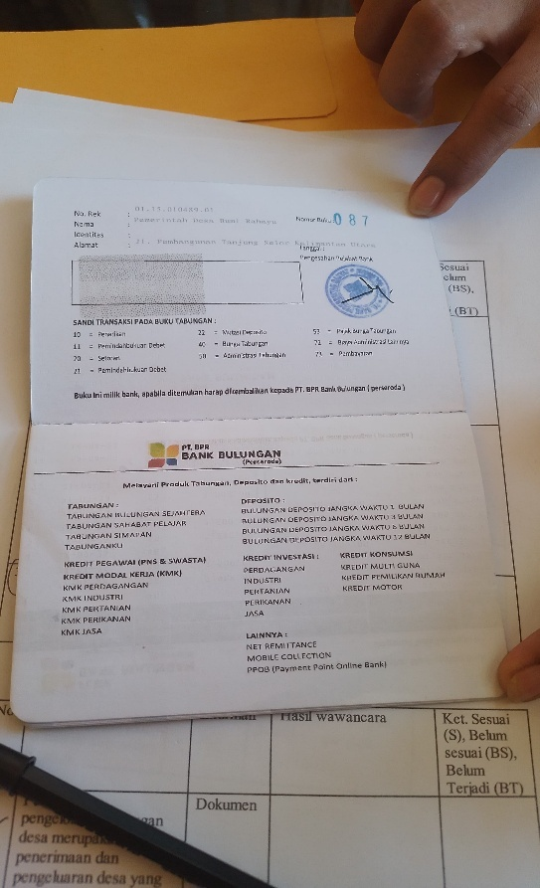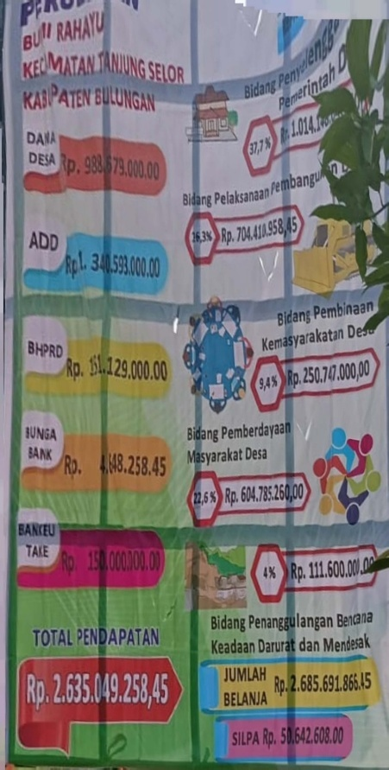
Buku rekening Desa Bumi Rahayu
Plang APBDesa Bumi Rahayu

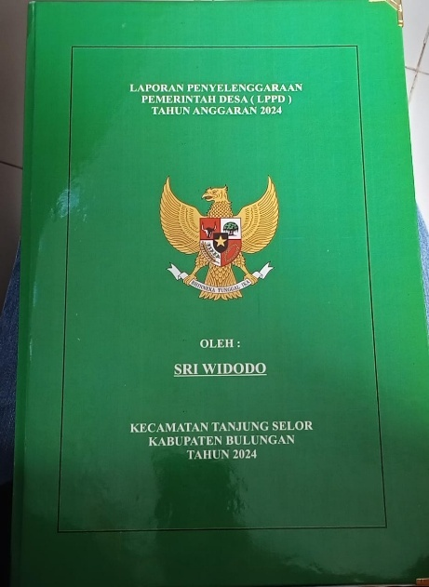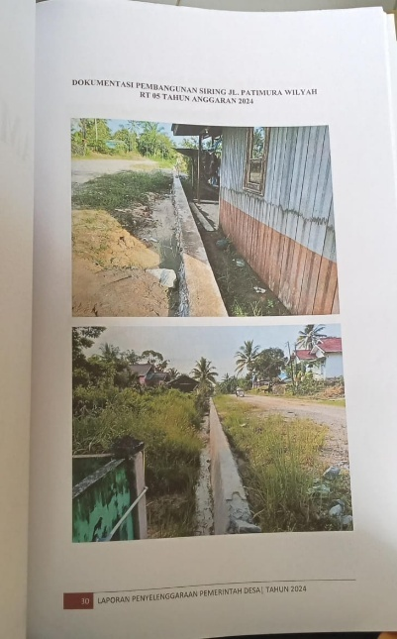
LPPD Tahun 2024
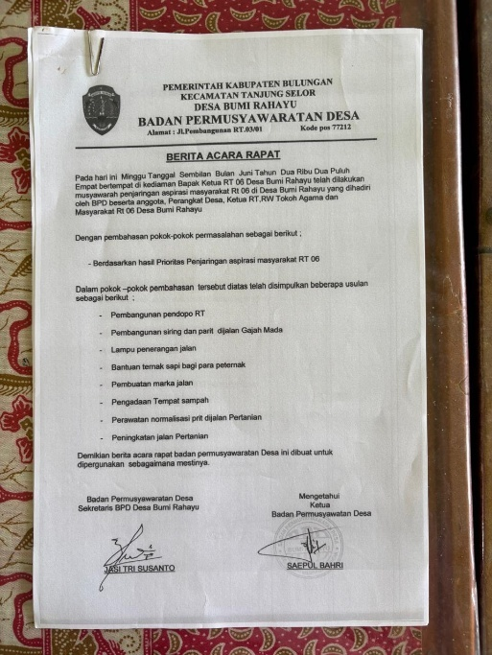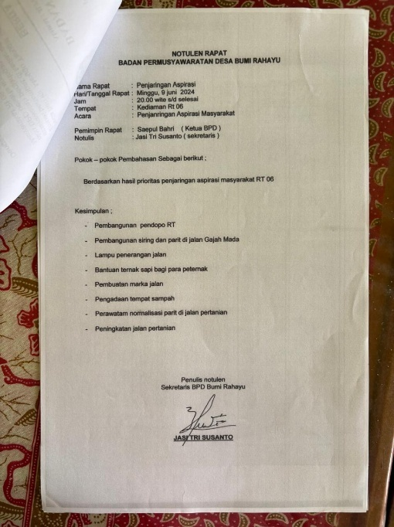

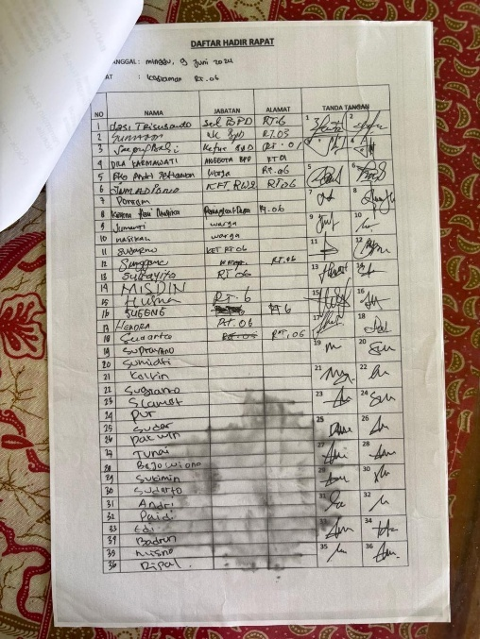
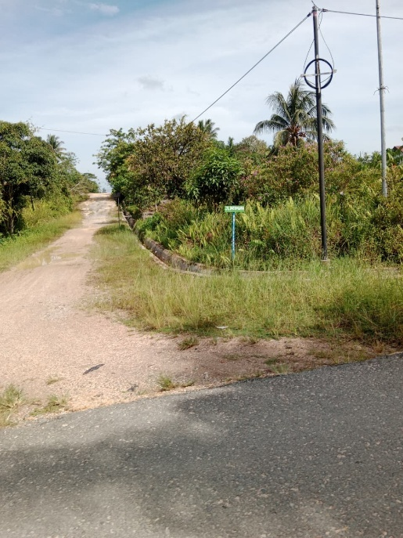

Lampiran 6. Dokumentasi bukti melakukan wawancara dengan Pemerintah Desa,BPD, RT 1-6 dan Masyarakat Desa Bumi Rahayu

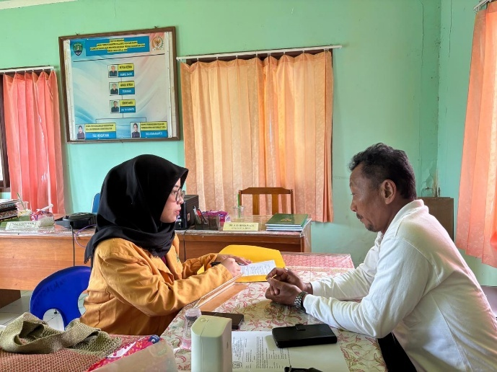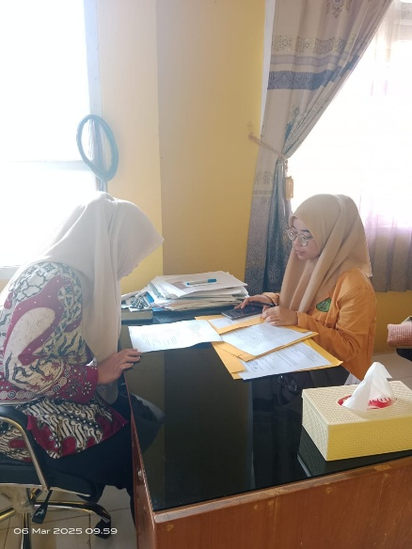
Kak Heni (Bendahara Desa)
Pak Asep (Ketua BPD)

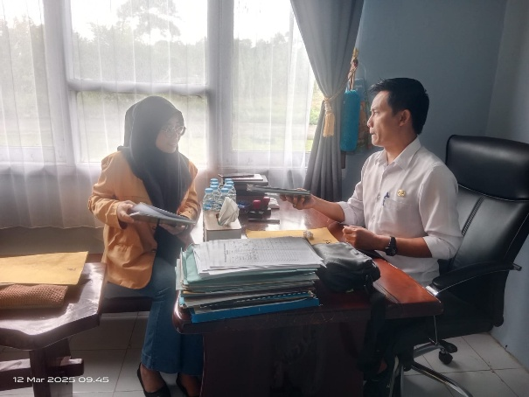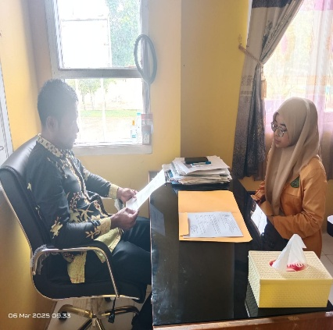
Pak Winarto (Sekretaris Desa)

Pak Widodo (Kepala Desa)
9
9

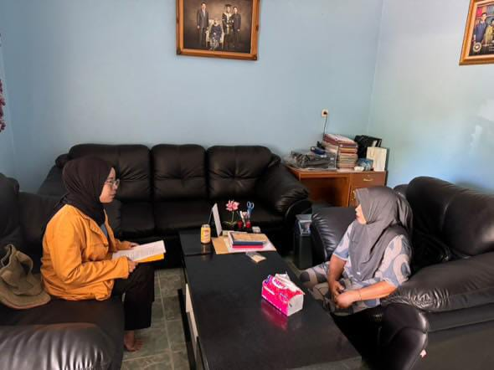
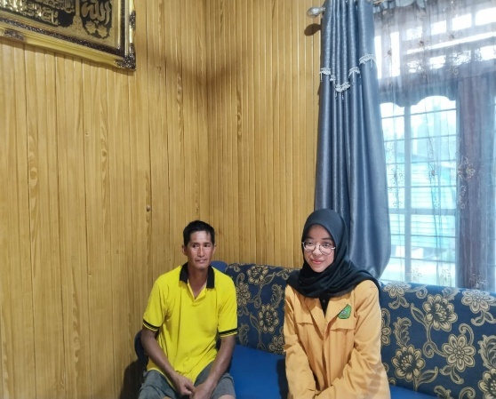
Bu Ariyanti (Masyarakat)

Ketua RT 1
Bu Ariyanti (masyarakat)

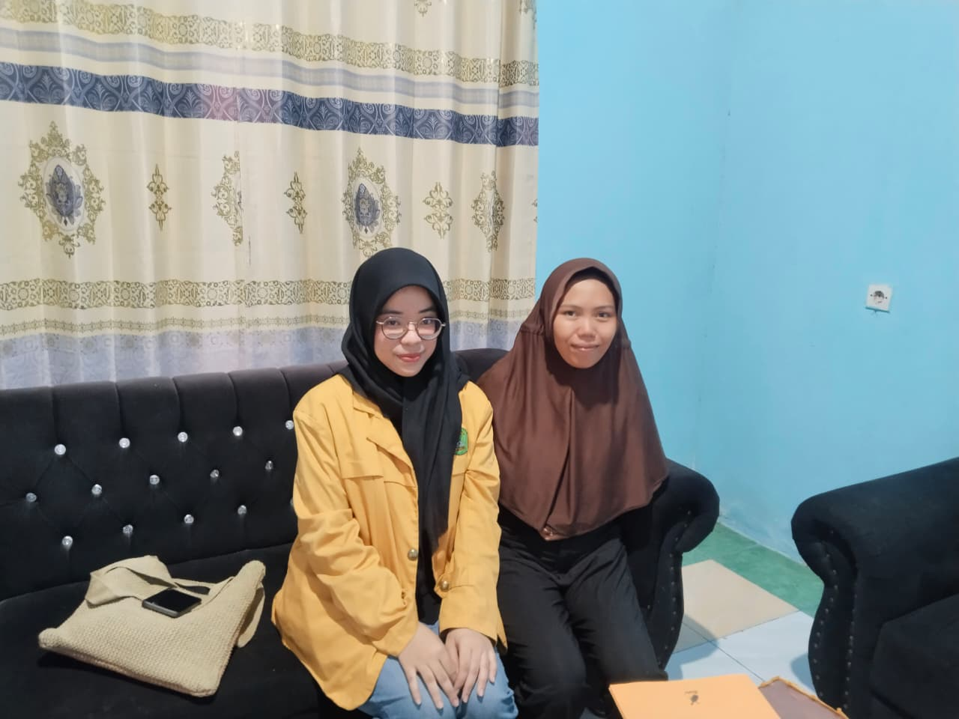
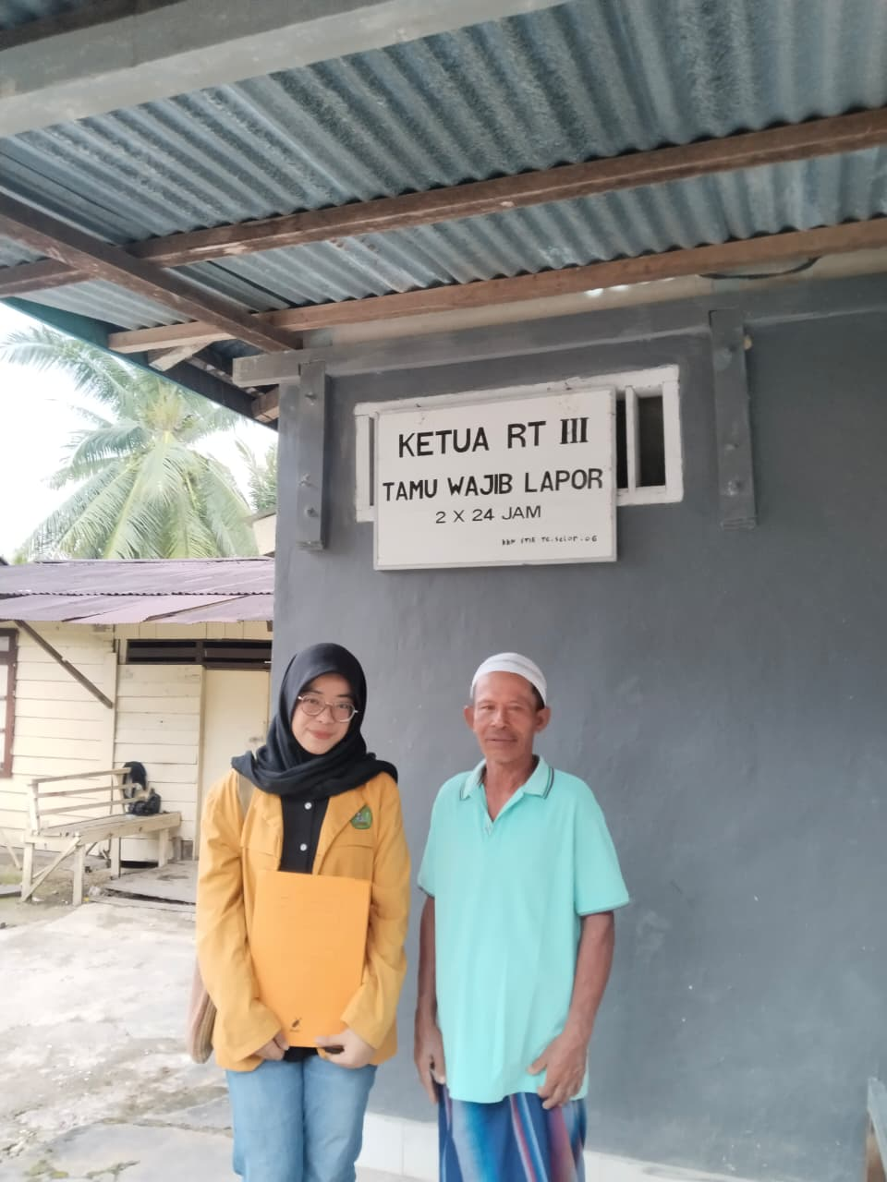
Ketua RT 2
Ketua RT 3

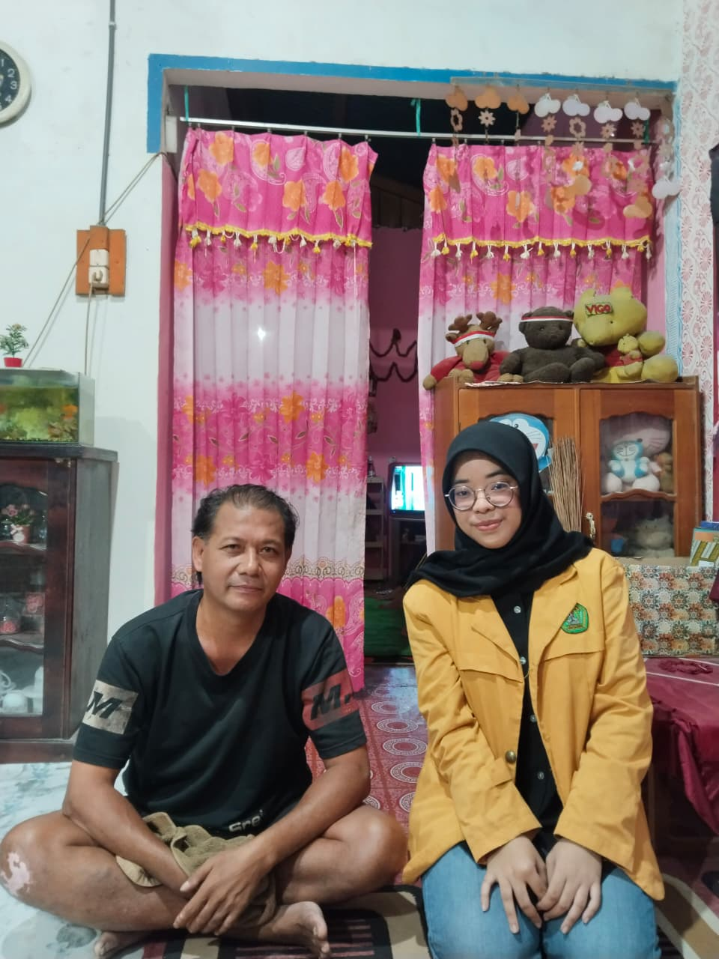
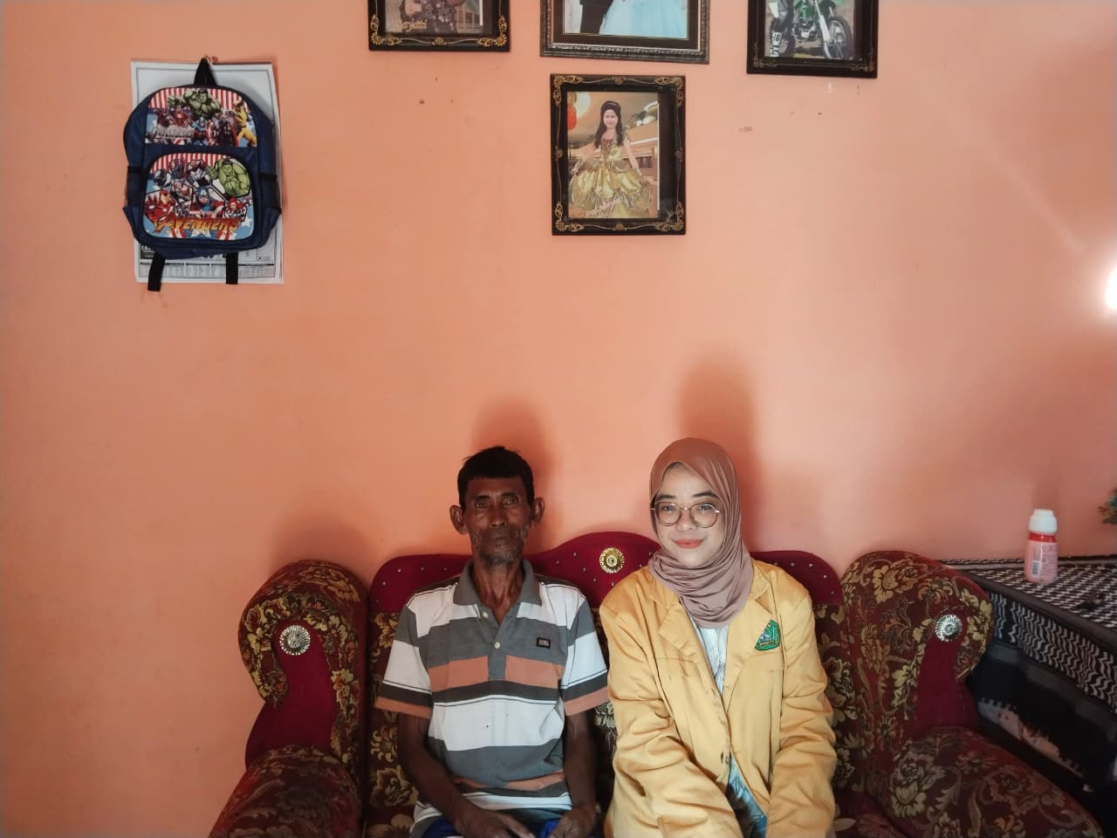
Ketua RT 5
Ketua RT 4

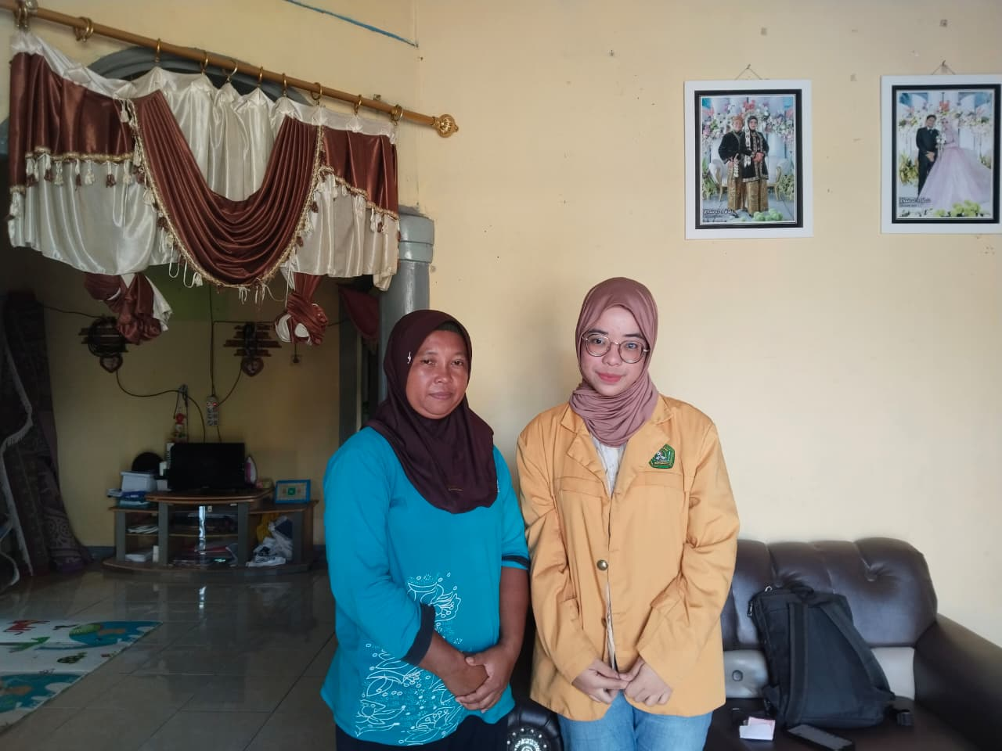
Ketua RT 6

Lampiran 7. Surat izin peneleitian dari FEB Universitas Mulawarman

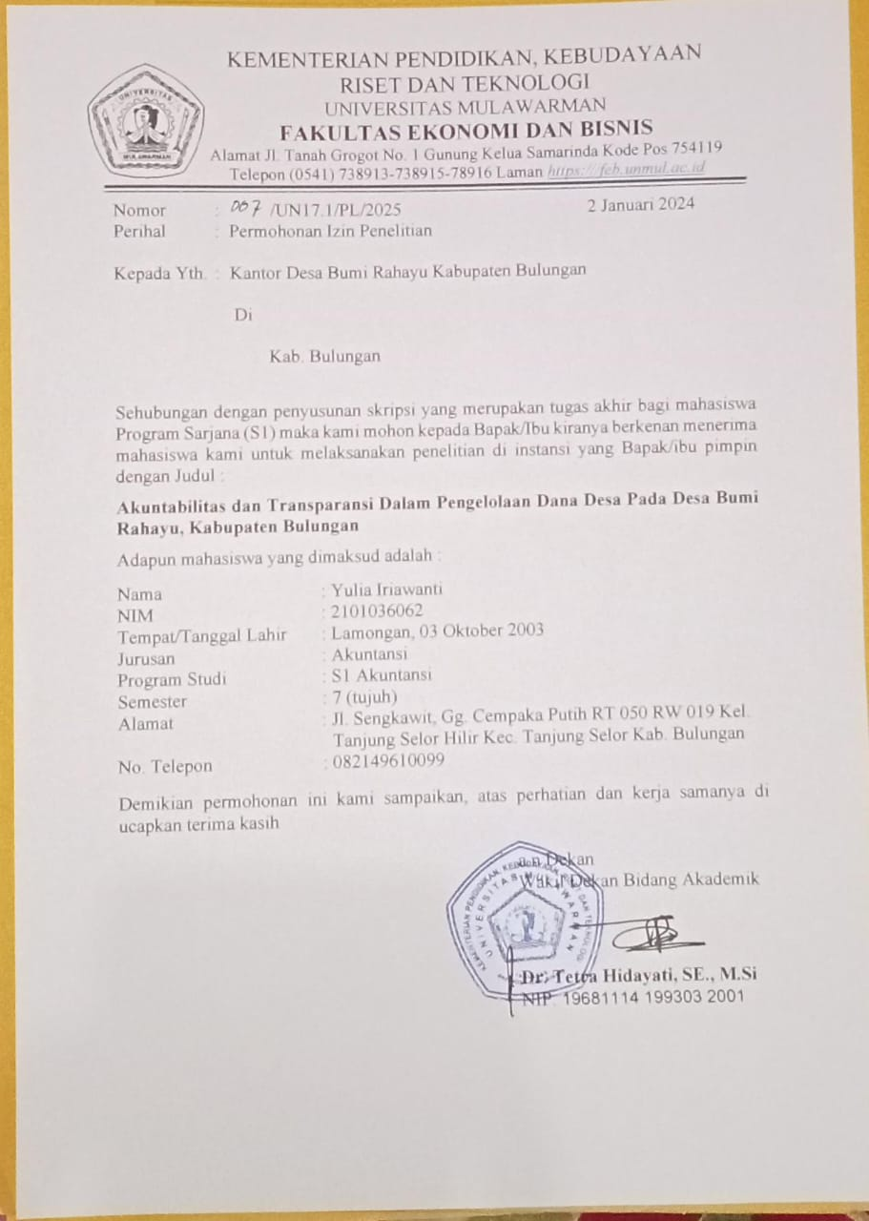

Lampiran 8. Formulis permohonan informasi publik dari kantor desa

